
ΠΟΛΥΤΕΧΝΕΙΟ ΚΡΗΤΗΣ
ΤΜΗΜΑ ΧΗΜΙΚΩΝ ΜΗΧΑΝΙΚΩΝ ΚΑΙ ΜΗΧΑΝΙΚΩΝ ΠΕΡΙΒΑΛΛΟΝΤΟΣ
ΣΧΕΔΙΑΣΜΟΣ ΠΕΡΙΒΑΛΛΟΝΤΙΚΩΝ ΕΓΚΑΤΑΣΤΑΣΕΩΝ ΚΑΙ ΕΚΤΙΜΗΣΗ ΠΕΡΙΒΑΛΛΟΝΤΙΚΩΝ ΕΠΙΠΤΩΣΕΩΝ

Ομάδα 19 : Κρανίδι / Κάμπος / Κοιλάδα
Θεοχάρη Κυριακή
Λουκάϊ Φλώρα
Μπογιατζής Διονύσης
Παντής Άγγελος

Περιεχόμενα
Περίληψη 3
Δεδομένα Απογραφών 5
Υπολογισμός Παροχών 6
Ποσοτικός και ποιοτικός χαρακτηρισμός ολικής παροχής 13
Διάγραμμα Ροής ΕΕΛ 16
Βοθρολύματα 21
Εσχάρωση 23
Εξάμμωση 28
Πρωτοβάθμια Καθίζηση 30
Χλωρίωση 35
Δεξαμενή Αερισμού 38
Δεξαμενή Δευτεροβάθμιας Καθίζησης 51
Δεξαμενή Μερισμού 57
Δεξαμενή Κροκίδωσης 59
Δεξαμενή Συσσωμάτωσης 63
Δεξαμενή Χημικής Καθίζησης 67
Αμμόφιλτρο 70
Απολύμανση με UV 75
Δεξαμενές Ομογενοποίησης και Πάχυνσης Ιλύος 78
Δεξαμενή Αναερόβιας Χώνευσης 87
Αφυδάτωση – Ταινιοφιλτρόπρεσα 96
Δεξαμενή Αποθήκευσης Ιλύος 98
Δεξαμενή Τροφοδοσίας Ηλεκτρολύτη 101
Κομποστοποίηση 102
Σχεδιασμός Λιμνοδεξαμενής 105
Συγκεντρώσεις Στερεών στα Ρεύματα της Διάταξης Επεξεργασίας Ιλύος 107
Διάγραμμα P&I 108
Βιβλιογραφία 111

Περίληψη
Στα πλαίσια των μαθήματος Σχεδιασμός Περιβαλλοντικών Εγκαταστάσεων και Εκτίμηση Περιβαλλοντικών Επιπτώσεων Ι&ΙΙ εκπονήθηκε μελέτη για το σχεδιασμό Εγκατάστασης Επεξεργασίας Λυμάτων Κρανιδίου (νομός Ερμιονίδας). Η προτεινόμενη Εγκατάσταση Επεξεργασίας Λυμάτων έχει έκταση 8000 m² εξυπηρετεί τις περιοχές του Κρανιδίου, Κάμπου και Κοιλάδος.

Το έργο κατασκευάζεται με χρονικό ορίζοντα σχεδιασμού 40 ετών, από το 2022 έως 2062. Ο ελάχιστος ισοδύναμος πληθυσμός που σχεδιάστηκε να εξυπηρετεί το έργο, αφορά τον χειμώνα του 2022, με 6334 κατοίκους και ελάχιστη παροχή λυμάτων 300 m³ ημερησίως. Ο μέγιστος ισοδύναμος πληθυσμός, αφορά το καλοκαίρι του 2062, με 8580 κατοίκους και μέγιστη παροχή 6000 m³ ημερησίως.

Για τον σχεδιασμό της ΕΕΛ, εκτός από τη ροή του δικτύου αποχέτευσης, λήφθηκαν υπόψη οι πρόσθετοι όγκοι λυμάτων από τα βοθρολύματα των περιοχών εκτός δικτύου και οι υπόγειες εισροές στο δίκτυο. Στην ΕΕΛ χρησιμοποιείται η μέθοδος ενεργού ιλύος και η εκροή της καταλήγει – έπειτα από χλωρίωση – στον θαλάσσιο αποδέκτη μέσω του κόλπου της περιοχής << Άκρα Κόκκινος >>. Προϊόντα της επεξεργασίας των λυμάτων είναι νερό επαναχρησιμοποίησης και εδαφοβελτιώτικό.

Τα ποιοτικά χαρακτηριστικά του ρεύματος εισόδου της ΕΕΛ (μετά την ανάμιξη με τα βοθρολύματα), βρέθηκαν: 300mg/L BOD, 615mg/L COD, 300mg/L TSS, 45mg/L TN, 38mg/L NH₄ και11mg/L P. Τα ποιοτικά χαρακτηριστικά του ρεύματος εξόδου της ΕΕΛ καθορίζονται από τη σχετική νομοθεσία για εναπόθεση σε φυσικό αποδέκτη (θάλασσα) και για επαναχρησιμοποίηση.

Τα βασικά τμήματα της ΕΕΛ είναι η προεπεξεργασία, η πρωτοβάθμια (μηχανική) επεξεργασία, η δευτεροβάθμια (βιολογική), η τριτοβάθμια επεξεργασία (απολύμανση) και η επεξεργασία ιλύος.

Το σύστημα προεπεξεργασίας αναφέρεται στις διεργασίες της εσχάρωσης και της εξάμωσης. Η πρωτοβάθμια επεξεργασία περιλαμβάνει τις διεργασίες της εσχάρωσης, εξάμμωσης και πρωτοβάθμιας καθίζησης. Στη πρωτοβάθμια επεξεργασία το ρυπαντικό φορτίο (οργιανικά , στερεά, μικρόβια) μειώνεται περίπου κατά 35 – 60% .

Η δευτεροβάθμια επεξεργασία περιλαμβάνει τη δεξαμενή αερισμού και τη δεξαμενή δευτεροβάθμιας καθίζησης (σύστημα ενεργού ιλύος) , όπου γίνεται βιολογική αποδόμηση οργανικών ουσιών και στη συνέχεια δευτεροβάθμια καθίζηση των σχηματιζόμενων σωματιδίων. Ο δευτεροβάθμιος καθαρισμός οδηγεί σε μείωση του ρυπαντικού φορτίου κατά 80 – 90 %.

Η τριτοβάθμια επεξεργασία αποβλέπει στη βελτίωση των ποιοτικών χαρακτηριστικών των λυμάτων με διάφορες μεθόδους απολύμανσης. Περιλαμβάνει τη δεξαμενή χλωρίωσης (εναπόθεση σε φυσικό αποδέκτη) , το αμμόφιλτρο και την απολύμανση με UV (επαναχρησιμοποίηση).

Η διάταξη ανάκτησης ιλύος αποτελείται από τις δεξαμενές ομογενοποίησης, πάχυνσης , αναερόβιας χώνευσης και ακολούθως αφυδάτωση και κομποστοποίηση.

Πρώτα διαστασιολογείται υπόγεια δεξαμενή υποδοχής βοθρολυμάτων, υπολογίζοντας μήκος 8,5m, πλάτος 8m και ύψος 2,5m με δύο φυγοκεντρικές αντλίες βορβόρου για την ανύψωση των λυμάτων στο ύψος του καναλιού εσχάρωσης.

Ξεκινώντας από την προεπεξεργασία των λυμάτων, γίνεται διαστασιολόγηση σχάρας ύψους 80cm, πλάτους 30cm, με 7 ράβδους, πλάτος ράβδων 0,01m και πλάτος διάκενων 0,03m, η οποία βρίσκεται σε κανάλι πλάτους 30cm, χωρίς πλευρική στήριξη. Από τον υπολογισμό εσχαρισμάτων βρέθηκε ότι παράγονται καθημερινά 24L εσχαρισμάτων υγρασίας 50-80%.

Στη προεπεξεργασία ακολούθησε η διαστασιολόγιση αεριζόμενου εξαμμωτή όγκου 21m³, με πλάτος 2m, βάθος 1,7m και μήκος L= 10m. Η απαιτούμενη παροχή αέρα για τη λειτουργεία του εξαμμωτή είναι 3 m³/min και η απομάκρυνσης άμμου βρίσκεται στα 48L ημερησίως.

Μετά τη προεπεξεργασία διαστασιολογήθηκαν δύο κυκλικές δεξαμενές πρωτοβάθμιας καθίζησης. Προέκυψαν δεξαμενές διαμέτρου 6,2 m και βάθους 4m, με κλίση πυθμένα 6%. Για την λειτουργεία των ΔΠΚ απαιτείται ταχύτητα περιστροφής ξέστρου 0,03rpm, ενώ η συνολική ισχύς ηλεκτροκινητήρων είναι 10W. Κατά την είσοδο στην δεξαμενή, με παροχή 1600 m³/d, τα λύματα έχουν περιεκτικότητα 300 mg/L TSS και 300 mg/L BOD, με συνολική μάζα 480kg TSS και 480kg BOD ημερησίως . Κατά την έξοδο από την δεξαμενή, με παροχή 1600 m³/d, τα διαυγή έχουν περιεκτικότητα 102mg/L TSS και 180mg/L BOD, με συνολική μάζα 163 kg TSS και 288 kg BOD ημερησίως. Από τις ΔΠΚ προκύπτει εκροή ιλύος με παροχή 5,13 m³/d και συγκέντρωση 6 % (w/w). Η ιλύς έχει περιεκτικότητα 62 g/L TSS και 37,5 g/L BOD, συνολικής μάζας 317 kg TSS και 192 kg BOD ημερησίως.

Το σύστημα ενεργού ιλύος αποτελείται από τη δεξαμενή αερισμού και τη δεξαμενή δευτεροβάθμιας καθίζησης. Ο όγκος της δεξαμενής αερισμού είναι 340m³ με διαστάσεις μήκος×πλάτος×ύψος = 12m × 6m × 4,7m. Διαθέτει συνολικά 92 διαχυτήρες και η παροχή που ανακυκλοφορεί στην είσοδό είναι ίση με 800 m³/d. Η δεξαμενή δευτεροβάθμιας καθίζησης είναι κυκλική με διάμετρο 12,36m, βάθος 3,7m και κλίση πυθμένα 4%.

Στη δεξαμενή μερισμού γίνεται διαχωρισμός των ρευμάτων προς επαναχρησιμοποίηση και προς εναπόθεση σε θαλάσσιο αποδέκτη. Σχεδιάστηκε ορθογωνική, με διαστάσεις ύψος×πλάτος×μήκος = 3m ×8m ×10m.

Η δεξαμενή χλωρίωσης μαιανδρικού τύπου 9 καναλιών, με μήκος δεξαμενής 31,5m, πλάτος 6,8m και ύψος 1,2m. Για τη λειτουργεία της δεξαμενής απαιτούνται ημερησίως 55 L διαλύματος NaClO 15% (w/w) , το οποίο αντλείται από δεξαμενή αποθήκευσης όγκου 0,9 m³.

Η παροχή επαναχρησιμοποίησης είναι 910m³/d και οδηγείται προς την αντίστοιχη διάταξη. Η δεξαμενή κροκίδωσης έχει όγκο 1m³ , οι δύο δεξαμενές συσσωμάτωσης υπολογίστηκαν στα 24,6 m³ η κάθε μια και η κυκλική δεξαμενή χημικής καθίζησης έχει διάμετρο 4,2m, βάθος 4m και κλίση πυθμένα 6%. Το νερό περνά από αμμόφιλτρο διαμέτρου 4m και βάθους 1,8m και ακολούθως οδηγείται σε κλειστό σύστημα απολύμανσης με UV.

Η παραγόμενη ιλύς από τις δεξαμενές καθίζησης οδηγείται προς επεξεργασία. Αρχικά συγκεντρώνεται σε δεξαμενή ομογενοποίησης όγκου 54,5m³. Ακολουθεί απομάκρυνση της υγρασίας σε δεξαμενή πάχυνσης διαμέτρου 4,16m και ύψους 3,6m. Η σταθεροποίηση της λάσπης γίνεται στη δεξαμενή αναερόβιας χώνευσης συνολικού όγκου 185m³ για χρονικό διάστημα 20 ημερών. Η σταθεροποιημένη ιλύς κατευθύνεται προς αφυδάτωση στη ταινιοφιλτρόπρεσα και αποθηκεύεται σε δεξαμενή αποθήκευσης μέχρι να διατεθεί προς κομπορστοποίηση.

Δεδομένα Απογραφών
Για την εκτίμηση του μόνιμου πληθυσμού της περιοχής μελέτης για τα έτη 2022 και 2062 (ορίζοντας σχεδιασμού 40 έτη) λαμβάνονται υπόψη τα στοιχεία των τριών προηγούμενων απογραφών (1991, 2001, 2011).
 |  | Έτος Απογραφής
Περιοχή | Κωδικός | 1991 | 2001 | 2011
Κρανίδι | 4104010101 | 3970 | 4398 | 4006
Κάμπος | 4104010303 | 26 | 27 | 56
Κοιλάδα | 4104010301 | 1041 | 1131 | 1185
Σύνολο μόνιμου πληθυσμού |  | 5026 | 5556 | 5227
Μετά τη προσθήκη πληθυσμών κοντινών κοινοτήτων:
Μόνιμοι κάτοικοι ευρύτερης περιοχής |  | 5123 | 5662 | 5348

Μέσω αυτών των τριών τιμών μπορεί να γίνει μια εκτίμηση των πληθυσμών στο έτος σχεδιασμού και 40 χρόνια μετά από αυτό.

Η μεταβολή του πληθυσμού (για τα παραπάνω δεδομένα) βρέθηκε αυξητική, και περιγράφεται από την εξίσωση y = 11,25x – 17134. Αντικαθιστώντας τα έτη ενδιαφέροντος (x) βρίσκεται ο μόνιμος πληθυσμός που τους αντιστοιχεί.

Εκτιμήσεις Ευθείας Πρόβλεψης
Έτος | Μόνιμος Πληθυσμός
2022 | 5614
2062 | 6064

Τα παραπάνω αποτελέσματα έχουν μικρή αξιοπιστία, γιατί προέκυψαν από πολύ μικρού πλήθους δεδομένα.
Μια διαφορετική εκτίμηση του πληθυσμού θα μπορούσε να γίνει υποθέτοντας ότι ακολουθεί εκθετική αύξηση, με έναν λογικό ρυθμό αύξησης r = 0,5%. Συγκεκριμένα, χρησιμοποιώντας τη σχέση $Q_{t}=Q_{0}{\left(1+r\right)}^{t}$, θεωρώντας το έτος αναφοράς το 2011 και τον χρόνο από αυτό 11 και 51 χρόνια αντίστοιχα, γίνεται εκτίμηση του μόνιμου πληθυσμού για τα έτη 2022 και 2062.
Εκτιμήσεις για ρυθμό αύξησης 0,5%
Έτος | Μόνιμος Πληθυσμός
2022 | 5650
2062 | 6897

Στη δεύτερη εκτίμηση υπάρχει επίσης σημαντική αβεβαιότητα, καθώς έγινε αυθαίρετα η υπόθεση ότι ο πληθυσμός από το 2011 και μετά αυξάνεται εκθετικά με ρυθμό αύξησης 0,5%.
Λαμβάνοντας υπόψη τα σφάλματα και των δυο υπολογισμών που προηγήθηκαν, η τελική εκτίμηση των πληθυσμών επιλέγεται να είναι ο μέσος όρος αυτών.

Τελικές Εκτιμήσεις Μόνιμου Πληθυσμού
Έτος | Μόνιμος Πληθυσμός
2022 | 5632
2062 | 6481

Υπολογισμός Παροχών
Γίνεται εκτίμηση του μεγέθους της παροχής εισόδου στην ΕΕΛ για τα έτη 2022 και 2062 με βάση τον συνολικό πληθυσμό των περιοχών και των δραστηριοτήτων τους.
Σε πρώτο χρόνο γίνεται καταγραφή του πλήθους διαφόρων επιχειρήσεων / εγκαταστάσεων της περιοχής που αποτελούν τις κυριότερες πηγές λυμάτων, τα οποία πρόκειται να καταλήξουν στην ΕΕΛ.
Στη συνέχεια εκτιμάται η ημερήσια παροχή λυμάτων που δημιουργείται από την κάθε δραστηριότητα σε $\frac{L}{μονάδα*day}$ . Η εκτίμηση της μέσης παραγωγής υγρών αποβλήτων ανά δραστηριότητα βασίζεται σε υπάρχουσα βιβλιογραφία ή προκύπτει συγκριτικά με ήδη γνωστές τιμές, ώστε να είναι ενδεικτική της πραγματικής κατανάλωσης που γίνεται στη περιοχή μελέτης. Για να βρεθεί η ημερήσια παροχή κάθε δραστηριότητας γίνεται μια ακόμα εκτίμηση που αφορά τον αριθμό των συμμετεχόντων σε αυτή.
Λαμβάνοντας υπόψη τη χρονική διακύμανση της παροχής, κρίνεται σκόπιμο να γίνει διαχωρισμός της σε εποχιακή κλίμακα, δηλαδή σε χειμώνα και καλοκαίρι. Συνεπώς υπολογίζονται τέσσερεις παροχές, δύο που αντιστοιχούν στον χειμώνα και το καλοκαίρι για το έτος 2022 και ομοίως για το έτος 2062.

 |  | Κρανίδι | Κοιλάδα | Κάμπος
Μοτέλ | 2 Αστέρια | 1 | 0 | 0
Γ/Δ κατ. | Δωμάτια | 30 | 0 | 0
 | Άτομα | 70 | 0 | 0
AirBnb |  | 11 | 4 | 1
Γ/Δ κατ. | Δωμάτια | 28 | 13 | 1
 | Άτομα | 63 | 32 | 3
Εστιατόρια |  | 10 | 7 | 0
Café |  | 13 | 3 | 0
Μπαρ |  | 2 | 1 | 0
Φούρνοι / Ζαχαροπλ. |  | 6 | 0 | 0
Κέντρο Υγείας |  | 1 | 0 | 0
Κλίνες του Κ.Υ. |  | 7 | 0 | 0
Φαρμακεία |  | 4 | 1 | 0
Ιατρεία |  | 13 | 0 | 0
Γραφεία |  | 15 | 1 | 0
Νηπειαγωγεία |  | 3 | 1 | 0
Δημοτικά |  | 2 | 1 | 0
Γυμνάσιο |  | 1 | 0 | 0
Λύκειο |  | 1 | 0 | 0
Στάδια/ Γήπεδα |  | 3 | 2 | 0
Στάδια |  | 1 | 0 | 0
Γήπ. Ποδοσφαίρου |  | 2 | 1 | 0
Γηπ. Γκόλφ |  | 0 | 1 | 0
Γυμναστήρια |  | 3 | 0 | 0
Κομμωτήρια |  | 6 | 0 | 0
Super Market |  | 5 | 0 | 0
Παντοπωλεία |  | 3 | 1 | 0
Ιχθυοπωλεία |  | 2 | 0 | 0
Κρεοπωλεία |  | 3 | 0 | 0
Εκκλησίες |  | 21 | 4 | 0
Πλήθος εγκαταστάσεων / επιχειρήσεων / ιδρυμάτων σε Κρανίδι – Κάμπο – Κοιλάδα

Οι κυριότερες πηγές παραγωγής υγρών αποβλήτων και το πλήθος αυτών στην ευρύτερη περιοχή του Κρανιδίου – Κάμπου – Κοιλάδας φαίνονται στον Πίνακα 1 που ακολουθεί.

Πίνακας 1

Στον Πίνακα 2 παρουσιάζεται ο υπολογισμός του συνολικού πληθυσμού, προσθέτοντας στον αριθμό των μόνιμων ένα ποσοστό που αναλογεί στους παραθεριστές. Θεωρήθηκε ότι τον χειμώνα οι παραθεριστές είναι το 5% του μόνιμου πληθυσμού και το καλοκαίρι το 16%.
Πίνακας 2
Πληθυσμοί |  |  |  |  | Σύνολο
 | Summer | Winter | Summer | Winter | Μόνιμοι+Παράθ.
Έτος | Μόνιμοι |  | Παραθεριστές |  | Summer | Winter
2022 | 5632 |  | 901,12 | 281,6 | 6533 | 5914
2062 | 6481 |  | 1036,96 | 324,05 | 7518 | 6805

Στον Πίνακα 3 παρουσιάζονται οι εκτιμήσεις κατανάλωσης νερού ανά δραστηριότητα. Όπου βρέθηκε βιβλιογραφία, το εύρος που ορίζει παρουσιάζεται δίπλα από την αντίστοιχη δραστηριότητα.
Πίνακας 3
Ημερήσιες Παροχές
 | Μονάδες Q | Q | Βιβλιογραφία
Σπίτι | L/κατ*day | 180 | 150-200
Σχολεία | L/μαθητής*d | 10 | 35-60
 | L/προσωπικό*d | 20
Ξεν/χεία | L/κλίνη*d | 250 | 150-380
 | L/προσωπικό*d | 50
Café | L/πελάτη*d | 6 | 5--8
 | L/προσωπικό*d | 30
Γραφεία | L/προσωπικό*d | 50 | 40 -60
Bar | L/πελάτη*d | 9 | 8--12
 | L/προσωπικό*d | 50
Εστιατόριο | L/πελάτη*d | 30 | 20-40
 | L/προσωπικό*d | 25
Φούρνοι | L/προσωπικό*d | 50
Κ.Υ. | L/κλίνη day | 180
 | L/προσωπικό*d | 40
Φαρμακεία | L/προσωπικό*d | 20
Ιατρεία | L/day | 250
Στάδια | L/επισκέπτη*d | 30
Γυμναστήρια | L/πελάτη*d | 30
 | L/προσωπικό*d | 35
Super Market | L/προσωπικό*d | 25
Εκκλησίες | L/προσωπικό*d | 10
Μικρά μαγαζία | L/προσωπικό*d | 25
Κομμωτήρια | L/μαγαζί*day | 800
Κρεοπωλεία | L/μαγαζί*day | 250

Στον Πίνακα 4 φαίνονται οι εκτιμήσεις του πλήθους των ατόμων που εμπλέκονται σε κάθε δραστηριότητα. Για να προκύψουν οι τιμές του Πίνακα 4 έγιναν οι παρακάτω παραδοχές;
Σχολεία
Νηπιαγωγείο: 70 παιδία και 8 εργαζόμενοι (ανά ίδρυμα).
Δημοτικό: 150 μαθητές και 20 εργαζόμενοι .
Γυμνάσιο / Λύκειο: 225 μαθητές και 25 εργαζόμενοι.

Ξενοδοχεία
Ξενοδοχεία = Airbnb + Μοτέλ (Γ+Δ κατηγορία)
Προσωπικό; 2/ Airbnb , 10/Μοτέλ, τον χειμώνα 60% μείωση του προσωπικού.
Πληρότητα 10% τον χειμώνα και 90% το καλοκαίρι.

Εστίαση
Café : Επισκεψιμότητα 25 άτομα τον χειμώνα και 95 το καλοκαίρι (ανά ημέρα).
Προσωπικό 3 άτομα τον χειμώνα, 5 το καλοκαίρι .
Bar: 35 επισκέπτες τον χειμώνα, 90 το καλοκαίρι. Προσωπικό 6 άτομα.
Εστιατόρια: επισκέπτες 30 άτομα τον χειμώνα, 150 το καλοκαίρι. Προσωπικό 6 άτομα τον χειμώνα και 10 το καλοκαίρι.

Μικρά μαγαζιά
Παντοπωλεία, Ιχθυοπωλεία, Φούρνου, Φαρμακεία: 3 άτομα προσωπικό.

Άλλα
Super Market: 15 άτομα προσωπικό
Κέντρο Υγείας: 13 άτομα προσωπικό (+ 7 κλίνες που έχει για ασθενείς)
Στάδια: 70 άτομα / στάδιο
Γυμναστήριο: 40 πελάτες τον χειμώνα, 60 το καλοκαίρι με 6 άτομα προσωπικό.
Εκκλησίες: 3 άτομα προσωπικό.

Παροχές που εκτιμήθηκαν σε L/κατάστημα/day:
Ιατρεία, Κομμωτήρια, Κρεοπωλεία

 | Εκτιμήσεις πλήθους ατόμων
 | 2022 | 2062 | 2022 | 2062
 | Χειμώνας |  | Καλοκαίρι
Σπίτι | 5914 | 6805 | 6533 | 7518
Σχολεία | 1180 |  | -
προσωπικό | 142 |  | -
Ξεν/χεία | 16,8 |  | 151,2
προσωπικό | 25 |  | 42
Café | 400 |  | 1520
προσωπικό | 48 |  | 80
Γραφεία | 48 |  | 48
Bar | 105 |  | 270
προσωπικό | 18 |  | 18
Εστιατόριο | 510 |  | 2550
προσωπικό | 102 |  | 170
Φούρνοι | 18 |  | 18
Κ.Υ. | 7 |  | 7
προσωπικό | 13 |  | 13
Φαρμακεία | 15 |  | 15
Ιατρεία | 13 |  | 13
Στάδια | 350 |  | 350
Γυμναστήρια | 120 |  | 180
προσωπικό | 18 |  | 18
Super Market | 75 |  | 75
Εκκλησίες | 75 |  | 75
Μικρά μαγαζία | 18 |  | 18
Κομμωτήρια | 6 |  | 6
Κρεοπωλεία | 3 |  | 3
Πίνακας 4

Ενδεικτικοί υπολογισμοί πλήθους ατόμων για τα σχολεία και τα Café :
$4 νηπιαγωγεία×\frac{70 παιδιά}{νηπιαγωγείο}+3 δημοτικά×\frac{150 μαθητές}{δημοτικό}+2 \left(γυμν. +λύκεια\right)225\frac{μαθητές}{γ+λ}=1180 μαθητές$
$4 νηπιαγωγεία×\frac{8 εργ.}{νηπιαγωγείο}+3 δημοτικά×\frac{20εργ}{δημοτικό}+2 \left(γ+λ\right)×\frac{25 εργ.}{γ+λ}=142 εργαζόμενοι$
$16 Cafe ×\frac{25άτομα}{Cafe }=400 πελάτες τον χειμώνα και 16×95=1520 το καλοκαίρι$
$16 Cafe ×\frac{3 εργ.}{Cafe }=48 εργαζόμενοι το χειμώνα και 16×5=80 το καλοκαίρι$

Στον Πίνακα 5 γίνεται ο προσδιορισμός των παροχών που αντιστοιχούν στον χειμώνα και το καλοκαίρι του 2022 και ομοίως του 2062. Οι υπολογισμοί γίνονται πολλαπλασιάζοντας τα πλήθη του Πίνακα 4 με τις αντίστοιχες καταναλώσεις τους, που υπολογίστηκαν στον Πίνακα 3.
Το αθροίσματα όλων των γινομένων κάθε στήλης αποτελούν τις συνολικές παροχές $Q_{K}^{22},Q_{X}^{22},Q_{K}^{62},Q_{X}^{62}.$ Η αύξηση του μόνιμου πληθυσμού από το 2022 μέχρι το 2062 εκτιμήθηκε ίση με $\frac{6481-6532}{6481}×100\%=13\%$. Επειδή στον Πίνακα 4 δεν έχει ληφθεί υπόψη η αύξηση του πληθυσμού μέχρι το 2062, όλα τα πλήθη του 2062 εκτός των ατόμων (σπίτια) – στα οποία έχει ήδη γίνει διαφοροποίηση – θα αυξηθούν κατά 13%. Δηλαδή, όλοι οι όροι των γινομένων πλήθους × (L/πλήθος/ημέρα) το έτος 2062, εκτός του όρου που αφορά τις οικίες, θα πολλαπλασιαστούν με συντελεστή 1,13.
 | Εκτιμήσεις μέσων παροχών Q_{avg} (L/d)
 | QX22 | QK22 | QX62 | QK62
L/d | 1140130 | 1345225 | 1310339,3 | 1544532,05
m3/d | 1140 | 1345 | 1310 | 1544

Πίνακας 5

Υπολογισμός Ισοδύναμων Πληθυσμών
Οι ισοδύναμοι πληθυσμοί υπολογίζονται στον Πίνακα 6, διαιρώντας τις παροχές (L/day) του Πίνακα 5 με τη μέση παραγωγή αποβλήτων ανά κάτοικο που θεωρήθηκε 180 L/(κατ×day).

Πίνακας 6
Ισοδύναμοι πληθυσμοί Ι.Π.
ΙΠΚ22 | ΙΠΧ22 | ΙΠΚ62 | ΙΠΧ62
7473 | 6334 | 8580 | 7280

Υπολογισμός συντελεστών αιχμής , μέγιστων και ελάχιστον παροχών ανά έτος και εποχή.
Οι συντελεστές αιχμής υπολογίζονται μέσω του διαγράμματος της Εικόνας 1 ,τοποθετώντας τις τέσσερεις τιμές ισοδύναμων πληθυσμών για χειμώνα και καλοκαίρι το 2022 και 2062 στον άξονα x (Ι.Π. σε χιλιάδες). Οι προβολές στον άξονα y των σημείων τομής της κατακόρυφης κάθε σημείου x με τις δύο ευθείες του διαγράμματος αποτελούν τους μέγιστους και τους ελάχιστους συντελεστές αιχμής για κάθε περίπτωση. Υπολογίζονται οκτώ διαφορετικοί συντελεστές αιχμής, ο μέγιστος και ο ελάχιστος για κάθε ένα από τους τέσσερεις Ι.Π., δηλαδή μέγιστος / ελάχιστος για καλοκαίρι / χειμώνα το 2022 / 2062.

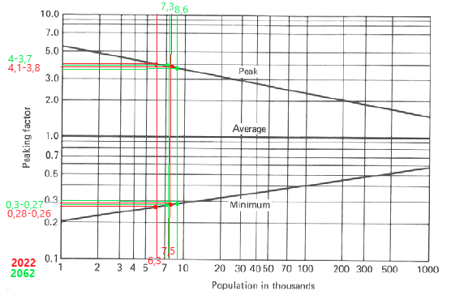
Εικόνα 1: Υπολογισμός συντελεστών αιχμής
Πίνακας 7
Συντελεστής Aιχμής (ΣΑ)
Min | 2022 | 2062
summer | 0,28 | 0,3
Winter | 0,26 | 0,27
Max
summer | 3,8 | 3,7
Winter | 4,1 | 4

Πολλαπλασιάζοντας τις μέσες παροχές (m³/d) με τον αντίστοιχο συντελεστή του Πίνακα 7 βρίσκεται η μέγιστη και η ελάχιστη παροχή για τον χειμώνα και το καλοκαίρι των υπό μελέτη χρονολογιών. Συγκεκριμένα:
Χειμώνας και καλοκαίρι του 2022:
$Q_{max}X22={ΣΑmax}_{X22}×Q_{avg}X22=4,1×1140,13=4674,5 m^{3}/d$
$Q_{min}X22={ΣΑmin}_{X22}×Q_{avg}X22=0,26×1140,13=296,4 m^{3}/d$
$Q_{max}K22={ΣΑmax}_{K22}×Q_{avg}K22=3,8×1345,22=5111,8 m^{3}/d$
$Q_{min}K22={ΣΑmin}_{K22}×Q_{avg}K22=0,28×1345,22=376,6m^{3}/d$
Ομοίως γίνονται οι υπολογισμοί για τον χειμώνα και το καλοκαίρι του 2062. Τα αποτελέσματα φαίνονται στον Πίνακα 8.

Παροχή | m³/day | Στρογγυλοποίηση
Qav_X22 | 1140 | 1100
Qmax_X22 | 4674 | 4700
Qmin_X22 | 296 | 300
Qav_K22 | 1345 | 1300
Qmax_K22 | 5112 | 5000
Qmin_K22 | 377 | 400
Qav_X62 | 1310 | 1300
Qmax_X62 | 5241 | 5200
Qmin_X62 | 354 | 400
Qav_K62 | 1545 | 1600
Qmax_K62 | 5715 | 6000
Qmin_K62 | 463 | 500
Πίνακας 8

Ο σχεδιασμός γίνεται βάσει της μεγαλύτερης μέσης παροχής που πρέπει να διοχετευτεί στο δίκτυο, η οποία εμφανίζεται το καλοκαίρι του 2062. Συνεπώς, ως μέση παροχή δικτύου λαμβάνεται η τιμή 1545 m³/d $≅$ 1550 m³/d. Σε αυτή τη τιμή θεωρείται ότι εμπεριέχονται οι απώλειες του δικτύου κατά τη διαδρομή των λυμάτων στην εγκατάσταση ΕΕΛ.

Ποσοτικός και ποιοτικός χαρακτηρισμός ολικής παροχής
Για τη προσέγγιση της ολικής παροχής που θα παροχετεύεται στην ΕΕΛ πρέπει να ληφθούν υπόψη, εκτός από τη ροή του δικτύου αποχέτευσης, οι πρόσθετοι όγκοι λυμάτων που αφορούν τα βοθρολύματα περιοχών εκτός δικτύου και τις υπόγειες εισροές στο δίκτυο.
Η παροχή που οφείλεται στα βοθρολύματα προσεγγίζεται ως το 9% της μέσης παροχής δικτύου, ενώ η επιπλέον παροχή λόγω εισροών προσεγγίζεται στο 6%. Για τα βοθρολύματα επιλέχθηκε σχετικά υψηλό ποσοστό, δίνοντας έμφαση στις ανάγκες τις ευρύτερης περιοχής του Κρανιδίου – Κάμπου – Κοιλάδας που είναι στην μεγαλύτερη έκτασή της έντονα αραιοκατοικημένη.
Μέση παροχή δικτύου | 1100 m³/d
Εισροές στο δίκτυο (6% μέσης) | 66 m³/d
Βοθρολύματα (9% μέσης) | 99 m³/d
Συνολική Παροχή | 1265 $≅1300$ m³/d
Συνολική Παροχή Χειμώνα 2022

Μέση παροχή δικτύου | 1300 m³/d
Εισροές στο δίκτυο (6% μέσης) | 78 m³/d
Βοθρολύματα (9% μέσης) | 117 m³/d
Συνολική Παροχή | 1495 $≅$ 1500 m³/d
Συνολική Παροχή Καλοκαίρι 2022

Μέση παροχή δικτύου | 1300 m³/d
Εισροές στο δίκτυο (6% μέσης) | 78 m³/d
Βοθρολύματα (9% μέσης) | 117 m³/d
Συνολική Παροχή | 1495 $≅$1500 m³/d
Συνολική Παροχή Χειμώνας 2062

Μέση παροχή δικτύου | 1600 m³/d
Εισροές στο δίκτυο (6% μέσης) | 96 m³/d
Βοθρολύματα (9% μέσης) | 144 m³/d
Συνολική Παροχή | 1840 $≅$1900 m³/d
Συνολική Παροχή Καλοκαίρι 2062

Ο ποιοτικός της χαρακτηρισμός θα στηριχθεί στα χαρακτηριστικά των ρευμάτων που αναμιγνύονται και αποτελούν το ρεύμα εισόδου της ΕΕΛ. Ο χαρακτηρισμός του ρεύματος εισόδου αφορά τις συγκεντρώσεις BOD, COD, TSS, TN- NH4 και P. Οι τιμές των παραπάνω προσδιορίζονται από τη βιβλιογραφία τόσο για την απευθείας παροχή του δικτύου, όσο και για τα βοθρολύματα και τις εισροές.
Αποτυπώνοντας το ισοζύγιο των ροών πριν και μετά την ανάμιξη των τριών παροχών υπολογίζονται τα ποιοτικά χαρακτηριστικά του τελικού ρεύματος εισόδου για το καλοκαίρι του 2062.
Τα χαρακτηριστικά του τελικού και των επιμέρους ρευμάτων παρουσιάζονται στον Πίνακα 9.
Πίνακας 9
Ποιοτικά Χαρακτηριστικά Ανεπεξέργαστων
BOD | 400-110 | 250 | mg/L
COD | 1000-250 | 500 | mg/L
TSS | 200-300 | 250 | mg/L
TN | 85-20 | 40 | mg/L
NH4 | 50-12 | 35 | mg/L
P | 15-4 | 8 | mg/L
Ποιοτικά Χαρακτηριστικά Βοθρολυμάτων
BOD | 800-1600 | 1000 | mg/L
COD | 1300-3000 | 2200 | mg/L
TSS | 800-1200 | 1000 | mg/L
TN | 80-150 | 120 | mg/L
NH4 | 70-120 | 90 | mg/L
P | 30-60 | 45 | mg/L
Ποιοτικά Χαρακτηριστικά Εισροών
BOD | 35-70 | 50 | mg/L
COD | 80-180 | 130 | mg/L
TSS | 40-100 | 70 | mg/L
TN | 5-20 | 12 | mg/L
NH4 | 5-15 | 10 | mg/L
P | 3-10 | 7 | mg/L
Ανάμιξη στην Είσοδο
BOD | 298,2084 | 300 | mg/L
COD | 613,6239 | 615 | mg/L
TSS | 299,2522 | 300 | mg/L
TN | 44,79379 | 45 | mg/L
NH4 | 37,99536 | 38 | mg/L
P | 10,84119 | 11 | mg/L

Ενδεικτικοί υπολογισμοί για το BOD:
$Q_{δικτ.}×{BOD}_{δικτ.}+Q_{βοθ.}×{BOD}_{βοθ.}+Q_{εισ.}×{BOD}_{εισ.}=Q_{tot}×{BOD}_{tot}$
$$⇒1600\frac{m^{3}}{d}×250\frac{mg}{L} +144\frac{m^{3}}{d}×1000\frac{mg}{L}+96\frac{m^{3}}{d} ×50\frac{mg}{L}=1840\frac{m^{3}}{d}×{BOD}_{tot}$$
$$⇒{BOD}_{tot}=298,2≅300\frac{mg}{L}$$
Ο ποιοτικός χαρακτηρισμός του ρεύματος εξόδου της ΕΕΛ, διαχωρίζεται στο ρεύμα εξόδου που εναποτίθενται σε φυσικό αποδέκτη (θάλασσα) και στο ρέμα εξόδου που προορίζεται για επαναχρησιμοποίηση. Ο χαρακτηρισμός του ρεύματος εισόδου, αφορά τις συγκεντρώσεις BOD, COD, TSS, TN, NH4, P, TC και NTU. Οι τιμές των παραπάνω ορίζονται από τη νομοθεσία για φυσικό αποδέκτη (θάλασσα) βάσει της ΚΥΑ 5673/400/1997 και για επαναχρησιμοποίηση βάσει της ΚΥΑ 145116/2011 και ΚΥΑ 191002/2013. Τα ποιοτικά χαρακτηριστικά του ρεύματος εξόδου της ΕΕΛ παρουσιάζονται στον Πίνακα 10.
Πίνακας 10
Ποιοτικά Χαρακτηριστικά Εξόδου
Παράμετρος | Σε Φυσικό αποδέκτη | Για επαναχρησιμοποίηση
BOD (mg/L) | < 25 | < 10
COD (mg/L) | < 125
TSS (mg/L) | < 35 | < 2
TN (mg/L) | < 15** | < 15
NH4 (mg/L) | < 3 | <2
P (mg/L) | < 2**
TC (TC/100mL) | 500* | $⪯$2 για το 80% των δειγμάτων  $⪯$20 για το 95% των δειγμάτων
NTU |  | ≤ 2

* Όρια που τηρούνται κατά τη δευτεροβάθμια επεξεργασία
** Όρια που ισχύουν για ευαίσθητο αποδέκτη και ΙΠ = 10.000 – 100.000

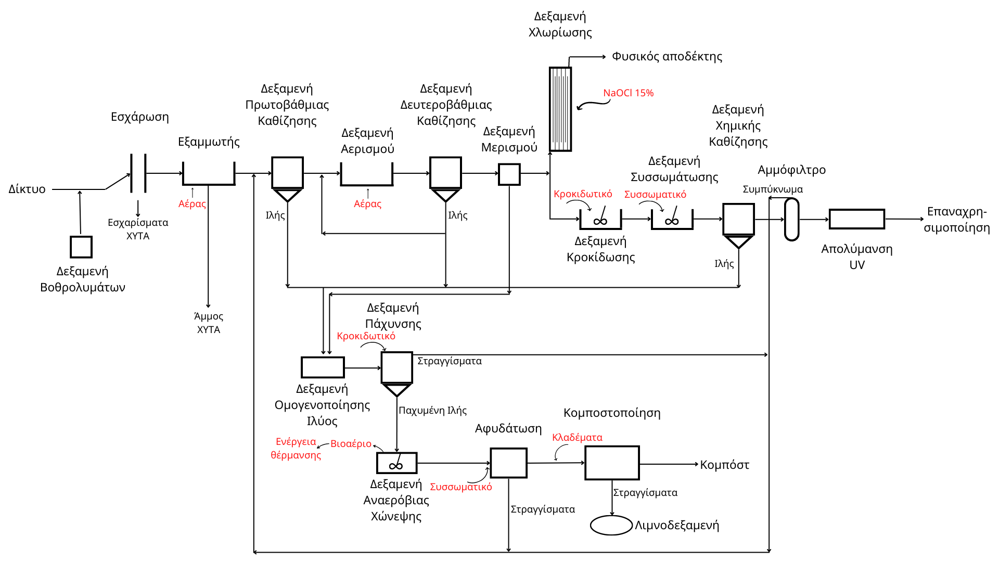
Διάγραμμα Ροής ΕΕΛ

Περιγραφή Διαγράμματος Ροής
Τα λύματα από το δίκτυο αποχέτευσης και τα βοθρολύματα, εισέρχονται στην εγκατάσταση επεξεργασίας υγρών αποβλήτων και υπόκεινται επιμέρους διεργασίες έως ότου καταλήξουν για επαναχρησιμοποίηση ή εναπόθεση σε φυσικό αποδέκτη.

Το πρώτο στάδιο της προ επεξεργασίας είναι η Εσχάρωση. Στην εσχάρωση γίνεται απομάκρυνση των ογκωδών αντικειμένων με χρήση σχαρών. Η διεργασία της εσχάρωσης αποσκοπεί στην αποτροπή βλάβης του μηχανολογικού εξοπλισμού αλλά και της μείωσης της αποτελεσματικότητας των διεργασιών κατά τη συσσώρευση αντικειμένων στα σημεία ροής των αποβλήτων. Ανάλογα με το άνοιγμα των διακένων επιτυγχάνεται η επιθυμητή απομάκρυνση στερεών. Χρησιμοποιώντας συγκεκριμένες σχάρες με ευρέα διάκενα επιτυγχάνεται απομάκρυνση αντικειμένων μεγαλύτερων των 30mm. Τα εσχαρίσματα στραγγίζονται και εναποτίθενται σε ΧΥΤΑ.

Εισροή Εσχάρωσης: Ανεπεξέργαστα λύματα από την υπόγεια δεξαμενή βοθρολυμάτων
Εκροή Εσχάρωσης : Εσχαρίσματα προς ΧΥΤΑ και λύματα προς εξάμμωση.

Το επόμενο στάδιο της προ επεξεργασίας είναι η Εξάμμωση. Στην εξάμμωση πραγματοποιείται καθίζηση διακριτών σωματιδίων ( Τύπου Ι – τα σωματίδια καθιζάνουν χωρίς να αλληλοεπιδρούν μεταξύ τους). Απομακρύνεται κόκκοι άμμου, χώματος και άλλων ανόργανων σωματιδίων με διάμετρο μικρότερη των 200 μm. Η διεργασία αυτή αποσκοπεί στη προστασία των κινούμενων τμημάτων του μηχανολογικού εξοπλισμού. Στην αποφυγή συσσώρευσης των σωματιδίων σε σωληνώσεις, κανάλια και δεξαμενές, αλλά και στη μείωση της συχνότητας καθαρισμού των δεξαμενών χώνευσης ιλύος (συνήθως αποφράζουν με άμμο). Επιλέγεται αεριζόμενος εξαμμωτής, όπου ο διαχωρισμός των σωματιδίων επιτυγχάνεται με σπειροειδή ροή αποβλήτου. Τα σωματίδια που απομακρύνονται, εναποτίθενται σε ΧΥΤΑ για κάλυψη.

Εισροή Εξάμμωσης: Λύματα από εσχάρωση
Εκροή Εξάμμωσης : Λύματα προς ΔΠΚ και άμμος προς ΧΥΤΑ

Στη συνέχεια ακολουθεί η Πρωτοβάθμια Καθίζηση. Στη δεξαμενή πρωτοβάθμιας καθίζησης (ΔΠΚ) γίνεται απομάκρυνση αιωρούμενων στερεών (ανόργανων και οργανικών) με διάμετρο 1-100 μm, προκαλώντας μείωση στα TSS ( 50 – 65%), BOD (25 – 40%) και COD. Η ιλύς που απομακρύνεται αντλείται και οδηγείται στη διάταξη επεξεργασίας ιλύος.

Εισροή ΔΠΚ : Λύματα από προεπεξεργασία, στραγγίσματα δεξαμενής πάχυνσης, αφυδάτωσης και αμμόφιλτρου.
Εκροή ΔΠΚ: Υπερχείλιση προς σύστημα ενεργού ιλύος και πρωτοβάθμια ιλύς (6% σε στερεά) προς επεξεργασία.

Ακολουθεί η δευτεροβάθμια (βιολογική) επεξεργασία με τα στάδια Αερισμού και Καθίζησης. Στη δεξαμενή αερισμού χρησιμοποιείται οξυγόνο για την οξείδωση των οργανικών ουσιών, των αμμωνιακών (ΝΗ4 ⁺) και για τις αντιδράσεις ενδογενούς αναπνοής των μικροοργανισμών. Στη δεξαμενή δευτεροβάθμιας καθίζησης (ΔΔΚ) απομακρύνονται μικροοργανισμοί, ενώ τα υπόλοιπα χαρακτηριστικά του ανάμεικτου υγρού (COD, BOD, NH₄⁺, NO₃⁻ , P), εκτός των TSS, παραμένουν αμετάβλητα. Μέρος της παραγόμενη ιλύος ανακυκλοφορεί προς τη δεξαμενή αερισμού, ενώ η πλεονάζουσα ιλύς αντλείται προς τη διάταξη επεξεργασίας ιλύος.

Εισροή Δεξαμενής Αερισμού: Υπερχείλιση ΔΠΚ και ανακυκλοφορία δευτεροβάθμιας ιλύος
Εκροή Δεξαμενής Αερισμού: Λύματα προς ΔΔΚ
Εισροή ΔΔΚ: Λύματα από δεξαμενή αερισμού
Εκροή ΔΔΚ: Δευτεροβάθμια ιλύς (1,2% σε στερεά) προς ανακυκλοφορία και επεξεργασία.

Αφού ολοκληρωθούν οι παραπάνω διεργασίες, το υγρό περνά στη Δεξαμενή Μερισμού, η οποία παροχετεύει σταθερή ροή στην διάταξη ανάκτησης νερού προς επαναχρησιμοποίηση (με φυγοκεντρική αντλία) και περίσσεια νερού προς φυσικό αποδέκτη (με φυσική ροή μέσω υπερχειλιστή).

Η πορεία του αποβλήτου από τις εσχάρες μέχρι τον φυσικό αποδέκτη γίνεται με φυσική ροής, ενώ το νερό επαναχρησιμοποίησης οδηγείται με άντληση από τη δεξαμενή μερισμού προς την αντίστοιχη διάταξη.

Εισροή Δεξαμενής Μερισμού: Λύματα δευτεροβάθμιας επεξεργασίας
Εκροή Δεξαμενής Μερισμού: Υπερχείλιση προς χλωρίωση (εναπόθεση σε φυσικό αποδέκτη) και σταθερή άντληση λύματος προς διάταξη ανάκτησης νερού.

Στη Δεξαμενή Χλωρίωσης γίνεται καταστροφή των παθογόνων μικροοργανισμών, σε τέτοιο βαθμό, ώστε η διάθεση των εκροών να τηρεί τα προβλεπόμενα από τη νομοθεσία όρια.

Εισροή Δεξαμενής Χλωρίωσης: Νερό δευτεροβάθμιας επεξεργασίας από τη δεξαμενή μερισμού και υποχλωριώδες νάτριο από τη δεξαμενή αποθήκευσης NaOCl.
Εκροή Δεξαμενής Χλωρίωσης: Νερό προς θαλάσσιο αποδέκτη

Η υπόλοιπη ποσότητα υγρού κατευθύνεται στην τριτοβάθμια επεξεργασία ώστε για διατεθεί για επαναχρησιμοποίηση. Η τριτοβάθμια διεργασία περιλαμβάνει την κροκίδωση, συσσωμάτωση, χημική καθίζηση, το αµµόφιλτρο και την απολύμανση µε υπεριώδη ακτινοβολία UV.

Στη Δεξαμενή Κροκίδωσης, εξουδετερώνεται το ηλεκτρικό φορτίο των σωματιδίων διαμέτρου 0,01-1 μm, με αποτέλεσμα τη αποσταθεροποίηση του κολλοειδούς συστήματος. Στη Δεξαμενή Συσσωμάτωσης, τα αποφορτισμένα σωματίδια συγκεντρώνονται για να σχηματίσουν συσσωματώματα.
Στη Δεξαμενή Χημικής Καθίζησης πραγματοποιείται καθίζηση ιλύος (8% σε στερεά) ακολουθεί διαχωρισμός της παραγόμενης ιλύος. Η ιλύς που απομακρύνεται, αντλείται προς τη διάταξη επεξεργασίας ιλύος.

Εισροή Δεξαμενής Κροκίδωσης: Νερό δευτεροβάθμιας επεξεργασίας από τη δεξαμενή μερισμού και κροκιδωτικό.
Εκροή Δεξαμενής Κροκίδωση: Λύματα με αποσταθεροποιημένο κολλοειδές σύστημα προς συσσωμάτωση.

Εισροή Δεξαμενής Συσσωμάτωσης: Εκροή δεξαμενής κροκίδωσης και συσσωματικό
Εκροή Δεξαμενής Συσσωμάτωσης: Λύματα με συσσωματωμένα στερεά προς ΔΧΚ.

Εισροή ΔΧΚ: Λύματα με συσσωματώματα προς απομάκρυνση.
Εκροή ΔΧΚ: Υπερχείλιση προς δεξαμενή φόρτισης αμμοφλιτρου και χημικής ιλύς (8% στερεά) προς επεξεργασία.

Στο αµμόφιλτρο επιτυγχάνεται απομάκρυνση σωματιδιακών αιωρούμενων στερεών, συμπεριλαμβανομένων των κολλοειδών σωματίων. Το σύστημα του αμμόφιλτρου περιλαμβάνει δυο ακόμα δεξαμενές , τη δεξαμενή φόρτισης και τη δεξαμενή έκπλυσης. Στη δεξαμενή φόρτισης συγκεντρώνεται το υγρό που θα διηθηθεί στη αμμόφιλτρο και στη δεξαμενή έκπλυσης το διήθημα του αμμόφιλτρου, ένα μέρος του οποίου θα χρησιμοποιείται στην έκπλυση της άμμου, με το υπόλοιπο να οδηγείται προς απολύμανση.

Εισροή Δεξαμενής Φόρτισης: υπερχείλιση ΔΧΚ.
Εκροή Δεξαμενής Φόρτισης: Νερό προς διήθηση στο αμμόφιλτρο.

Εισροή Αμμόφιλτρου: υπερχείλιση ΔΧΚ από δεξαμενή φόρτισης
Εκροή Αμμόφιλτρου: Διηθημένο υγρό προς δεξαμενή έκπλυσης και στραγγγίσματα προς την είσοδο της ΔΠΚ.

Εισροή Δεξαμενής Έκπλυσης; Διήθημα αμμόφιλτρου .
Εκροή Δεξαμενής Έκπλυσης: Διηθημένο νερό για έκπλυση άμμου, για πλύση ταινιοφιλτρόπρεσας αφυδάτωσης και νερό προς απολύμανση με UV.

Η Aπολύμανση με ακτινοβολία UV, καταστρέφει τα μακρομόρια δεσοξυριβονουκλεϊκού οξέος (DNA) και ριβονουκλεϊκού οξέος (RNA), με αποτέλεσμα να καθίσταται αδύνατη η μεταφορά πληροφοριών εντός του κυττάρου, γεγονός που οδηγεί στον θάνατο. Το που εκρέει από αυτή την διεργασία επαναχρησιμοποιείται (συνήθως για άρδευση).

Εισροή UV: διήθημα αμμόφιλτου από τη δεξαμενή έκπλυσης
Εκροή UV: Νερό προς επαναχρησιμοποίηση (άρδευση).

Οι ιλύες που προέρχονται από τις Δεξαμενές Πρωτοβάθμιας, Δευτεροβάθμιας και Χημικής καθίζησης συγκεντρώνονται στη Δεξαμενή Ομογενοποίησης Ιλύος (ΔΟΙ) με συγκεντρώσεις στερεών 6, 1,2 και 8% αντίστοιχα. Η ΔΟΙ είναι αεριζόμενη για την αποφυγή αναερόβιων συνθήκων. Η δεξαμενή λειτουργεί και ως δεξαμενή εξισορρόπησης της ροής ιλύος, παρέχοντας σταθερή παροχή προς τη δεξαμενή πύκνωσης της ιλύος.

Εισροή ΔΟΙ: Πρωτοβάθμια, δευτεροβάθμια και χημική ιλύς
Εκροή ΔΟΙ: Ομογενοποιημένη λάσπη (0,28% σε στερεά) προς πάχυνση.

Στη συνέχεια, το μίγμα ομογενοποιημένης ιλύος οδηγείται στη Δεξαμενή Πάχυνσης, όπου - μέσω καθίζησης – μειώνεται η περιεχόμενη υγρασία του, με αποτέλεσμα τη μείωση του όγκου. Η υγρασία που απομακρύνεται αντλείται προς τη δεξαμενή πρωτοβάθμιας καθίζησης.

Εισροή Δεξαμενής Πάχυνσης: Ομογενοποιημένη ιλύς και πολυηλεκτρολύτης (από τη δεξαμενή αποθήκευσης πολυηλεκτρολύτη).
Εκροή Δεξαμενής Πάχυνσης: Παχυμένη ιλύς (6% σε στερεά) προς αφυδάτωση και υπερχείλιση υγρού (περιεχόμενη υγρασία ιλύος 0,05% σε στερεά) προς την είσοδο της ΔΠΚ.

Η ιλύς οδηγείται στη Δεξαμενή Αναερόβιας Χώνευσης στην οποία γίνεται σταθεροποίηση της ιλύος, δηλαδή μείωση της ικανότητας ανάπτυξης βιολογικών δράσεων που οδηγούν σε παραγωγή οσμών. Παράλληλα επιτυγχάνεται μείωση των παθογόνων μικροοργανισμών. Κατά την αναερόβια χώνευση παράγεται βιοαέριο, το οποίο συλλέγεται σε αεριοφυλάκιο. Μέρος του βιοαερίου καίγεται σε μηχανή εσωτερικής καύσης με σκοπό τη παροχή θερμότητας (με εναλλάκτη) στη ΔΑΧ, διατηρώντας τη θερμοκρασία στα επιθυμητά επίπεδα (36°C – μεσοφιλικές συνθήκες).

Εισροή ΔΑΧ: Παχυμένη ιλύς
Εκροή ΔΑΧ: Βιοαέριο και σταθεροποιημένη ιλύς (3,5% σε στερεά). Η συγκέντρωση των στερεών της ιλύος έχει μειωθεί ως αποτέλεσμα των αποικοδόμησης των οργανικών στερεών από τους μικροοργανισμούς για τη παραγωγή βιοαερίου.

Επόμενη διεργασία είναι η Αφυδάτωση της ιλύος όπου απομακρύνεται το μεγαλύτερο ποσοστό της υγρασίας, μετατρέποντας την ιλύ σε στερεό προϊόν. Η αφυδάτωση γίνεται με ταινιοφιλτρόπρεσα, απομακρύνοντας το νερό υπό την άσκηση βαρυτικών και διατμητικών δυνάμεων. Η υγρασία που απομακρύνεται, επιστρέφει στον αγωγό που οδηγεί στην δεξαμενή πρωτοβάθμιας καθίζησης.

Εισροή Αφυδάτωσης: τροφοδοσία με μίγμα χωνεμένης ιλύος και κροκιδωτικού. Γίνεται χρήση νερού από την δεξαμενή έκπλυσης (διήθημα αμμόφιλτρου) για τη πλύση των ταινιών.

Εκροή Αφυδάτωσης: Στερεό προϊόν αφυδατωμένης ιλύος (20% σε στερεά) προς κομποστοποίηση και στραγγίσματα ( 0,09% σε στερεά) προς ΔΠΚ.

Τέλος, στη Κομποστοποίηση γίνεται αποικοδόμηση της οργανικής ύλης της αφυδατωμένης ιλύος προς χουμικά οξέα, με αποτέλεσμα την δημιουργία σταθεροποιημένου προϊόντος (compost), κατάλληλου να διατεθεί ως εδαφοβελτιωτικό. Στη κομποστοποίηση λαμβάνουν χώρα αερόβιες διεργασίες, επομένως πρέπει να αυξηθεί το πορώδες του σωρού. Γίνεται μίξη φυτικής / ξυλώδους μάζας (70% σε στερεά) με τον σωρό της αφυδατωμένης ιλύος, οδηγώντας σε τελικό μίγμα συγκέντρωσης 40% σε στερεά. Ο σωρός συγκεντρώνεται σε σειράδια και παραμένει στο χώρο για περίπου 60 ημέρες. Το τελικό προϊόν ( compost) έχει συγκέντρωση στερεών περίπου 60%

Δημιουργείται επίσης λιμνοδεξαμενή για τη παροχέτευση όμβριων απορροών και στραγγισμάτων κομπορτοποίησης.

Εισροή Κομποστοποίησης: Μίγμα αφυδατωμένης ιλύος και κλαδεμάτων
Εκροή Κομποστοποίησης: Εδαφοβελτιωτικό (compost) και σταγγίσματα.

Βοθρολύματα
Γίνεται η υπόθεση ότι τα βοθρολύματα μεταφέρονται στην ΕΕΛ με βυτιοφόρα χωρητικότητας 20 m³ / όχημα. Η συνολική ημερήσια παροχή βοθρολυμάτων που φτάνει στην ΕΕΛ είναι 150 m³/d. Στη περίπτωση που τα οχήματα δεν πραγματοποιούσαν διπλές διαδρομές, ο απαιτούμενος αριθμός βυτιοφόρων θα ήταν (150 m³/d) / (20 m³/όχημα) $≅$ 7 - 8 οχήματα. Στη πραγματικότητα ο αριθμός των διαθέσιμων βυτιοφόρων αναμένεται να είναι μικρότερος.
Για τη διαστασιολόγηση της δεξαμενής βοθρολυμάτων πρέπει να προσδιοριστεί ο αριθμός των βυτιοφόρων που δύνανται να φτάσουν και να αδειάσουν το φορτίο τους περίπου την ίδια ώρα στην ΕΕΛ (σε μια ημέρα). Αν εκτιμηθεί ότι τα συνολικά διαθέσιμα βυτιοφόρα είναι περίπου 10, τότε η υπόθεση ότι τα 7 εκ των 10 οχημάτων φτάνουν ταυτόχρονα στην ΕΕΛ θα λειτουργήσει θετικά από άποψη ασφάλειας σχεδιασμού.
Συνεπώς, θεωρώντας ότι σε μία μέρα 7 οχήματα χωρητικότητας 20m³/όχημα μπορεί να αδειάζουν ταυτόχρονα – και προσδίδοντας στις εκτιμήσεις έναν επιπλέον συντελεστή ασφαλείας s_{f} = 1,2 – ο όγκος δεξαμενής υπολογίζεται:
$$V_{tank,βοθ.}=Q_{βοθ.(max⁡_day)}=20\frac{{ m}^{3}}{όχημα}×7\frac{οχήματα}{day}×1day×1,2= 168≅170m^{3}$$
Ποσοστό βοθρολυμάτων στη μέση ημερήσια παροχή: $\%βοθ.= \frac{20×7\frac{m^{3}}{d}}{1600\frac{m^{3}}{d}}=8,75≅9\%$
Ό όγκος της δεξαμενής (170m³) εκτιμήθηκε ότι μπορεί να υποστηρίξει όλη τη ποσότητα της συνολικής ημερήσιας παροχής βοθρολυμάτων (150m³), σε περίπτωση που αυτή η ποσότητα συγκεντρωθεί στον ίδιο χρόνο.
Διαστασιολόγηση Δεξαμενής Βοθρολυμάτων
Για τις διαστάσεις της δεξαμενής επιλέγεται ύψος H=2,5m. Η επιφάνεια της δεξαμενής θα προκύψει: 170m³ / 2,5m = ${68m}^{2}$. Για δεξαμενή ορθογωνικής διατομής, το μήκος προτείνεται L = 8,5m και το πλάτος W=8m.
Επιλογή αντλιών
Η δεξαμενή είναι υπόγεια και το ύψος της φτάνει μέχρι την επιφάνεια του εδάφους. Από εκείνο το σημείο το φορτίο πρέπει να ανυψωθεί στο ύψος των εσχάρων. Μετά από αυτό το ύψος η ροή στα επόμενα τμήματα θα γίνεται φυσικά μέσω βαρύτητας.
Η παροχή της αντλίας εκκένωσης της δεξαμενής βοθρολυμάτων είναι ανάλογη της παροχής του δικτύου. Η παροχή της αντλίας για μια μέση συνολική παροχή θα είναι:
$$Q_{pump,βοθ}=\frac{20×7 \frac{m^{3}}{d}}{24 \frac{h}{d}} =5,83≅6\frac{m^{3}}{h}$$
Για τη παροχή σχεδιασμού 1900m³/d οι συντελεστές αιχμής βρέθηκαν ${ΣΑ}_{min}= 3,7 και {ΣΑ}_{max} 0,3$ . Η μεγιστη και ελάχιστη παροχή της αντλίας υπολογίζεται:
$$Q_{max,pump,βοθ.}=3,7×6\frac{m^{3}}{h}=22,2≅22 \frac{m^{3}}{h}$$
$$Q_{min,pump,βοθ.}=0,3×6\frac{m^{3}}{h}=1,8≅ 2\frac{m^{3}}{h}$$
Το μανομετρικό ύψος της αντλίας είναι η απόσταση που ορίζει το ύψος της δεξαμενής, το ύψος στο οποίο πρέπει να φτάσει το φορτίο πάνω από τη δεξαμενή και το μανομετρικό ύψος των απωλειών (εκτιμάται 1m). Δηλαδή:
$$Η_{αντ}=2,5m +3m+1m = 6,5m$$
Επιλέγεται φυγοκεντρική αντλία βορβόρου με παροχή $Q_{min.pump,βοθ.}$< Q < ${ Q}_{max.pump.βοθ,}$ $⇔$ $2\frac{m^{3}}{h}<Q<$ $22 \frac{m^{3}}{h}$και ύψος $Η_{αντ}$= 6,5m$≅7m$.
Για λόγους ασφαλείας επιλέγονται δύο φυγοκεντρικές αντλίες βορβόρου με κυμαινόμενη παροχή μεταξύ $2-$ $22 \frac{m^{3}}{h}$και μανομετρικό ύψος $Η_{pump}$= 7m.
Πίνακας 11
Χαρακτηριστικά Δεξαμενής Υποδοχής Βοθρολυμάτων
Παράμετρος | Τιμή
Τύπος | Υπόγεια δεξαμενή
Μήκος | 8,5
Πλάτος | 8
Ύψος | 2,5
Αντλία
Τύπος | Φυγοκεντρική αντλία βορβόρου
Αριθμός αντλιών | 2
Παροχή αντλίας | Κυμαινόμενη μεταξύ 2 – 22 m³/d
Μανομετρικό ύψος αντλίας | 7m
Άλλος εξοπλισμός
Ταχυσύνδεσμοι εκκένωσης βυτιοφόρων | 3 τεμάχια
Φρεάτιο επίσκεψης | 2 τεμάχια

Εσχάρωση
Πίνακας 12 : Παροχές Σχεδιασμού
Μικρότερη παροχή | Q_{min}_X₂₂ | 300 m³/d
Μεγαλύτερη παροχή | Q_{max}_K₆₂ | 6000 m³/d
Μεγαλύτερη μέση παροχή | Q_{av}_K₆₂ | 1600 m³/d

Για τις ανάγκες της ΕΕΛ επιλέχθηκε καμπύλη σχάρα με ευρέα διάκενα. Βάσει της παροχής που δέχεται (Q >1000 m³/d) θα είναι μηχανικά καθαριζόμενη.. Η παραβολοειδής μορφή προτιμάται στις μικρές παροχές, ενώ οι σχάρες τα ευρέων διακένων επαρκούν (δεν ακολουθούν σχάρες λεπτών διακένων), γιατί η απομάκρυνση του αμμώδους υλικού πρόκειται να γίνει με τη βοήθεια εξαμμωτή.
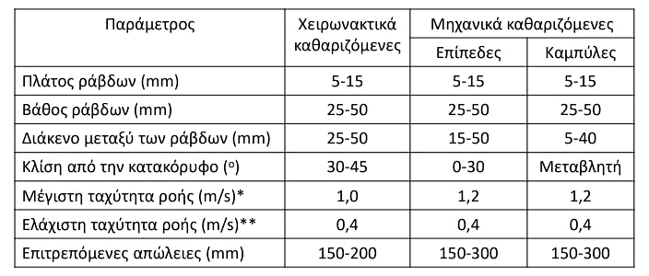
Τυπικά σχεδιαστικά χαρακτηριστικά σχαρών

Διαστασιολόγηση Σχάρας
Η 0μέγιστη παροχή στην ΕΕΛ βρέθηκε: Q_{max}_K₆₂ = 6000$\frac{m^{3}}{d}$ $≅$ 0,07 $\frac{m^{3}}{s}$
Για το πλάτος του καναλιού της σχάρας ισχύει η σχέση:
W = $\frac{ρ + δ}{δ}$ $× \frac{Q}{v × h_{1}}$ +Wo (1) , όπου:
W = πλάτος καναλιού [W_{min} =0,3 m]
ρ = πάχος ράβδων σχάρας [mm]
δ = πλάτος διακένων σχάρας [20$\sim 30$mm]
Q = μέγιστη παροχή [ m³/s]
v = μέγιστη ταχύτητα ροής στα διάκενα [$v≤1,2$m/s]
h₁ = βάθος ροής στη σχάρα [$≥0,2$m για καμπύλη σχάρα]
W₀ = πλάτος πλευρικής στήριξης [ 0 – 0,3 m]
Για τη ροή στο κανάλι ανάντη της σχάρας, η ταχύτητα v_{k} πρέπει να είναι μεγαλύτερη από 0,4m/s. Η σχέση (2) αποτελεί τον δεύτερο περιορισμό ταχύτητας ο οποίος αφορά τη ταχύτητα στο κανάλι.
$v_{k}=\frac{Q_{min}}{A}=\frac{Q_{min⁡_X22}}{w×h_{2}}$ (2)
,όπου h₂ το βάθος ροής στο κανάλι ανάντη της εσχάρας.
Η διαστασιολόγηση γίνεται σύμφωνα με τις σχέσεις (1) και (2). Οι βασικοί περιορισμού αφορούν τις ταχύτητες ροής πριν και εντός της εσχάρας. Η ταχύτητα πριν (2) δεν πρέπει να είναι μικρότερη των 0,4 m/s καθώς θα καθιζάνουν στο κανάλι φερτά υλικά. Η ταχύτητα με την οποία εισέρχονται τα λύματα στην εσχάρα δεν πρέπει να ξεπερνά τα 1,2m/s ώστε να μην διαφεύγει ποσότητα εσχαρισμάτων λόγω ορμής. Οι διαστάσεις που επιλέγονται φαίνονται στον Πίνακα 13.
Πίνακας 13
Πλάτος καναλιού W | 30cm
Πλευρική στήριξη W₀ | –
Πλάτος ράβδων ρ | 10mm
Πλάτος διακένων δ | 30mm
Βάθος καναλιού: H = h₁ +50cm | 80cm

Έλεγχος ταχύτητας στη σχάρα (h₁ = 0,3m):
- $⇒$ v = $\frac{ρ + δ}{δ}$ $× \frac{Q}{W × h_{1}}$ = $\frac{0,01 mm+ 0,03mm}{0,03mm}$ $× \frac{ 0,07 \frac{m^{3}}{s}}{0,3m × 0,3m}$ $⇒$ v =1,0 m/s $<$ 1,2 m/s
Έλεγχος ταχύτητας στο κανάλι:
Επειδή η ελάχιστη παροχή (ελάχιστη παροχή του χειμώνα 2022) είναι εξαιρετικά μικρή, αντί αυτής χρησιμοποιείται η μέση παροχή Q_{avg_X22}.
Q_{av}__{X22} = 1100$\frac{m^{3}}{d}$ $× \frac{1}{86400\frac{s}{d}}$ $≅$ 0,013 $\frac{m^{3}}{s}$
Για πλάτος W = 0,3m , ύψος ροής στο κανάλι h₂ = 0,11m:
v_{κ} = $\frac{Q}{A}=\frac{Q}{h_{2} × W}=\frac{0.013 \frac{m^{3}}{s}}{0,11 × 0,3}$ $≅$ 0,4 m / s
Η ελάχιστη ταχύτητα ροής για είναι 0,4m/s, οπότε ο περιορισμός ικανοποιείται οριακά για τα μεγέθη που υπολογίστηκαν.
Επειδή το πλάτος της σχάρας είναι μικρό δεν θα τοποθετηθεί προστατευτική σχάρα.
Σύμφωνα με τις διαστάσεις που βρέθηκαν, ο αριθμός των ράβδων υπολογίζεται ως εξής:
Αριθμός ράβδων = Αριθμός διακένων – 1
Συνολικό μήκος = αριθμός ράβδων× μήκος ράβδων + αριθμός κενών × μήκος κενών
$⇒$ 30cm = (N – 1 ) ×0,01m + N $×0,03$m $⇒N ≃$ 7 ράβδοι

Εσχαρίσματα
Χαρακτηριστικά και ποσότητες εσχαρισμάτων για αποχετευτικά δίκτυα διαχωριστικού τύπου
Μέγεθος διακένων (mm) | Υγρασία (%) | Ειδικό βάρος (kg/m³) | Όγκος (L/1000m³)
Μέγεθος διακένων (mm) | Υγρασία (%) | Ειδικό βάρος (kg/m³) | Εύρος | Τυπική τιμή
Χονδρές σχάρες
12,5 | 60-90 | 700-1000 | 37-74 | 50
25 | 50-80 | 600-1000 | 15-37 | 22
37,5 | 50-80 | 600-1000 | 7-15 | 11
50 | 50-80 | 600-1000 | 4-11 | 6
Λεπτές σχάρες
12,5 | 80-90 | 900-1100 | 44-110 | 75
Περιστρεφόμενα κόσκινα
6,5 | 80-90 | 900-1100 | 30-60 | 45

Για χονδρές σχάρες με πλάτος διάκενων 30mm, ο όγκος των εσχαρισμάτων είναι 15L/1000m³ και έχουν υγρασία 50-80%. Ο ρυθμός απομάκρυνσης άμμου βρίσκεται (με βάση τη μέση παροχή σχεδιασμού) : $\frac{15L}{1000m^{3}}×\frac{1600m^{3}}{d}=24\frac{L}{d}$.

Προσομοίωση διάταξης εσχάρας – καναλιού και συνθηκών ροής

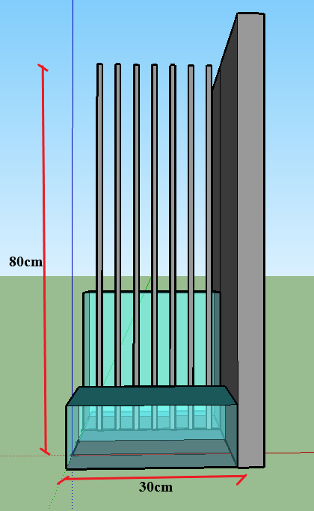
Εικόνα 2: Πρόσοψη εσχάρας (τομή)

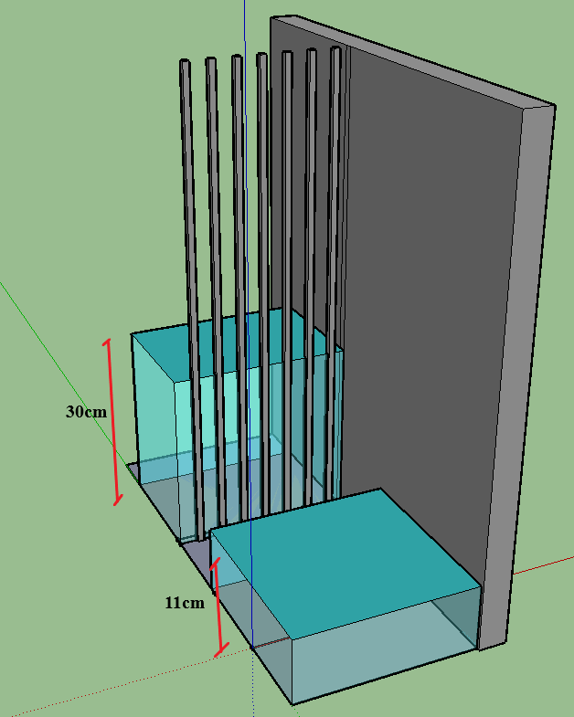
Εικόνα 3: Πλάγια όψη καναλιού (τομή)

Εξάμμωση
Διαστασιολόγηση Αεριζόμενου Εξαμμώτη
Η απομάκρυνση της άμμου είναι απαραίτητη για την αποφυγή βλαβών στον μηχανολογικό εξοπλισμό, στα διάφορα τμήματα της διαδικασίας.
Η απομάκρυνση των στερεών στον εξαμμωτή γίνεται με καθίζηση, συγκεκριμένα καθίζηση Τύπου 1 (καθίζηση διακριτών σωματιδίων). Τα σωματίδια προς απομάκρυνση έχουν διάμετρο μεγαλύτερη από 200μm.
Ο σχεδιασμός γίνεται με την Q_{max_K62} και βασική παράμετρος σχεδιασμού είναι ο χρόνος παραμονής τ που τίθεται μεταξύ 2 και 5 min (ισχύει για τη μέγιστη παροχή). Ο όγκος V του εξαμμωτή δίνεται από τη σχέση: V=Q_{max_K62} × τ (m³/min)
Επίσης, σύμφωνα με τη γεωμετρία (ορθογωνική) και τις διαστάσεις της δεξαμενής, ο όγκος ισούται με : V = H×W×L (m³)
όπου Η,W και L είναι αντίστοιχα το βάθος (ή ύψος), το πλάτος και το μήκος του εξαμμωτή.
Στον Πίνακα 14 φαίνεται το εύρος, οι τυπικές τιμές σχεδιαστικών μεγεθών, οι αναλογίες διαστάσεων που πρέπει να τηρούνται και τα μεγέθη που επιλέχθηκαν.
Πίνακας 14
Μέγεθος | Εύρος | Επιλογή
Χρόνος παραμονής τ (min) | 2 ~ 5 | 5 min
Μήκος L (m) | 7,5 ~ 20 | 14m
Πλάτος W (m) | 2,5 ~7 | 1,5 m
Βάθος Η ροής (m) | 2~5 | 1m
W_{ροής} / H_{ροής} | 1~5 | 1,5
L/W | 3~5 | 5
Παροχή αέρα / μήκος (m³/min m) | 0,15 – 0,75 | 0,3 m³/min m
Παροχή αέρα |  | 3 m³/min
Απόσταση διαχυτήρων αέρα από πυθμένα (m) | 0,45 – 0.6 | 0,4m

Σημειώνεται ότι το εύρος των σχεδιαστικών χαρακτηριστικών του Πίνακα 14 αφορά την απομάκρυνση στερεών διαμέτρου φ > 200 μm.
Για μικρές παροχές, όπως στη περίπτωση της περιοχής μελέτης, ο χρόνος παραμονής επιλέγεται μεγάλος (5 min), ενώ το πλάτος του εξαμμωτή και το βάθος ροής μπορούν να ξεκινήσουν από τιμή ενός μέτρου.
Όγκος εξαμμωτή: $V=Q_{max⁡_K62}×τ=\frac{6000m^{3}}{24×60min}×5min=20,83≅21m^{3}$
Λόγω μικρής παροχής επιλέγεται πλάτος W = 2m και βάθος ροής Η_{ροής} = 1,2m. Ο λόγος προκύπτει W/H $≅$1,4 ✓.
Το βάθος του εξαμμωτή θα ισούται με το βάθος ροής προσαυξημένο κατά 0,5m (περιπτώσεις αναταράξεων ή αφρίσματος). Δηλαδή Η_{εξαμμωτή} = 1,7m.
Επειδή το βάθος ροής είναι μικρό, οι διαχυτήρες αέρα επιλέγεται να τοποθετηθούν σε ύψος 0,4m από τον πυθμένα. Λαμβάνοντας υπόψη ότι οι διαχυτήρες δεν πρέπει να βρίσκονται ούτε πολύ ψηλά αλλά ούτε και χαμηλά, τα 0,4m από τον πυθμένα κρίνονται ικανοποιητικά.
Σύμφωνα με η γεωμετρία του εξαμμωτή, το μήκος του θα ισούται με $L=\frac{21 m^{3}}{2m ×1,2m}=8,75m$. Προσαυξάνοντας κατά 15% (η ροή δεν είναι πλήρως ανεπτυγμένη), το τελικό μήκος προκύπτει L = 8,75×1,15 = 10m , με L/W = 10/2 = 5✓.
Παροχή αέρα
Θεωρώντας τη παροχή αέρα ανά μονάδα μήκους ίση με 0.3m³ / (min×m), η απαιτούμενη παροχή υπολογίζεται: q_{air} = 0,3 m³ / (min×m) ×10m = 3 m³/min.
Έλεγχος λειτουργίας τον χειμώνα του 2022: τ =V/ Q_{max_X22} =21m³ / 4700m³/d = 4,47×10⁻³d = 6.4min < 10min ✓.
Θεωρώντας επίσης ότι απομακρύνονται 30L άμμου ανά 1000m³ αποβλήτου, ο ρυθμός απομάκρυνσης άμμου βρίσκεται (με βάση τη μέση παροχή σχεδιασμού) : $\frac{30L}{1000m^{3}}×\frac{1600m^{3}}{d}=48\frac{L}{s}$.

Πρωτοβάθμια Καθίζηση
Σχεδιασμός Κυκλικής ΔΠΚ
Στις ΔΠΚ καθιζάνουν οι ουσίες που δεν απομακρύνθηκαν στο στάδιο της προεπεξεργασίας, οι οποίες συνίστανται σε αιωρούμενα σωματίδια (κυρίως ανόργανα αλλά και οργανικά στερεά 1 – 100 μm). Επομένως στη ΔΠΚ γίνεται απομάκρυνση κυρίως των TSS και του BOD μέσω καθίζησης, υπό μορφή ιλύος.
Πίνακας 15: Τυπικές διαστάσεις κυκλικής ΔΠΚ
Παράμετρος | Μονάδες | Εύρος | Τυπική Τιμή
Βάθος | m | 3 – 5 | 4,5
Διάμετρος | m | 3 – 60 | 12 – 45
Κλίση Πυθμένα | mm/mm | 6 – 16 % | 8%
Ταχύτητα περιστροφής ξέστρου | r/min | 0,02 – 0,06 | 0,03

Πίνακας 16: Παράμετροι λειτουργίας ΔΠΚ
Παράμετρος | Μονάδες | Εύρος τιμών | Τυπική τιμή
Χρόνος παραμονής | h | 1,0-2,5 | 2,0
Επιφανειακή φόρτιση (για Q_{av}) | m³/(m² d) | 30-50 | 40
Επιφανειακή φόρτιση (για Q_{max}) | m³/(m²d) | 70-130 | 100
Φόρτιση υπερχειλιστή | m³/(m d) | 125-500 | 250
Ταχύτητα ροής στον πυθμένα | m/min | 2,5-0,8 | 1,2
Απομάκρυνση TSS | % | 50-65 | Εικόνα 4
Απομάκρυνση BOD | % | 25-40 | Εικόνα 4
Συγκέντρωση ιλύος | % | 4-9 | 6
Πυκνότητα ιλύος | g/cm³ | 1,02-1,03 | 1,03
Παραγωγή επιπλεόντων | L/1000m³ | 2-8
Πυκνότητα επιπλεόντων | g/cm³ |  | 0,95

Παροχές (Πίνακας 12)
Μικρότερη παροχή | Q_{min}__{Χ22} | 300 m³/d
Μεγαλύτερη παροχή | Q_{max}__{Κ62} | 6000 m³/d
Μεγαλύτερη μέση παροχή | Q_{av}__{Κ62} | 1600 m³/d

Για ΕΕΛ με μέση παροχή < 3800m³/d, ο σχεδιασμός γίνεται βάσει της μέγιστης παροχής και ακολουθεί έλεγχος για την μέση παροχή.
Λαμβάνοντας έναν συντελεστή ασφαλείας sf = 1,2 , οι παροχές γίνονται:
Q_{max,sf}__{Κ62} | 7200 m³/d
Q_{av,sf}__{Κ62} | 1920 m³/d

Διαστασιολόγηση δεξαμενών πρωτοβάθμιας καθίζησης
Αρχικά εκτιμάται η επιφανειακή φόρτιση που αντιστοιχεί στη μέγιστη παροχή. Επιλέγεται ΕΦ_{Qmax} = 120 m³/m²d , λαμβάνοντας υπόψη τα όριο του Πίνακα 16. Μέσω αυτής θα βρεθεί το εμβαδόν της κυκλικής δεξαμενής ως:
Α = Q_{max,sf}_K₆₂ / ΕΦ_{Qmax} = (7200 m³/d) / (120 m³/m²d) = 60 m²
, με διάμετρο d = (4A/π)^{1/2} = 8,75$≅$9m ✓
Για ένα βάθος υγρού Η = 4m, ο όγκος του υπολογίζεται V = AH = 240 m³.
Ο χρόνος παραμονής στη μέγιστη παροχή βρίσκεται:
τ = V / Q_{max,sf}_K₆₂ = (240m³) / [(7200 m³/d)×(1d/24h)] = 0,8hr ✓
Έλεγχος ΕΦ για τη μέση παροχή: ΕΦ_{Qav} = (1920 m³/d) / 60 m² = 32 m³/m² d ✓
Έλεγχος κατά τη λειτουργία στο αρχικό έτος σχεδιασμού:
Παροχή | m³/d
Q_{av_X22} | 1100
Q_{max_X22} | 4700

ΕΦ_{Qmax,X22} = (4700 m³/d) / 60 m² = 78 m³/m² d ✓
και τ = V / Q_{max_X22} = (300m³) / [(4700 m³/d)×(1d/24h)] = 1,53hr ✓
ΕΦ_{Qav,X22} = (1100 m³/d) / 60 m² = 18,3 m³/m² d < 30 m³/m² d
και τ = V / Q_{av_X22} = (240m³) / [(1100 m³/d)×(1d/24h)] = 5,2 hr
Στον έλεγχο για τη μέση παροχή τον χειμώνα του 2022 τα μεγέθη δεν προκύπτουν εντός των επιθυμητών ορίων. Ο χρόνος παραμονής πρέπει να μειωθεί, γι΄αυτό επιλέγεται η κατασκευή δύο δεξαμενών όγκου 120m³ η κάθε μια. Ο χρόνος παραμονής θα ισούται με :
Για κάθε δεξαμενή, Α = (60 m²) /2 = 30 m² και d = (4A/π)^{1/2} $≅$ 6,2m
τ = (120m³) / [(1100 m³/d)×(1d/24h)] = 2,6 hr

Περιφέρεια κάθε δεξαμενής: S = 2πr = 2×3,14×6,2 $≅$39m
Φόρτιση υπερχειλιστή: ΦΥ = Q_{max_62} / S = (7200 m³/d) / 39m = 184,6 m²/d ✓
Η κλίση πυθμένα επιλέγεται 6%.
Τον χειμώνα του 2022 θα λειτουργεί μόνο η μια δεξαμενή ενώ το 2062 θα λειτουργούν και οι δύο δεξαμενές.

Ισοζύγια Μάζας Πρωτοβάθμιας Καθίζησης
τ = (240m³) / [(1920 m³/d)×(1d/24h)] = 3hr
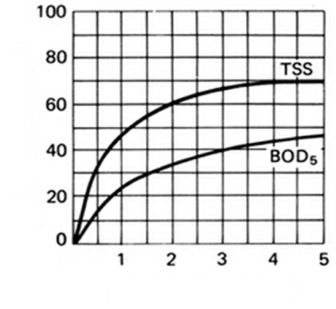
Από το διάγραμμα της Εικόνας 4 βρίσκεται το ποσοστό απομάκρυνσης BOD και TSS που αντιστοιχεί στον χρόνο παραμονής τ = 3hr. Σύμφωνα με τον Πίνακα 9, οι αρχικές συγκεντρώσεις BODκαι TSS στα λύματα ήταν 300mg /L.
Εικόνα 4

Βρίσκεται απομάκρυνση 40% BOD και 66% TSS, επομένως με την ιλύ θα απομακρυνθούν:
0,66×0,3 kg/m³×1600m³/d $≅$ 317 kg/d TSS και 0,4×0,3 kg/m³×1600m³/d = 192 kg/d BOD
Σύμφωνα με τα παραπάνω, οι συγκεντρώσεις μετά την ΔΠΚ θα είναι:
0,34×300 mg/L = 102mg/L TSS και 0,6×300mg/L = 180mg/L BOD
Παροχή παραγόμενης πρωτοβάθμιας ιλύος:
$$Q_{ιλύος}=\frac{Μ_{TSS,removed}}{s_{ιλύος}×1000×c_{ιλύος}}$$
, όπου $Μ_{TSS,removed}$ η ποσότητα των TSS που απομακρύνονται [kg/d]
$s_{ιλύος}$ το ειδικό βάρος = 1,03 g/cm³
$c_{ιλύος}$ το ποσοστό TSS στη πρωτοβάθμια ιλύ $≅$6%
$$Q_{ιλύος}=\frac{317 kg/d }{1,03 g/cm3×1000×0,06}=5,13\frac{m^{3}}{d}$$

Ισοζύγιο Μάζας

Εισροή Λυμάτων:
Q = 1600 m³/d
TSS = 300 mg/L
BOD = 300 mg/L
M_{TSS} = (300 mg)/L × kg / (10⁶mg) × (1600 m³)/d × (10³ L)/m³ = 480 kg/d
M_{BOD} = (300 mg)/L × kg / (10⁶mg) × (1600 m³)/d × (10³ L)/m³ = 480 kg/d
Εκροή Διαυγών:
Q = 1600 m³/d
TSS = 0,34×300 mg/L = 102mg/L
BOD = 0,6×300mg/L = 180mg/L
M_{TSS} = (102 mg)/L × kg / (10⁶mg) × (1600 m³)/d × (10³ L)/m³ $≅$ 163 kg/d
M_{BOD} = (180 mg)/L × kg / (10⁶mg) × (1600 m³)/d × (10³ L)/m³ = 288 kg/d
Εκροή ιλύος:
Q_{ιλύος} = $5,13\frac{m^{3}}{d}$ , C_{λ} = 6 % (w/w)
Συγκέντρωση που απομακρύνεται στη παροχή των 1600 m³/d:
TSS= 0,66×300 mg/L = 198 mg/L
BOD = 0,4×300mg/L = 120 mg/L
Βρίσκονται οι συγκεντρώσεις στο ρεύμα ιλύος:
1600 m³/d ×120 mg/L = 5,3 m³/d × BOD $⇒$ BOD = 37.500 mg/L
1600 m³/d ×198 mg/L = 5,3 m³/d × TSS $⇒$ TSS = 62.000 mg/L
Μάζα στερεών που απομακρύνεται:
M_{TSS} = (198 mg)/L × kg / (10⁶mg) × (1600 m³)/d × (10³ L)/m³ $≅$ 317 kg/d
M_{TSS} = 480 kg/d - 163 kg/d = 317 kg/d ✓ (επαλήθευση)
M_{TSS} = (120 mg)/L × kg / (10⁶mg) × (1600 m³)/d × (10³ L)/m³ $≅$ 192 kg/d
M_{TSS} = 480 kg/d - 288 kg/d = 192 kg/d ✓ (επαλήθευση)
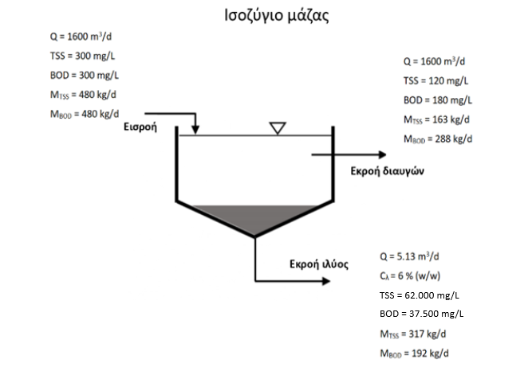
Υπολογισμός ισχύος ηλεκτροκινητήρα
$$P=\frac{Τω}{η}$$
Τ=Wr² ×ΣΑ×ΣΚΤ
Όπου:
P = Ισχύς ηλεκτροκινητήρα (W)
T = Ροπή στρέψης του ξέστρου (kg m²/s²)
W = Συντελεστής φόρτισης ξέστρου (N/m) → (120-150 Ν/m)
r = Ακτίνα ΔΠΚ (m)
ω = Γωνιακή ταχύτητα ξέστρου ( rad/s)
v = Γραμμική ταχύτητα ξέστρου στο άκρο (m/s)
η = Απόδοση ηλεκτροκινητήρα (0,7 – 0,8)
ΣΑ = Συντελεστής Ασφαλείας (ΣΑ) = 1,2-1,8
Συντελεστής Απωλειών λόγω Κιβωτίου Ταχυτήτων (ΣΚΤ) = 1,5-2
Η ταχύτητα περιστροφή του ξέστρου θεωρείται ίση με 0,03rpm. Η μετατροπή σε rad/s γίνεται γνωρίζοντας ότι rad/s = RPM/60 × 2π. Άρα 0,03rpm = (0,03/60)×2π = 0,00157rad/s.
Επιλέγοντας W=150 Ν/m, ΣΑ = 1,2 και ΣΚΤ = 1,5, η ροπή στρέψης υπολογίζεται:
$Τ=W*r^{2}*ΣΑ*ΣΚΤ=\frac{130N}{m}*{\left(\frac{6,2}{2m}\right)}^{2}*1,2*1,5⇒T= 2249\frac{kgm^{2}}{s^{2}}$
$P=\frac{Τ*ω}{η} ⇒ P= \frac{2249 \frac{kgm^{2}}{s^{2}}*0,00157\frac{rad}{s} }{0.7}≅ 5W$
Η ισχύς ηλεκτροκινητήρα για κάθε δεξαμενή είναι $5W$, ενώ η συνολική ισχύ και για τις δύο δεξαμενές είναι $10W$.
Χαρακτηριστικά ΔΠΚ
Παράμετρος | Τιμή
Τύπος | Κυκλικής διατομής
Διάμετρος | 6,2 m
Βάθος | 4 m
Κλίση πυθμένα | 6%
Ταχύτητα περιστροφής ξέστρου | 0,03 rpm
Ισχύς ηλεκτροκινητήρα | 5W
Πίνακας 17δεξ

Χλωρίωση

Ως παροχές σχεδιασμού της δεξαμενής χλωρίωσης λαμβάνονται :
Παροχή | m³/d
Q_{av_Κ22} | 1600
Q_{max_Κ62} | 6000

Πίνακας 18
Σχεδιαστικές Παράμετροι Χλωρίωσης
C_{R}×t | ≥ 200 mg min /L
Χρόνος επαφής t | 30 – 120 min (για παροχή αιχμής)
Ελάχιστη ταχύτητα ροής v_{min} | ≥ 2 m/s
Μήκος / Πλάτος (L/W) | ≥40
Περιεκτικότητα NaClΟ σε ενεργό Cl₂ | 12 – 15 %
Τυπική αρχική συγκέντρωση χλωρίου | 15 – 20 mg/L

Πίνακας 19
Παράμετροι που επιλέγονται
Συγκέντρωση ενεργού χλωρίου | C = 8 mg/L
Χρόνος παραμονής | t = 30min
Βάθος ροής | H = 0,7m
Πλάτος δεξαμενής χλωρίωσης | W = 6,8m
Αριθμός καναλιών ροής | 9

Η συγκέντρωση του χλωρίου πρέπει να είναι 2 – 10 mg/L (εκροή ενεργού ιλύος – 1000 MPN/100ml). Επιλέγεται C = 8 mg/L.
Για χρόνο παραμονής t = 30min, το γινόμενο Ct προκύπτει:

Ct = 8 mg / L × 30 min = 240 mg min /L > 200 ✓

Διαστασιολόγηση Δεξαμενής Χλωρίωσης

Ο όγκος της δεξαμενής χλωρίωσης υπολογίζεται πολλαπλασιάζοντας τη μέγιστη παροχή με τον χρόνο παραμονής:
V = Q_{max_Κ22} × t = 6000 m³/d × 30min × (1 day /1440min) = 125 m³
Επιλέγοντας συντελεστή ασφαλείας 1,2: V_{sf} = 150 m³
Έχοντας υποθέσει βάθος ροής Η = 0,7m , η επιφάνεια της δεξαμενής χλωρίωσης βρίσκεται:
Α = V_{sf} / H = 150 m³ / 0,7m = 214 m² (ορθογωνική διατομή)

Για πλάτος δεξαμενής W = 6,8m, το μήκος ισούται με: L = A/W = 214m² / 6,8 m = 31,5m

Επιλέγεται δεξαμενή μαιανδρικής ροής, εντός της οποίας επικρατούν συνθήκες εμβολικής ροής. Το πλάτος επιλέγεται να μοιραστεί σε 9 κανάλια, συνεπώς το πλάτος ροής γίνεται:
W_{ροής} = W / 9 = 6,8m / 9 = 0,76m

Το μήκος ροής προκύπτει:
L_{ροής} = L×9 = 31,5×9 = 283,5m

Έλεγχος για εμβολική ροή: L_{ροής} / W_{ροής} = 283,5 / 0,76 = 375 > 40 ✓

Για το ύψος της δεξαμενής θα προστεθούν 0,5m στο ύψος ροής, δηλαδή:
H_{tank} = 0,7 + 0,5 = 1,2m

Έλεγχος ταχυτήτων ροής στα κανάλια:
v_{av} = Q_{av_Κ22} / (H×W) = (1600 m³/d) / (0,7m ×0.76m) = 3025 m/d = 2,1 m/min ≥ 2 ✓
v_{max} = Q_{max_Κ22} / (H×W) = (6000 m³/d) / (0,7m×0.76m) = 11344 m/d = 7,9 m/min ≥ 2 ✓

Ικανότητα χλωριωτή:
$$\frac{Μ{Cl}_{2ενεργό}}{day}=\frac{Q_{max_K22}×C}{1000\frac{L}{m^{3}}}=\frac{6000\frac{m^{3}}{d}×8\frac{mg}{L}}{1000\frac{L}{m^{3}}}=48 kg {Cl}_{2, ενεργό}/day$$

Ημερήσια Κατανάλωση Χλωρίου

$$\frac{Μ{Cl}_{2ενεργό}}{day}=\frac{Q_{av_K22}×C}{1000\frac{L}{m^{3}}}=\frac{1600\frac{m^{3}}{d}×8\frac{mg}{L}}{1000\frac{L}{m^{3}}}=12,8 kg {Cl}_{2, ενεργό}/day$$

Η οξειδωτική ικανότητα του NaClO μειώνεται με τον χρόνο, ακολουθώντας τη
σχέση:
$$C= \frac{C_{0}}{1+\frac{t}{t_{1/2}}}$$

όπου t_{1/2} ο χρόνος στον οποίο η συγκέντρωση C του ενεργού χλωρίου σε χρόνο t μειώνεται στο μισό.

Ο χρόνος ημιζωής του ενεργού χλωρίου εξαρτάται από τη περιεκτικότητα του απολυμαντικού σε ενεργό χλωρίου και τη θερμοκρασία. Στον Πίνακα 20 παρουσιάζονται τυπικοί χρόνοι παραμονής για διάφορες συγκεντρώσεις στους 25°C.

Πίνακας 20
$${Cl}_{2,ενεργό}$$ | 5% (w/w) | 10%(w/w) | 15%(w/w)
$$t_{1/2 @25°C}$$ | 790d | 220d | 100d

Το εμπορικό διάλυμα NaClO περιέχει συνήθως ενεργό χλώριο σε περιεκτικότητα 12 – 15%. Λαμβάνοντας 15% περιεκτικότητα σε ενεργό χλώριο, ο χρόνος ημιζωής είναι t_{1/2} = 100days.

Υποθέτοντας ότι η προμήθεια διαλύματος NaOCl γίνεται κάθε δυο εβδομάδες, η δόση πρέπει να υπολογιστεί ώστε τη τελευταία μέρα η συγκέντρωση του ενεργού χλωρίου να μη πέσει κάτω από 12,8kg /d.

H δόση τη πρώτη ημέρα υπολογίζεται:

$$C= \frac{C_{0}}{1+\frac{t}{t_{1/2}}}⇒C_{0}=C\left(1+\frac{t}{t_{1/2}}\right)=12,8×\left(1+\frac{24}{100}\right)=15,87≅16 kg Cl_{ενεργό}/day$$

Η ημερήσια μάζα διαλύματος NaClO περιεκτικότητας 15% σε ενεργό χλώριο είναι:

$$M_{NaClO}=\frac{16\frac{kg_{Cl_{2},ενεργό}}{d}×100\frac{kg_{NaClO}}{d}}{15 kg_{Cl_{2},ενεργό}}≅107\frac{kg_{NaClO}}{day}$$

Η πυκνότητα του διαλύματος που περιέχει 15% w/w Cl_{2,ενεργό} στους 25 °C είναι 1,247 kg/L. Ο απαιτούμενος ημερήσιος όγκος διαλύματος NaClO με 15% (w/w) ενεργό χλώριο είναι :
V_{NaOCl} = (107 kg/d) / 1,247 kg/L$≅$ 86 L/d

Για επάρκεια δυο εβδομάδων, η δεξαμενή αποθήκευσης του διαλύματος NaClO πρέπει να έχει όγκο: V_{tank_NaClO} = 86L/d × 14d = 1204 L= 1,2 m³ . Λαμβάνοντας ένα συντελεστή ασφαλείας 1,2 , ο όγκος της δεξαμενής αποθήκευσης βρίσκεται:

V_{tank_NaClO_sf} = 1,2m³×1,2 $≅$ 1,5 m³

Χαρακτηριστικά Δεξαμενής Χλωρίωσης
Παράμετρος | Τιμή
Μήκος L(m) | 31,5
Πλάτος W (m) | 6,8
Βάθος ροής H(m) | 0,7
Ύψος δεξαμενής Η_{tank} (m) | 1,2
Αριθμός Καναλιών | 9
Χωρητικότητα δεξαμενής αποθήκευσης NaClO (m³) | 1,5
Εξοπλισμός
Δοσομετρική αντλία διαφράγματος | ✓
Υπερχειλιστής | ✓

Δεξαμενή Αερισμού

Τα λύματα που εισέρχονται στην ΕΕΛ επεξεργάζονται με τη μέθοδο ενεργού ιλύος (δευτεροβάθμια / βιολογική επεξεργασία). Σε αυτό το τμήμα της επεξεργασίας χρησιμοποιείται η μεταβολική δραστηριότητα των μικροοργανισμών για τη μείωση του φορτίου.
Η δευτεροβάθμια επεξεργασία στοχεύει στη περαιτέρω μείωση του διαλυτού οργανικού φορτίου (βιοαποικοδομήσιμου οργανικού άνρθακα) , των αιωρούμενων στερεών καθώς και στη μείωση αζωτούχων και φωσφορικών ενώσεων. Δηλαδή, απομακρύνονται κατά βάση βιολογικά απόβλητα (π.χ. ανθρώπινα απόβλητα, απορρυπαντικά). Ο δευτεροβάθμιος καθαρισμός οδηγεί σε μείωση του οργανικού φορτίου κατά 80 – 90 %.
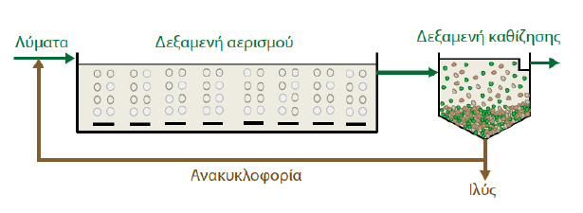
Ένα συμβατικό σύστημα ενεργού ιλύος περιλαμβάνει μια δεξαμενή αερισμού και μια δεξαμενή (δευτεροβάθμιας) καθίζησης σε σειρά. Στόχος είναι η απομάκρυνση του οργανικού φορτίου και ο αποτελεσματικός διαχωρισμός της βιομάζας από τα επεξεργασμένα υγρά απόβλητα.
Συμβατικό σύστημα ενεργού ιλύος με ανακυκλοφορία

Μετά τη δεξαμενή πρωτοβάθμιας καθίζησης το απόβλητο περνά στη δεξαμενή αερισμού. Εκεί γίνεται ανάμιξη και αερισμός των υγρών αποβλήτων με την αιωρούμενη βιομάζα (μικροβιακό εναιώρημα). Συγκεκριμένα, στην είσοδο της δεξαμενής αερισμού εισέρχεται το υπερκείμενο της πρωτοβάθμιας καθίζησης και η ανακυκλοφορούσα δευτεροβάθμια ιλύς. Εντός της ΔΑ συντελούνται δυο βασικές βιολογικές αντιδράσεις:
- Οξείδωση οργανικών ουσιών $→$ CO₂ + βιομάζα
- Νιτροποίηση / Οξείδωση αμμωνιακού αζώτου [ΝΗ₄⁺ - Ν] $→$ νιτρικά [ΝΟ₃⁻] + βιομάζα

Ο υπολογισμός του όγκου της ΔΑ βασίζεται αρχικά στη πιο αργή από τις παραπάνω αντιδράσεις, τη νιτροποίηση. Βάσει αυτού, ο χρόνος παραμονής στερεών (μικροοργανισμών) SRT θα πρέπει να είναι μεγαλύτερος του καθαρού ρυθμού ανάπτυξης των νιτροποιητών.
Σημειώνεται ότι βασική προϋπόθεση για τη λειτουργία του βιολογικού καθαρισμού είναι η απουσία υψηλών συγκεντρώσεων ρύπων τοξικών για τη βιομάζα του συστήματος. Χλωριούχα, κυανιούχα και βαρέα μέταλλα μπορούν να αναστείλουν την ανάπτυξη ορισμένων μικροοργανισμών.
Επειδή οι μικροοργανισμοί αναπτύσσονται με τη μορφή βιοσυσσωματωμάτων ή κροκίδων και με τη μορφή αυτή έρχονται σε επαφή με το οργανικό φορτίου του αποβλήτου, το σύστημα ενεργού ιλύος ανήκει στη κατηγορία βιοαντιδραστήρα βιο – κροκίδων.

Υπολογισμός Όγκου Δεξαμενής Αερισμού
Για τον σχεδιασμό λαμβάνονται οι παρακάτω τιμές:
 | Εύρος τιμών | Τυπική τιμή | Επιλεχθείσα τιμή
$$Τ (℃)$$ |  | 20 | 20
${\left[{NH}_{4}^{+}-N\right]}_{out}$ (mg/L) | 0,5 – 1,5 |  | 1,0
$\left[DO\right]$ (mg/L) | 1,5 – 2,5 |  | 2,0
$K_{o}$ (mg/L) | 0,4 – 0,6 | 0,50 | 0,50
$K_{Ν}$ (mg/L) | 0,50 – 0,1 | 0,75 | 0,75
$K_{nd}$ (d⁻¹) | 0,05 – 0,15 | 0,08 | 0,10
Y [-] με ΔΠΚ | 0,6 – 0,8 |  | 0,7
$MLSS$ (mg/L) | 3000 - 5000 |  | 4000
$F/M$ (d⁻¹) | 0,2 – 0,5
$k$(L/mg d) | 0,016 – 0,043 | 0,025 | 0,025
Συντ. Ασφάλειας V_{ΔΑ} | 1,5 – 2,0 |  | 1,5

Για τον χρόνο παραμονής στερεών $SRT$ ισχύει : $SRT≥\frac{1}{μ_{N}-k_{nd}}$
όπου:
$μ_{Ν }$, ειδικός ρυθμός αποδόμησης των νιτροποιητών (d⁻¹)
$k_{nd}$, ειδικός ρυθμός αποδόμησης των νιτροποιητών (d⁻¹)

Ειδικός ρυθμός ανάπτυξης νιτροποιητών $μ_{Ν }$

$$μ_{Ν}=μ_{max}\left(\frac{\left[{NH}_{4}^{+}-N\right]}{K_{N}-\left[{NH}_{4}^{+}-N\right]}\right)\left(\frac{\left[DO\right]}{K_{O}+\left[DO\right]}\right)$$
όπου:
$μ_{max}$, Μέγιστος ειδικός ρυθμός ανάπτυξης των νιτροποιητών (d⁻¹)
$K_{Ν}$, Σταθερά κορεσμού νιτροποιητών ως προς το αμμωνιακό άζωτο $\left[{NH}_{4}^{+}-N\right]$ (mg/L)
$K_{o}$, Σταθερά κορεσμού νιτροποιητών ως προς το διαλυμένο οξυγόνο (DΟ) (mg/L)
$\left[{NH}_{4}^{+}-N\right]$ η συγκέντρωση αμμωνιακών εντός της ΔΑ (mg/L)
$[DO]$ η συγκέντρωση διαλυμένου οξυγόνου εντός της ΔΑ (mg/L)

Μέγιστος ειδικός ρυθμός ανάπτυξης των νιτροποιητών$μ_{max}$ :

$$μ_{max}=0,48∙e^{0.098\left(T-15\right)}\underset{⇒}{T=20℃}μ_{max}=0,73 d^{-1}$$

Αντικαθιστώντας μ_{max} = 0,73 , $\left[{NH}_{4}^{+}-N\right]$=1 mg/L , [DO] = 2 mg/L , K_{N} = 0,75 mg/L και Κ_{ο} = 0,5 mg/L, ο ειδικός ρυθμός ανάπτυξης υπολογίζεται:

$$μ_{Ν}=0,73d^{-1}\left(\frac{1,0mg/L}{0,75mg/L+1,0mg/L}\right)\left(\frac{2,0mg/L}{0,50mg/L+2mg/L}\right)⇒μ_{Ν}≅0,33 d^{-1}$$

Ο χρόνος παραμονής στερεών $SRT≥\frac{1}{μ_{N}-k_{nd}}=\frac{1}{0.33d^{-1}-{0.10d}^{-1}}=4,35 d$ $≈$ 5 days

Σημειώνεται ότι, επειδή η ΔΑ είναι δεξαμενή πλήρους ανάμιξης, η συγκέντρωση των αμμωμιακών $\left[{NH}_{4}^{+}-N\right]$=1 mg/L εντός της δεξαμενής θα είναι ίδια με τη συγκέντρωση στη έξοδο. Καθώς στα επόμενα στάδια της εγκατάστασης δεν πραγματοποιείται περεταίρω απομάκρυνση αζώτου, η τιμή $\left[{NH}_{4}^{+}-N\right]$=1 mg/L είναι αυτή που θα συναντάται στην έξοδο της ΕΕΛ.
Η παροχή εισόδου της ΔΑ είναι η παροχή εξόδου της ΔΠΚ. Ομοίως, η συγκέντρωση BOD στην είσοδο της ΔΑ είναι η συγκέντρωση BOD του ρεύματος εξόδου της ΔΠΚ. Δηλαδή, Q = Q_{av_62} = 1600 m³/d και BOD_{in} = 180 mg/L.

Η νομοθεσία ορίζει ως ανώτατο όριο BOD στην έξοδο ΕΕΛ – για εναπόθεση σε φυσικό αποδέκτη – τα 25mg/L. Για ασφάλεια επιλέγεται BOD_{out} = 20mg/L

Ρυθμός απομάκρυνσης BOD : ${\dot{W}}_{BOD, απομάκρ} = {(BOD}_{in}-{BOD}_{out})∙Q$
όπου,
${BOD}_{in}$ , η συγκέντρωση BOD στην είσοδο της δεξαμενής ΔΑ (kg/m³)
${BOD}_{out}$ , η συγκέντρωση BOD στην είσοδο της δεξαμενής ΔΑ (kg/m³)
Για BOD_{in} = 180 mg/L, BOD_{out} = 20mg/L και παροχή Q = 1600 m³/d , βρισκεται:
$${\dot{W}}_{BOD, απομάκρ} =\left(0,18\frac{kg}{m^{3}}-0,02\frac{kg}{m^{3}}\right)1600\frac{m^{3}}{d}⇒256\frac{kg}{d}$$

Ρυθμός παραγωγής βιομάζας $W_{TSS}$ : $W_{TSS}={\dot{W}}_{BOD, απομάκρ}∙Y$
όπου,
${\dot{W}}_{BOD, απομάκρ}$ ο ρυθμός απομάκρυνσης BOD
Υ ο συντελεστής απόδοσης μετατροπής του BOD σε VSS (kg VSS/kg BOD)

$$W_{TSS}=256\frac{kg}{d}∙0,7=179\frac{kg}{d}≈180\frac{kg}{d}$$

Συνολική μάζα των μικροοργανισμών στη ΔΑ : $M_{TSS}=W_{TSS}∙SRT$
όπου,$W_{TSS}$ ο ρυθμός παραγωγής βιομάζας (kg/d) και $SRT$ ο χρόνος παραμονής στερεών (d)

$$M_{TSS}=180\frac{kg}{d}∙5 d⇒900 kg$$
Όγκος ΔΑ βασισμένος στην οξείδωση του αμμωνιακού αζώτου: $V_{ΔΑ}=\frac{M_{TSS}}{MLSS}$
όπου $M_{TSS}$ η συνολική μάζα των μικροοργανισμών (kg) και $MLSS$ η συγκέντρωσή τους (mg/L) εντός της ΔΑ. Υποθέτοντας μια τυπική τιμή MLSS = 4000 mg/L = 4 kg/m³ :
$$V_{ΔΑ}= \frac{900kg}{4\frac{kg}{m^{3}}}⇒V_{ΔΑ}=225 m^{3}$$

Παίρνοντας ένα συντελεστή ασφαλείας ΣΑ=1,5 :

$$V_{ΔΑ,sf}=225 m^{3}∙1,5=337,5 m^{3}≅340 m^{3}$$

Έλεγχοι
- Λόγος F/M = 0,2 ~ 0,5 d⁻¹
Για έλεγχο τού όγκου της ΔΑ, υπολογίζεται ο λόγος τροφής προς τη συνολική μάζα των μικροοργανισμών:
$$\frac{F}{M}=\frac{Q\left({BOD}_{in}-{BOD}_{out}\right)}{MLSS∙V_{ΔΑ}} (d^{-1})$$
Όπου,
$Q$ η ογκομετρική παροχή στη ΔΑ (m³/d)
${BOD}_{in}$ η συγκέντρωση του BOD στην είσοδο της ΔΑ (mg/L)
${BOD}_{out}$ η συγκέντρωση του BOD στην έξοδο της ΔΑ (mg/L)
$MLSS$ η συγκέντρωση μικροοργανισμών mg/L εντός της ΔΑ
$V_{ΔΑ}$ o όγκος της ΔΑ (m³)
$$\frac{F}{M}=\frac{1600\frac{m^{3}}{d}\left(180\frac{mg}{L}-20\frac{mg}{L}\right)}{4000\frac{mg}{L}∙ 225 m^{3}} ⇒ \frac{F}{M}=0,28 ✓$$

- Όγκος της ΔΑ βάση της επιδιωκόμενης μείωση του BOD :

$$V_{ΔΑ}=\frac{\left({BOD}_{in}-{BOD}_{out}\right)Q}{k{∙BOD}_{out}∙MLSS}$$

όπου k ο ρυθμός απομάκρυνσης του BOD , λαμβάνεται k = 0,025 (L/(mg d)).

Επομένως:

$$V_{ΔΑ}=\frac{\left(180\frac{mg}{L}-20\frac{mg}{L}\right)1600\frac{m^{3}}{d}}{0.025\frac{L}{mg∙d}20\frac{mg}{L}∙4000\frac{mg}{L}}$$

$$⇒V_{ΔΑ}=128 m^{3}<225 m^{3}$$
Όγκος της ΔΑ βάσει την επιδιωκόμενη μείωση του BOD προέκυψε μικρότερος από τον όγκο που απαιτείται για νιτροποίηση. Για αυτό τον λόγο στο σχεδιασμό τ λαμβάνεται υπόψη ο μεγαλύτερος εκ των δύο. Όπως υπολογίστηκε νωρίτερα, λαμβάνοντας συντελεστή ασφαλείας 1,5 , ο όγκος σχεδιασμού είναι 340 m³.

- Συγκέντρωση του BOD στην έξοδο της ΔΑ < 20mg/L :

$${BOD}_{out}=\frac{{BOD}_{in}}{1+HRT∙k∙MLSS}$$

όπου $HRT$ ο υδραυλικός χρόνος παραμονής στη ΔΑ (d⁻¹).

Υδραυλικός Χρόνος Παραμονής $HRT$ στη ΔΑ:
$$HRT= \frac{V_{ΑΔ}}{Q}⇒HRT=\frac{340 m^{3}}{1600\frac{m^{3}}{d}}=0,21{ d}^{-1}$$

$${BOD}_{out}=\frac{180\frac{mg}{L}}{1+0,21{ d}^{-1}∙0,025\frac{L}{mg∙d}∙4000\frac{mg}{L}}⇒{BOD}_{out}=8,2\frac{mg}{L}<20\frac{mg}{L} ✓$$
Ανακυλοφορία Ιλύος στη Δεξαμενή Αερισμού

Ογκομετρική παροχή ανακυκλοφορίας ιλύος από τη ΔΔΚ προς τη ΔΑ:

$$Q_{R}=Q\frac{MLSS}{X_{W}-MLSS}$$
όπου,
$Q$ η ογκομετρική παροχή από τη ΔΠΚ προς τη ΔΑ (m³/d)
$MLSS$ η συγκέντρωση στερών στη ΔΑ (mg/L)
$X_{W}$ η συγκέντρωση στερεών στην δευτεροβάθμια ιλύ. Λαμβάνεται βιβλιογραφικά X_{w} = 12000 mg/L

Αντικαθιστώντας MLSS = 4000 mg/L , Q = 1600 m³/d και Χ_{w} = 12000 mg/L :
$$Q_{R}=1600\frac{{ m}^{3}}{d}\frac{4000\frac{mg}{L}}{12000\frac{mg}{L}-4000\frac{mg}{L}}⇒Q_{R}=800 \frac{{ m}^{3}}{d}$$

Λόγος ανακυκλοφορίας ιλύος στη ΔΑ:
$$r=\frac{Q_{R}}{Q}⇒\frac{800\frac{{ m}^{3}}{d}}{1600\frac{{ m}^{3}}{d}}⇒r=0,5 [-]$$

Δεξαμενή Αερισμού

Τα λύματα που εισέρχονται στην ΕΕΛ επεξεργάζονται με τη μέθοδο ενεργού ιλύος (δευτεροβάθμια / βιολογική επεξεργασία). Σε αυτό το τμήμα της επεξεργασίας χρησιμοποιείται η μεταβολική δραστηριότητα των μικροοργανισμών για τη μείωση του φορτίου.
Η δευτεροβάθμια επεξεργασία στοχεύει στη περαιτέρω μείωση του διαλυτού οργανικού φορτίου (βιοαποικοδομήσιμου οργανικού άνρθακα) , των αιωρούμενων στερεών καθώς και στη μείωση αζωτούχων και φωσφορικών ενώσεων. Δηλαδή, απομακρύνονται κατά βάση βιολογικά απόβλητα (π.χ. ανθρώπινα απόβλητα, απορρυπαντικά). Ο δευτεροβάθμιος καθαρισμός οδηγεί σε μείωση του οργανικού φορτίου κατά 80 – 90 %.
Ένα συμβατικό σύστημα ενεργού ιλύος περιλαμβάνει μια δεξαμενή αερισμού και μια δεξαμενή (δευτεροβάθμιας) καθίζησης σε σειρά. Στόχος είναι η απομάκρυνση του οργανικού φορτίου και ο αποτελεσματικός διαχωρισμός της βιομάζας από τα επεξεργασμένα υγρά απόβλητα.
Συμβατικό σύστημα ενεργού ιλύος με ανακυκλοφορία

Μετά τη δεξαμενή πρωτοβάθμιας καθίζησης το απόβλητο περνά στη δεξαμενή αερισμού. Εκεί γίνεται ανάμιξη και αερισμός των υγρών αποβλήτων με την αιωρούμενη βιομάζα (μικροβιακό εναιώρημα). Συγκεκριμένα, στην είσοδο της δεξαμενής αερισμού εισέρχεται το υπερκείμενο της πρωτοβάθμιας καθίζησης και η ανακυκλοφορούσα δευτεροβάθμια ιλύς. Εντός της ΔΑ συντελούνται δυο βασικές βιολογικές αντιδράσεις:
- Οξείδωση οργανικών ουσιών $→$ CO₂ + βιομάζα
- Νιτροποίηση / Οξείδωση αμμωνιακού αζώτου [ΝΗ₄⁺ - Ν] $→$ νιτρικά [ΝΟ₃⁻] + βιομάζα

Ο υπολογισμός του όγκου της ΔΑ βασίζεται αρχικά στη πιο αργή από τις παραπάνω αντιδράσεις, τη νιτροποίηση. Βάσει αυτού, ο χρόνος παραμονής στερεών (μικροοργανισμών) SRT θα πρέπει να είναι μεγαλύτερος του καθαρού ρυθμού ανάπτυξης των νιτροποιητών.
Σημειώνεται ότι βασική προϋπόθεση για τη λειτουργία του βιολογικού καθαρισμού είναι η απουσία υψηλών συγκεντρώσεων ρύπων τοξικών για τη βιομάζα του συστήματος. Χλωριούχα, κυανιούχα και βαρέα μέταλλα μπορούν να αναστείλουν την ανάπτυξη ορισμένων μικροοργανισμών.
Επειδή οι μικροοργανισμοί αναπτύσσονται με τη μορφή βιοσυσσωματωμάτων ή κροκίδων και με τη μορφή αυτή έρχονται σε επαφή με το οργανικό φορτίου του αποβλήτου, το σύστημα ενεργού ιλύος ανήκει στη κατηγορία βιοαντιδραστήρα βιο – κροκίδων.
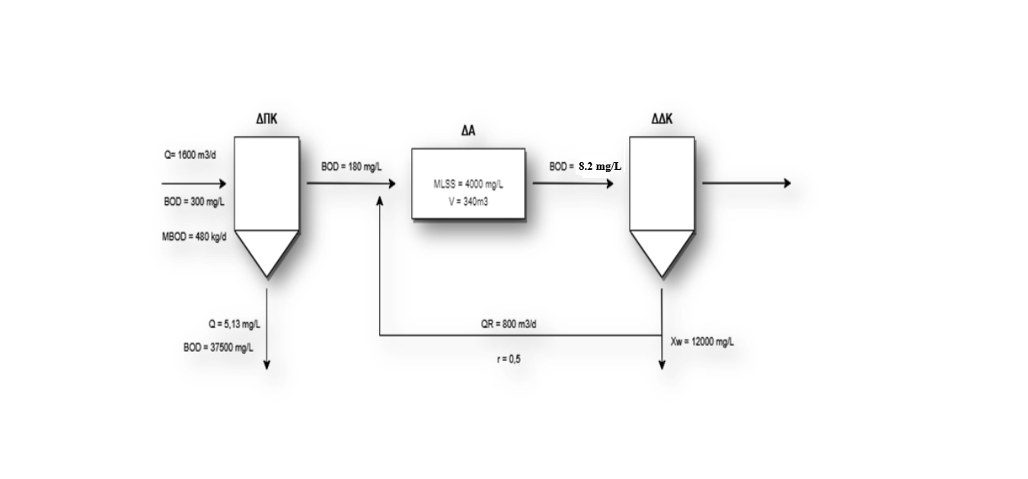

Αερισμός Βιοαντιδραστήρα (ΔΑ) στο Σύστημα Ενεργού Ιλύος
Ο αερισμός εξασφαλίζει τη μεταφορά ατμοσφαιρικού οξυγόνου εντός της δεξαμενής με σκοπό τη κατανάλωσή του από τους μικροοργανισμούς. Το οξυγόνου χρησιμοποιείται τόσο για τις αντιδράσεις ενδογενούς αναπνοής των μικροοργανισμών όσο και για την οξείδωση των οργανικών και των αμμωνιακών. Για το σύστημα αερισμού της ΔΑ επιλέγονται αεριστήρες διάχυσης (διαχυτήρες).
Ο σχεδιασμός γίνεται βάση των παρακάτω τιμών:
 | Εύρος τιμών | Τυπική τιμή | Επιλεχθείσα τιμή
${\left[{NH}_{4}^{+}-N\right]}_{out}$ (mg/L) | 0,5 – 1,5 |  | 1,0
$\left[DO\right]$ (mg/L) | 1,5 – 2,5 |  | 2,0
$x_{d}$ [-] | 0,6 – 0,8 |  | 0,7
$K_{nd}$ (d⁻¹) | 0,06 – 0,2 | 0,12 | 0,12
Y [-] με ΔΠΚ | 0,6 – 0,8 |  | 0,7
$MLSS$ (mg/L) | 3000 - 5000 |  | 4000
$F/M$ (d⁻¹) | 0,2 – 0,5
$Y_{O_{2}}$(kgO₂ /kgBOD) | 0,5 – 0,7 |  | 0,6
$k_{d}$ ( kgO₂/(kgVSS$∙$ d) ) | 0,05 – 0,15 |  | 0,10

Συνολική απαιτούμενη ποσότητα Ο₂ ημερησίως: ${\dot{Μ}}_{Ο_{2},ολικό}={\dot{Μ}}_{Ο_{2},νιτροποίησης}+{\dot{Μ}}_{Ο_{2}, ετερότροφων}$
Ρυθμός παροχής οξυγόνου για νιτροποίηση:
${\dot{Μ}}_{Ο_{2},νιτροποίησης}=4,33{\dot{Μ}}_{{NH}_{4}-N,oxidized}=4,33[{\dot{Μ}}_{{NH}_{4}-N, απομακρ,}-{\dot{Μ}}_{{NH}_{4}-N, συνθεσης}]$

Με τη σταθερά $4,33$ να συμβολίζει την απαίτηση σε οξυγόνο ανά μονάδα βάρους αζώτου (kgO₂/kgΝ₂)

${\dot{Μ}}_{{NH}_{4}-N,oxidized}$: ρυθμός κατανάλωσης (οξείδωσης) αμμωνιακών

${\dot{M}}_{{NH}_{4}^{+}-Ν_{σύνθεσης}}$: ρυθμός κατανάλωσης αμμωνιακού αζώτου για σύνθεση βιομάζας (δέσμευση στη κυτταρική ύλη των μικροοργανισμών)

$${\dot{M}}_{{NH}_{4}^{+}-Ν_{σύνθεσης}}=\left[0,125∙Υ-\frac{0,125∙x_{d}k_{nd}}{F/M}\right]{\dot{W}}_{BOD, απομάκρ}$$
Όπου:
$0,125$ το κλάσμα μάζας αζώτου στη βιομάζα (kg Ν/kg VSS)
${\dot{M}}_{{NH}_{4}^{+}-Ν_{σύνθεσης}}$ ο ρυθμός κατανάλωσης αμμωνιακού αζώτου για σύνθεση βιομάζας (kg Ν₂/d)
$Υ$ ο συντελεστής απόδοσης μετατροπής του BOD σε VSS (kg VSS/kg BOD)
$x_{d}$ το βιοαποδομήσιμο κλάσμα των MLSS [-]
$F/M$ ο λόγος τροφής προς μικροοργανισμούς (d⁻¹)
${\dot{W}}_{BOD, απομάκρ}$= Ρυθμός απομάκρυνσης (κατανάλωσης) BOD (kg/d)

Για τη συγκέντρωση BOD στην έξοδο της ΔΑ βρέθηκε νωρίτερα : ${BOD}_{out}=8,2\frac{mg}{L}$
Ο ρυθμός απομάκρυνσης (κατανάλωσης) BOD υπολογίζεται:
$${\dot{W}}_{BOD, απομάκρ}={(BOD}_{in}-{BOD}_{out})∙Q=\left(0,18\frac{kg}{m^{3}}-0,082\frac{kg}{m^{3}}\right)1600\frac{m^{3}}{d}≅275\frac{kg}{d}$$
$$\frac{F}{M}=\frac{1600\frac{m^{3}}{d}\left(180\frac{mg}{L}-8,2\frac{mg}{L}\right)}{4000\frac{mg}{L}∙ 340 m^{3}} ⇒ \frac{F}{M}=0,2$$
Συνεπώς, ο ρυθμός κατανάλωσης αμμωνιακού αζώτου ισούται με:

$${\dot{M}}_{{NH}_{4}^{+}-Ν_{σύνθεσης}}=\left[0,125∙0,7-\frac{0,125∙0,7∙0,12{ d}^{-1}}{0,2 d^{-1}}\right]270 \frac{kg}{d} ⇒ {\dot{M}}_{{NH}_{4}^{+}-Ν_{σύνθεσης}}=9,5 \frac{kg N_{2}}{d}$$
Στην είσοδο της ΔΑ η συγκέντρωση των αμμωνιακών είναι ίδια με την συγκέντρωση στην είσοδο της ΕΕΛ $\left[{NH}_{4}^{+}\right]=$ 38 mg/L. Άρα η συγκέντρωση του αμμωνιακού αζώτου που εισέρχεται στη ΔΑ θεωρείται:

$${\left[{NH}_{4}^{+}-N\right]}_{in}=38 mg/L$$

Ολικός ρυθμός κατανάλωσης αμμωνιακού αζώτου:

$${\dot{M}}_{{NH}_{4}^{+}-Ν_{απομακρύνεται}}=\left({\left[{NH}_{4}^{+}-N\right]}_{in}-{\left[{NH}_{4}^{+}-N\right]}_{out}\right)∙Q$$
Όπου,
${\left[{NH}_{4}^{+}-N\right]}_{in}$ η συγκέντρωση του ${NH}_{4}^{+}-N$ στην είσοδο της ΔΑ = 38 mg/L
${\left[{NH}_{4}^{+}-N\right]}_{out}$ η συγκέντρωση του ${NH}_{4}^{+}-N$ στην έξοδο της ΔΑ = 1 mg/L
$Q$, Ογκομετρική παροχή στη ΔΑ = 1600 m³/d
$${\dot{M}}_{{NH}_{4}^{+}-Ν_{απομακρύνεται}}=\left(0,038\frac{kg}{m^{3}}-0,001 \frac{kg}{m^{3}}\right)∙1600\frac{m^{3}}{d}⇒{ \dot{M}}_{{NH}_{4}^{+}-Ν_{απομακρύνεται}}=59.2 \frac{kg N_{2}}{d}$$

Ρυθμός οξείδωσης αμμωνιακού αζώτου:
$${\dot{M}}_{{NH}_{4}^{+}-Ν_{oxidised}}={\dot{M}}_{{NH}_{4}^{+}-Ν_{απομακρύνεται}}-{\dot{M}}_{{NH}_{4}^{+}-Ν_{σύνθεσης}}=\left(59,2-9,5\right)\frac{kg N_{2}}{d}⇒$$
$${\dot{M}}_{{NH}_{4}^{+}-Ν_{oxidised}}≅50 \frac{kg N_{2}}{d}$$

Συνεπώς, ο ρυθμός κατανάλωσης οξυγόνου για νιτροποίηση ισούται με :
${\dot{M}}_{O_{2}, νιτροποίησης}=4,33{\dot{M}}_{{NH}_{4}^{+}-Ν_{oxidised}}$ $=4,33\frac{kg Ο_{2}}{kg N_{2}}∙50 \frac{kg N_{2}}{d} ⇒ {\dot{M}}_{O_{2}, νιτροποίησης}≅217 \frac{kg Ο_{2}}{d}$

Ρυθμός κατανάλωσης οξυγόνου από ετερότροφους οργανισμούς:

$${\dot{M}}_{O_{2}, ετερότροφων}=Y_{O_{2}}\left({BOD}_{in}-{BOD}_{out}\right)Q+k_{d}∙MLSS∙V_{ΔΑ,sf}$$
Όπου,
$Y_{O_{2}}$ , Συντελεστής κατανάλωσης οξυγόνου για την οξείδωση BOD = 0,6 (kgO₂ /kgBOD)
$k_{d}$, Ρυθμός ενδογενούς αναπνοής ετερότροφων μικροοργανισμών ( kgO₂/(kgVSS$∙$ d) )

$${\dot{M}}_{O_{2}, ετερότροφων}=0,6 \frac{ kg O_{2}}{kg BOD}275 \frac{kg BOD}{d} +0,10\frac{ kg O_{2}}{kg VSS ∙ d}∙4 \frac{kgVSS }{m^{3}}∙340 m^{3}⇒$$
$${\dot{M}}_{O_{2}, ετερότροφων}=301\frac{kg O_{2}}{d}$$

Συνολικός (στοιχειομετρικός) ρυθμός κατανάλωσης οξυγόνου, ${\dot{M}}_{O_{2}, ολικό}$ :
$${\dot{M}}_{O_{2}, ολικό}= {\dot{M}}_{O_{2}, νιτροποίησης}+{\dot{M}}_{O_{2}, ετερότροφων}=217 \frac{kg Ο_{2}}{d} + 301\frac{kg O_{2}}{d}$$
$$⇒ {\dot{M}}_{O_{2}, ολικό}=518 \frac{kg O_{2}}{d}$$
Ο στοιχειομετρικός ρυθμός κατανάλωσης οξυγόνου, ${\dot{M}}_{O_{2}, ολικό} ({\dot{M}}_{O_{2}, ολικό, στοιχειομετρικό})$, αναφέρεται στο κατώτατο όριο ρυθμού παροχής οξυγόνου. Η απαιτούμενη παροχή οξυγόνου, ${\dot{M}}_{O_{2}, ολικό, συστήματος αερισμού}$, είναι μεγαλύτερη καθώς σημαντικές ποσότητες οξυγόνου διαφεύγουν από τη ΔΑ χωρίς να προλάβουν να αντιδράσουν.

Διαστασιολόγηση Διαχυτήρων
Επειδή ο στοιχειομετρικός ρυθμός κατανάλωσης Ο₂ είναι μικρότερος της απαιτούμενης παροχής οξυγόνου στη ΔΑ, ορίζεται ο συντελεστής απόδοσης αερισμού ε_{π} :
$$ε_{π}=\frac{{\dot{M}}_{O_{2}, ολικό, στοιχειομετρικό}}{{\dot{M}}_{O_{2}, ολικό, συστήματος αερισμού}}$$
Ο συντελεστής απόδοσης αερισμού ε_{π}, εξαρτάται από τον ρυθμό μεταφοράς οξυγόνου από την αέρια στην υγρή φάση. Ανάλογα το είδος και τη τοποθέτηση του διαχυτήρα, επιλέγεται τιμή από τον παρακάτω πίνακα.

Είδος διαχυτήρα και τοποθέτησης | Παροχή αέρα/Διαχυτήρα (m³/min) | ε_{π} (%)
Κεραμικός δίσκος-πλέγμα | 0,01-0,1 | 25-35
Κεραμικός θόλος-πλέγμα | 0,015-0,07 | 27-37
Άκαμπτοι πορώδεις πλαστικοί σωλήνες
Πλέγμα | 0,07-0,11 | 28-32
Κύλινδρος διπλής σπείρας | 0,08-0,3 | 17-28
Εύκαμπτοι πορώδεις πλαστικοί σωλήνες
Πλέγμα | 0,03-0,2 | 19-37
Κύλινδρος μονής σπείρας | 0,06-0,2 | 19-37

Ο τύπος διαχυτήρα που θα χρησιμοποιηθεί είναι κεραμικός δίσκος-πλέγμα. Επιλέγοντας συντελεστή απόδοσης αερισμού ε_{π} = 0,3 (για λεπτές φυσαλίδες) και παροχή αέρα ανά διαχυτήρα 0,045 (m³/min), η ημερήσια παροχή κάθε διαχυτήρα θα ισούται με:

$$Q_{διαχυτήρα}=0,045\frac{m3 αέρα}{min}∙1440\frac{min}{d} ⇒ Q_{διαχυτήρα}=65 \frac{m^{3} αέρα}{d}$$

Απαιτούμενος ρυθμός παροχής οξυγόνου στη ΔΑ:
$${\dot{M}}_{O_{2}, ολικό, συστήματος αερισμού}=\frac{{\dot{M}}_{O_{2}, ολικό, στοιχειομετρικό}}{ε_{π}}=\frac{518 \frac{kg O_{2}}{d}}{0,3}$$
$${\dot{M}}_{O_{2}, ολικό, συστήματος αερισμού}≅1730 \frac{kg O_{2}}{d}$$

Απαιτούμενη ογκομετρική παροχή αέρα στη ΔΑ:

$$Q_{air}=4,31\frac{{\dot{M}}_{O_{2}, ολικό, συστήματος αερισμού}}{ρ_{air}}$$
Όπου,
$ρ_{air}$ η πυκνότητα αέρα (kg αέρα /m⁻³ αέρα)
$4,31$η αναλογία μάζας αέρα προς μάζα οξυγόνου στον ατμοσφαιρικό αέρα (kg αέρα/kg O₂)

$$Q_{air}=4,31\frac{kg αέρα}{kg Ο_{2}}∙\frac{1730 \frac{kg O_{2}}{d}}{1,225 \frac{kg αέρα}{m^{3} αέρα} } ⇒ Q_{air}≅6090 \frac{m^{3} αέρα}{d}$$
Πλήθος απαιτούμενων διαχυτήρων Ν:
Για το είδος του διαχυτήρα που επιλέχθηκε (κεραμικός δίσκος – πλέγμα), η παροχή αέρα ανά διαχυτήρα πρέπει να κυμαίνεται μεταξύ 0,01 – 0,1 m³ / min .
$$Q_{διαχυτήρα}=65 \frac{m^{3} αέρα}{d}=\frac{65}{24·60}=0,045 m^{3}/min$$

$$N=\frac{Q_{air}}{Q_{διαχυτήρα}}= \frac{6090 \frac{m^{3} αέρα}{d}}{65 \frac{m^{3} αέρα}{d}} ⇒ N=94 διαχυτήρες$$

Για να υπολογιστεί η διάταξη των διαχυτήρων στη ΔΑ πρέπει πρώτα να υπολογιστεί η επιφάνειά της. Επιλέγοντας ύψος ΔΑ H_{ΔΑ}=4,8m , η επιφάνεια (ορθογωνική διατομή) θα προκύψει διαιρώντας τον όγκο με το ύψος:
$$A_{ΔΑ}=\frac{V_{ΔΑ}}{H_{ΔΑ}}=\frac{340m^{3}}{4,7m} ⇒ A_{ΔΑ}=72 m^{2}$$

Ο τυπικός λόγος μήκος L προς πλάτος W της ΔΑ κυμαίνεται τυπικά μεταξύ L/W = 2:1 – 3:1 .Σχεδιάζοντας τη δεξαμενή με πλάτος W= 6m και μήκος L=12m , ο λόγος προκύπτει L/W = 2 ✓.
Επιλέγεται να τοποθετηθούν N_{L} = 12 διαχυτήρες κατά μήκος και Ν_{W} = 8 διαχυτήρες κατά πλάτος, ώστε N_{tot} = 12×8 = 96 διαχυτήρες. Ακόμα, επιλέγεται μια τυπική διάμετρος διαχυτήρα $d_{Διαχυτήρα}$= 25cm.
Οι αποστάσεις των διαχυτήρων κατά μήκος (L) και πλάτος (W) υπολογίζονται από τις παρακάτω σχέσεις:

Απόσταση διαχυτήρων κατά το μήκος της ΔΑ:

$${Απόσταση}_{L}=\frac{L-N_{L}∙d_{Διαχυτήρα}}{N_{L}+1}$$
Όπου,
$L$ το μήκος της δεξαμενής αερισμού (m), $N_{L }$ο αριθμός διαχυτήρων κατά το μήκος της ΔΑ και $d_{Διαχυτήρα }$η διάμετρος διαχυτήρων (m)
$${Απόσταση}_{L}=\frac{12m-12∙0,25m}{12+1} ⇒ {Απόσταση}_{L}=0,7m$$

Απόσταση διαχυτήρων κατά το πλάτος της ΔΑ:

$${Απόσταση}_{W}=\frac{W-N_{W}∙d_{Διαχυτήρα}}{N_{W}+1}$$
όπου $W$ το πλάτος ΔΑ (m) ,$N_{W}$ ο αριθμός διαχυτήρων κατά το πλάτος της ΔΑ [-].

$${Απόσταση}_{W}=\frac{6m-8∙0,25m}{8+1} ⇒ {Απόσταση}_{W}=0,44m$$
Γνωρίζοντας ότι η ελάχιστη και η μέγιστη απόσταση μεταξύ των διαχυτήρων είναι αντίστοιχα 0,15m και 0,7m, τα αποτελέσματα που προέκυψαν κρίνονται αποδεκτά.

Ισχύς φυσητήρα
Για την επιλογή διαμέτρου αγωγού μεταφοράς αέρα εντός αποδεκτών τιμών ταχύτητας ροής, λαμβάνεται υπόψιν ο παρακάτω πίνακας.
Διάμετρος αγωγού (m) | Εύρος ταχύτητας Vαγωγού (m/min)
0,075-0,225 | 360-540
0,1-0,25 | 540-900
0,3-0,6 | 800-1200
0,75-1,5 | 1100-2000

Επιλέγεται διάμετρος αγωγού $D_{αγωγού}$ =0,1m. Η ταχύτητα προκύπτει:
$$V_{αγωγού}=\frac{Q_{air}}{\frac{π∙D_{αγωγού}^{2}}{4}} =\frac{6090\frac{m^{3}αέρα}{d}∙\frac{d}{1440 min}}{\frac{π∙{\left(0,1 m\right)}^{2}}{4}} ⇒ V_{αγωγού}≅540\frac{m}{min} ✓$$

Συντελεστής τριβών : $f=0.029\frac{{\left(D_{αγωγού}\right)}^{0,027}}{{\left(Q_{air}\right)}^{0,148}}$
Όπου,
$D_{αγωγού}$ , Διάμετρος του αγωγού μεταφοράς αέρα (m)
$Q_{air}$, Παροχή του αέρα στον αγωγό (m³/min)

$$f=0.029\frac{{\left(D_{αγωγού}\right)}^{0,027}}{{\left(Q_{air}\right)}^{0,148}}= 0.029\frac{{0.1m}^{0,027}}{{\left(6090\frac{m^{3}αέρα}{d}∙\frac{d}{1440 min}\right)}^{0,148}} ⇒ f≅0,022$$

Θεωρείται ένα τυπικό σύστημα φυσητήρα, όπως αποτυπώνεται στο παρακάτω σχέδιο:
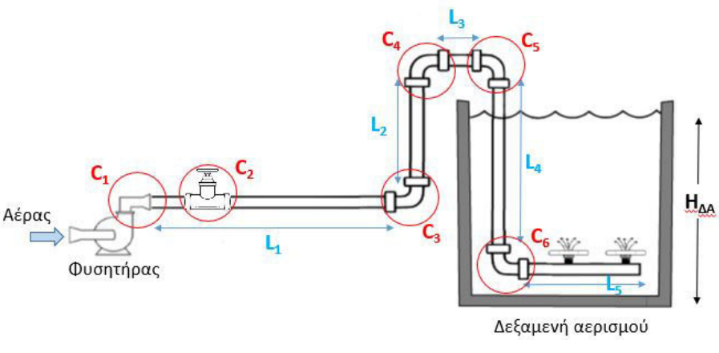

Ολικό μήκος αγωγού μεταφοράς αέρα από το φυσητήρα προς τη ΔΑ:

$$L_{αγωγού}=L_{απόσταση}+L_{ΔΑ}+2H_{ΔΑ}$$
Όπου,
$L_{απόσταση}$ η απόσταση του φυσητήρα από τη ΔΑ (m)
$L_{ΔΑ}$ , Μήκος της ΔΑ (m)
$H_{ΔΑ}$ , Ολικό ύψος της ΔΑ (m)

Υποθέτοντας $L_{1}=8m$, το συνολικό μήκος του αγωγού αέρα προκύπτει:
$$L_{αγωγού}=8m+12m+2∙4,7m ⇒ L_{αγωγού}=29,5 m$$
Συντελεστές αντίστασης για διάφορα εξαρτήματα στον αγωγό δίνονται στον πιο κάτω πίνακα:
Εξάρτημα | C
Γωνία με μεγάλη ακτίνα καμπυλότητας | 0,33
Γωνία με μέση ακτίνα καμπυλότητας ή ταυ με συστολή 25% | 0,42
Πρότυπη γωνία ή ταυ με συστολή 50% | 0,67
Ταυ με πλευρική έξοδο | 1,33
Σφαιρική βάνα | 2
Γωνιακή βάνα | 0,9

Συντελεστής αντίστασης, $C$ :
$$C_{ολικό}=\sum{C}=C_{1}+C_{2}+C_{3}+C_{4}+C_{5}+C_{6}=0,67+2+0,42∙4 = 4,35$$

Ισοδύναμο μήκος των τοπικών απωλειών στο δίκτυο του αέρα:
$$L_{ισοδύναμο}=55,4∙C_{ολικό}∙{D_{αγωγού}}^{1,2}=55,4∙4,35∙{0,1m}^{1.2}⇒L_{ισοδύναμο}≅15,2 m$$

Πτώση πίεσης στο δίκτυο μεταφοράς του αέρα:

$$P_{απωλειών}=0,1586∙f\frac{L_{αγωγού}+L_{ισοδύναμο}}{D_{αγωγού}}{\left(\frac{v_{αγωγού}}{334,1}\right)}^{2}ρ_{air}$$
Όπου,
$f$ , Συντελεστής τριβών [-]
$L_{αγωγού}$ , Ολικό μήκος του αγωγού μεταφοράς αέρα από το φυσητήρα έως τους διαχυτήρες (m) $L_{ισοδύναμο}$ , Ισοδύναμο μήκος των τοπικών απωλειών στο δίκτυο του αέρα (m)
$D_{αγωγού} ,$Διάμετρος του αγωγού μεταφοράς αέρα (m)
$v_{αγωγού}$ Ταχύτητα του αέρα στον αγωγό μεταφοράς (m/min)
$ρ_{air}$ , Ειδικό βάρος του αέρα (1,225 kg/m³)

$$P_{απωλειών}=0,1586∙0.022∙\frac{29,5 m+15,2 m}{0.1m}{\left(\frac{540\frac{m}{min}}{334,1}\right)}^{2}1,225\frac{kg}{m^{3}} ⇒P_{απωλειών}≅5 m H_{2}O$$
Πίεση στην έξοδο των διαχυτήρων

$$P_{ΔΑ}=P_{atm}+P_{υδροστατική,ΔΑ}+P_{απωλειών}$$
Όπου,
$P_{atm}$ , Απόλυτη πίεση της ατμόσφαιρας (10,3 m H₂O)
$P_{υδροστατική,ΔΑ}$ , Υδροστατική πίεση στην έξοδο των διαχυτήρων (m H₂O), λαμβάνεται ίση με Η_{ΔΑ} $P_{απωλειών}$ , Πτώση πίεσης στο δίκτυο μεταφοράς αέρα (m H₂O)

$$P_{ΔΑ}=10,3 m H_{2}O+4,7 m H_{2}O+5 m H_{2}O ⇒ P_{ΔΑ}=20 m H_{2}O$$

Ισχύς φυσητήρα:
$$P_{Φυσητ}=\frac{Q_{air}∙ρ_{air}∙R{∙T}_{π}}{29,7∙n∙e}\left[{\left(\frac{P_{ΔΑ}}{P_{intet}}\right)}^{0.283}-1\right]$$

$Q_{air}$ , Απαιτούμενη ογκομετρική παροχή αέρα στη ΔΑ (m³ αέρα/s)
$ρ_{air}$ , Πυκνότητα αέρα (1,225 kg αέρα/m³ αέρα)
$R$ , Παγκόσμια σταθερά των αερίων (8,314 J/Kmol)
$T_{π}$ , Απόλυτη θερμοκρασία εισόδου στον φυσητήρα (K)
$n$ , Απόδοση του συστήματος (0,7-0,9 [-]) , έστω n = 0,9
$e$, συντελεστής (0,283 [-])
$P_{ΔΑ}$ , Απόλυτη πίεση του αέρα στην έξοδο του συστήματος (στους διαχυτήρες), (m H₂O)
$P_{intet}$ , Απόλυτη πίεση του αέρα στην είσοδο του φυσητήρα, (m H₂O)

$$P_{Φυσητ.}=\frac{6090 \frac{m^{3} αέρα}{d}∙\frac{1d}{86400 s}1,225 \frac{kg αέρα}{m^{3} αέρα} ∙8,314\frac{J}{K∙mol}∙293 Κ}{29,7∙0,9∙0,283}\left[{\left(\frac{20 m H_{2}O}{10,3 m H_{2}O}\right)}^{0.283}-1\right]$$

$⇒P_{Φυσητήρα}≅5,8$ kW

Πίνακας τελικών αποτελεσμάτων
Χαρακτηριστικά Δεξαμενής Αερισμού
Παράμετρος | Τιμή
Χρόνος παραμονής στερεών STR (d) | 5
Όγκος δεξαμενής V_{ΑΔ} (m³) | 340
Επιφάνεια δεξαμενής A_{ΑΔ} (m²) | 72
Μήκος δεξαμενής L (m) | 12
Πλάτος δεξαμενής W (m) | 6
Ύψος δεξαμενής Η (m) | 4,7
Χαρακτηριστικά ανακυκλοφορίας
Παροχή ανακυκλοφορίας Q (m³/d) | $$800$$
Λόγος ανακυλοφορίας ιλύος r [-] | 0,5
Χαρακτήριστικά Διαχυτήρων
Τύπος διαχυτήρα | Κεραμικός δίσκος - πλέγμα
Πλήθος διαχυτήρων / κατά μήκος / κατά πλάτος | 96 / 12 /8
Απόσταση τους κατά το μήκος της ΔΑ (m) | 0,7
Απόσταση τους κατά το πλάτος της ΔΑ (m) | 0,44
Μήκος αγωγού μεταφοράς αέρα (m) | 29,5
Ισχύς φυσητήρα, $P_{Φυσητ}$ (kW) | 5,8

Δεξαμενή Δευτεροβάθμιας Καθίζησης

Το μίγμα αποβλήτων και μικροβιακής βιομάζας οδηγείται από την έξοδο της ΔΑ στην είσοδο της ΔΔΚ (είσοδος από τον πυθμένα). Στόχος είναι η απομάκρυνση της βιομάζας που παράγεται στο στάδιο βιολογικής επεξεργασίας των αποβλήτων. Συγκεκριμένα, οι οργανικές ενώσεις που δεν οξειδώθηκαν προς CO₂ και H₂O, αλλά μετατράπηκαν σε βακτηριακή μάζα (κυτταρικό υλικό) καθιζάνουν στη ΔΔΚ.
Η βιομάζα που καθιζάνει στη δευτεροβάθμια επεξεργασία περιέχει ενεργούς οργανισμούς (ενεργός ιλύς) με περιεκτικότητα σε στερεά 0,5 – 1%. Μέρος της ενεργού ιλύος επανακυκλοφορεί στη ΔΑ προκειμένου να συνεχιστεί η αποικοδόμηση του οργανικού υλικού των αποβλήτων. Η περίσσεια ιλύος αντλείται προς τη διάταξη επεξεργασίας ιλύος.
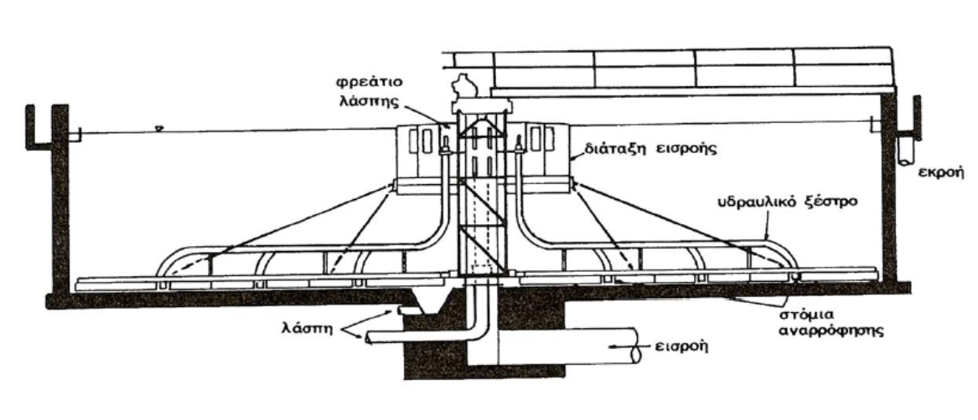
Στη δευτεροβάθμια καθίζηση παρατηρείται έντονη συσσωμάτωση με συνέπεια το σχηματισμό ενιαίας ύλης που καθιζάνει ως μάζα (Παρεμποδισμένη Καθίζηση / Τύπος ΙΙΙ). Σε αντίθεση με τη πρωτοβάθμια καθίζηση, στη ΔΔΚ απομακρύνονται μόνο μικροοργανισμοί (TSS$↓$), με τα υπόλοιπα χαρακτηριστικά του ανάμεικτου υγρού ( BOD , COD , NH₄⁺, NO₃⁻ ) να παραμένουν σταθερά. Η μείωση των TSS μετά τη δευτεροβάθμια επεξεργασία φτάνει το 80 – 90 %.
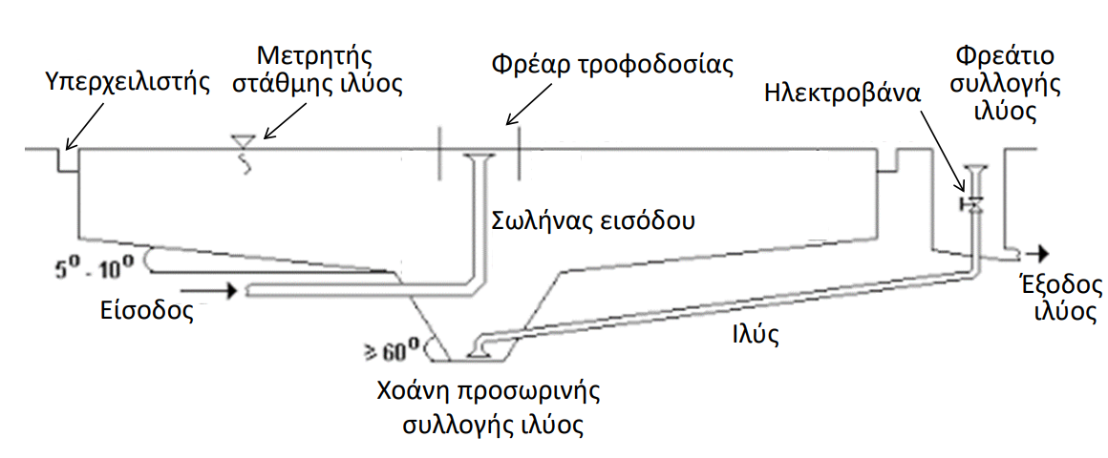
Τομή κυκλικής δεξαμενής δευτεροβάθμιας καθίζησης

Παροχές ΕΕΛ (m³/d)
$$Q_{av_X22}$$ | 1100 | $$Q_{av_X62}$$ | 1300
$$Q_{max_X22}$$ | 4700 | $$Q_{max_X62}$$ | 5200
$$Q_{av_K22}$$ | 1300 | $$Q_{av_K62}$$ | 1600
$$Q_{max_K22}$$ | 5000 | $$Q_{max_K62}$$ | 6000

Τυπικές τιμές ΕΦ και U_{στ.} στη ΔΔΚ

Τύπος συστήματος ενεργού ιλύος | ΕΦ  Επιφανειακή φόρτιση m/d |  | $$U_{στερεών}$$  Φόρτιση Στερεών kg/(m²·h)
Τύπος συστήματος ενεργού ιλύος | Μέση | Μέγιστη | Μέση | Μέγιστη
Συμβατική | 16-32 | 40-48 | 3-6 | 9
Παρατεταμένου Αερισμού | 8-16 | 24-32 | 1-5 | 7

Η επιφάνεια της ΔΔΚ Α [m²], υπολογίζεται από τη σχέση:

$$Α= \frac{Q∙\left(1+r\right)MLSS}{24\frac{h}{d}U_{στερεών}∙1000\frac{mg/L}{kg/m^{3}}}$$
Όπου
$Q$ η συνολική ογκομετρική παροχή (m³/d)
$r$, ο ρυθμός ανακυκλοφορίας ιλύος στη ΔΑ [-], $r=0,5$
$MLSS$ η συγκέντρωση στερών στη ΔΑ (mg/L), $MLSS=4000 mg/L$
$U_{στερεών}$ η φόρτιση στερεών (kg/(m²·h))
Η φόρτιση στερεών ισούται με τη παροχή στερεών προς την επιφάνεια της δεξαμενής:
$$U_{στερεών}=\frac{\dot{M} [kg^{3}/h]}{A [m^{2}]}$$
Η φόρτιση στερεών εκτιμάται ανάλογα τη παροχή (μέση ή μέγιστη), όπως φαίνεται στον παραπάνω πίνακα. Για μέσες παροχές γίνεται η εκτίμηση $U_{στερεών,av}=4\frac{kg}{m^{2}·h}$ , ενώ σε μέγιστες παροχές λαμβάνεται η τιμή $U_{στερεών,max}=12,5\frac{kg}{m^{2}·h}$ .
Σε πρώτο χρόνο υπολογίζεται το εμβαδόν βάσει της μέγιστης και της μέσης παροχής του καλοκαιριού το 2062. Το μεγαλύτερο από αυτά – εφόσον ικανοποιεί τους ελέγχους που θα ακολουθήσουν – επιλέγεται ως εμβαδόν της κυκλικής ΔΔΚ.

Eμβαδόν για τη μέγιστη παροχή του καλοκαιριού το έτος 2062:
Για $Q_{max⁡_K62}$= 6000$\frac{m^{3}}{d}$ , $U_{στερεών,max}=12,5\frac{kg}{m^{2}·h}$:
$$Α= \frac{6000\frac{m^{3}}{d}∙\left(1+0,5\right)∙4000 mg/L}{24\frac{h}{d}∙12,5\frac{kg}{m^{2}·h}∙1000\frac{mg/L}{kg/m^{3}}}⇒Α=120 m^{2}$$
Εμβαδόν για τη μέση παροχή του καλοκαιριού το έτος 2062:
Για $Q_{av_K62}$ = $1600\frac{m^{3}}{d}$ και $U_{στερεών,av}=4\frac{kg}{m^{2}·h}$:
$$Α= \frac{1600\frac{m^{3}}{d}∙\left(1+0,5\right)∙4000 mg/L}{24\frac{h}{d}∙4\frac{kg}{m^{2}·h}∙1000\frac{mg/L}{kg/m^{3}}}⇒Α=100 m^{2}$$
Επιλέγεται για το σχεδιασμό της ΔΔΚ το μεγαλύτερο εμβαδό :

$$Α=max\left\{120m^{2} , 100m^{2}\right\}⟶ Α=120 m^{2}$$
Έλεγχος επιφανειακών φορτίσεων
Η επιφανειακή φόρτιση ΕΦ (m/d) υπολογίζεται: $ΕΦ=\frac{ογκομετρική παροχή Q [m^{3}/d]}{επιφάνεια ΔΔΚ A [m^{2}]}$

- Επιφανειακή φόρτιση ΕΦ, για $Q_{av_K62}$:
$ΕΦ=\frac{Q_{av_K62} }{A}=\frac{1600\frac{m^{3}}{d}}{120 m^{2}} ⇒ ΕΦ=13,33<16\frac{m}{d}$ εκτός ορίων, αλλά με μικρή απόκλιση

- Επιφανειακή φόρτιση ΕΦ, για $Q_{max_K62}$:
$ΕΦ=\frac{Q_{max_K62} }{A}=\frac{6000\frac{m^{3}}{d}}{120 m^{2}} ⇒ ΕΦ=50,00>48 \frac{m}{d}$ εκτός ορίων, αλλά με μικρή απόκλιση
Γίνεται έλεγχος και για τις υπόλοιπες περιόδους:

- Επιφανειακή φόρτιση ΕΦ, για $Q_{av_Χ62}$:
$ΕΦ=\frac{Q_{av_X62} }{A}=\frac{1300\frac{m^{3}}{d}}{120 m^{2}} ⇒ ΕΦ=10,83<16 \frac{m}{d}$ εκτός ορίων, με αποδεκτή απόκλιση

- Επιφανειακή φόρτιση ΕΦ, για $Q_{max_Χ62}$:
$ΕΦ=\frac{Q_{max_X62} }{A}=\frac{5200\frac{m^{3}}{d}}{120 m^{2}} ⇒ ΕΦ=43,33 \frac{m}{d}$ $✓$
- Επιφανειακή φόρτιση ΕΦ, για $Q_{av_Χ22}$:
$ΕΦ=\frac{Q_{av_Χ22} }{A}=\frac{1100\frac{m^{3}}{d}}{120 m^{2}} ⇒ ΕΦ=9,17<16 \frac{m}{d}$ εκτός ορίων με αποδεκτή απόκλιση

- Επιφανειακή φόρτιση ΕΦ, για $Q_{max_Χ22}$:
$ΕΦ=\frac{Q_{max_X22} }{A}=\frac{4700\frac{m^{3}}{d}}{120 m^{2}} ⇒ ΕΦ=39,17 \frac{m}{d}≈40 \frac{m}{d}$ $✓$
- Επιφανειακή φόρτιση ΕΦ, για $Q_{av_Κ22}$:
$ΕΦ=\frac{Q_{av_Κ22} }{A}=\frac{1300\frac{m^{3}}{d}}{120 m^{2}} ⇒ ΕΦ=10,83<16 \frac{m}{d}$ εκτός ορίων με αποδεκτή απόκλιση

- Επιφανειακή φόρτιση ΕΦ, για $Q_{max_Χ22}$:
$ΕΦ=\frac{Q_{max_Κ22} }{A}=\frac{5000\frac{m^{3}}{d}}{120 m^{2}} ⇒ ΕΦ=41,67 \frac{m}{d}$ $✓$

Τυπικές διαστάσεις κυκλικής ΔΔΚ
Κυκλική ΔΔΚ
Παράμετρος | Μονάδες | Διακύμανση | Τυπική Τιμή
Βάθος | M· | 3,1-6,0 | 4,5
Διάμετρος | M | 3-60 | 10-40
Κλίση πυθμένα (μηχανικό ξέστρο) | % | 0,5-8 | 4
Κλίση πυθμένα (ξέστρο αναρρόφησης) | % |  | <0,5
Ταχύτητα περιστροφής ξέστρου | r/min | 0,02-0,06 | 0,03

Τυπικό βάθος ΔΔΚ
Διάμετρος (m) | Ελάχιστο Βάθος (m) | Βάθος σχεδιασμού (m)
$$<12$$ | 3,0 | 3,4
12-21 | 3,4 | 3,7
21-30 | 3,7 | 4,0
30-43 | 4 | 4,3
$$>43$$ | 4,3 | 4,6

Το βάθος κάτω από τον υπερχειλιστή πρέπει να $≥$ 3,1m όταν MLSS = 2000 mg/L ενώ το ύψος της ΔΔΚ αυξάνεται κατά 0,3m για κάθε 1000mg/L αύξησης των MLSS.

Υπολογισμός διαμέτρου δεξαμενής δευτεροβάθμιας καθίζησης

$D_{ΔΔΚ}=\sqrt{\frac{4∙Α}{π}}=\sqrt{\frac{4∙120m^{2}}{3,14}}⇒D_{ΔΔΚ}=12,36 m$ $✓$
Για συγκέντρωση στερών στη ΔΑ MLSS = 4000 mg/L , το βάθος της δεξαμενής δευτεροβάθμιας καθίζησης υπολογίζεται:

$Η_{ΔΔΚ}=3,1m+2∙0,3m=3,7 m$ > 3,4 m $✓$

Υπολογισμός μήκους υπερχειλιστή: $L=2π\frac{D}{2}=2∙3,14∙\frac{12,36 m}{2}⇒ L=38,82m$

Υπολογισμός φόρτισης υπερχειλιστή: $ΦΥ=\frac{Q_{max_K62}}{L}=\frac{6000 \frac{m^{3}}{d}}{38.8m}⇒ΦΥ=154,55\frac{m^{2}}{d}$

Για $Q_{av_K62}=1600\frac{m^{3}}{d} <3800\frac{m^{3}}{d}$ , πρέπει $ΦΥ<125\frac{m^{2}}{d}$

Επομένως η φόρτιση που προέκυψε $ΦΥ=154,55\frac{m^{2}}{d}>125\frac{m^{2}}{d}$ είναι εκτός ορίων

Επιλέγεται υπερχειλιστής διπλής ακμής, ώστε $ΦΥ=\frac{154,55\frac{m^{2}}{d} }{2}⇒ΦΥ=77,27\frac{m^{2}}{d}$ $✓$

Υπολογισμός όγκου ΔΔΚ: $V_{ΔΔΚ}=H_{ΔΔΚ}∙Α_{ΔΔΚ}=3,7m∙120m^{2}⇒V_{ΔΔΚ}=444m^{3}$

Υδραυλικός χρόνος παραμονής HRT:
$$HRT=\frac{V_{ΔΔΚ}}{Q_{av_K62}}=\frac{444{ m}^{3}}{1600 \frac{m^{3}}{d}∙\frac{d}{24h}}⇒HRT=6,66 h$$
Ροπή στρέψης ηλεκτροκινητήρα : $Τ=W∙r^{2}∙ΣΑ∙ΣΚΤ$
Όπου,
$W$ ο συντελεστής φόρτισης ξέστρου 120-150 N/m, $W=120 N/m$
$r$ η ακτίνα της ΔΔΚ
$ΣΑ$ συντελεστής ασφάλειας 1,2-1,8 [-], $ΣΑ=1,2$
$ΣΚΤ$ο συντελεστής απωλειών λόγω κιβωτίου ταχυτήτων 1,5-2 [-], $ΣΚΤ=1,5$

$$Τ=120 \frac{N}{m}∙{\left(\frac{12,36}{2}m\right)}^{2}∙1,2∙1,5 ⇒ T≅8,25 kNm$$

Ισχύς ηλεκτροκινητήρα : $Ρ=\frac{Τ∙ω}{η}$
Όπου,
$Τ$ η ροπή στρέψης ηλεκτροκινητήρα (kg·m²/s²)
$ω$ η γωνιακή ταχύτητα ξέστρου 0,00033 – 0,001rad/s, $ω$=0,001rad/s
$η$ απόδοση ηλεκτροκινητήρα 0,7-0,8 [-],$η=0,7$

$$Ρ=\frac{\begin{aligned}8250 \frac{{kg∙m}^{2}}{s^{2}}∙0,001rad/s \\ \end{aligned}}{0,7}⇒Ρ≅11,8 W≅0,016hp$$

Παροχή της ιλύος: $Q_{W}=\frac{V_{ΔA}∙MLSS}{SRT∙X_{W}}$
Όπου,
$V_{ΔA}$ ο όγκος της δεξαμενής αερισμού (m³),
$MLSS$ η συγκέντρωση στερεών στην δεξαμενή αερισμού (mg/m³) $4000\frac{mg}{L}$
$SRT$ ο χρόνος παραμονής στερεών στην δεξαμενή αερισμού (d), 5d
$X_{W}$η συγκέντρωση στερεών στην δευτεροβάθμια ιλύ (mg/L), $12000\frac{mg}{L}$

$$Q_{W}=\frac{340m^{3}∙4000\frac{mg}{L}}{5d∙12000\frac{mg}{L}}⇒Q_{W}≅22,7\frac{m^{3}}{d}$$

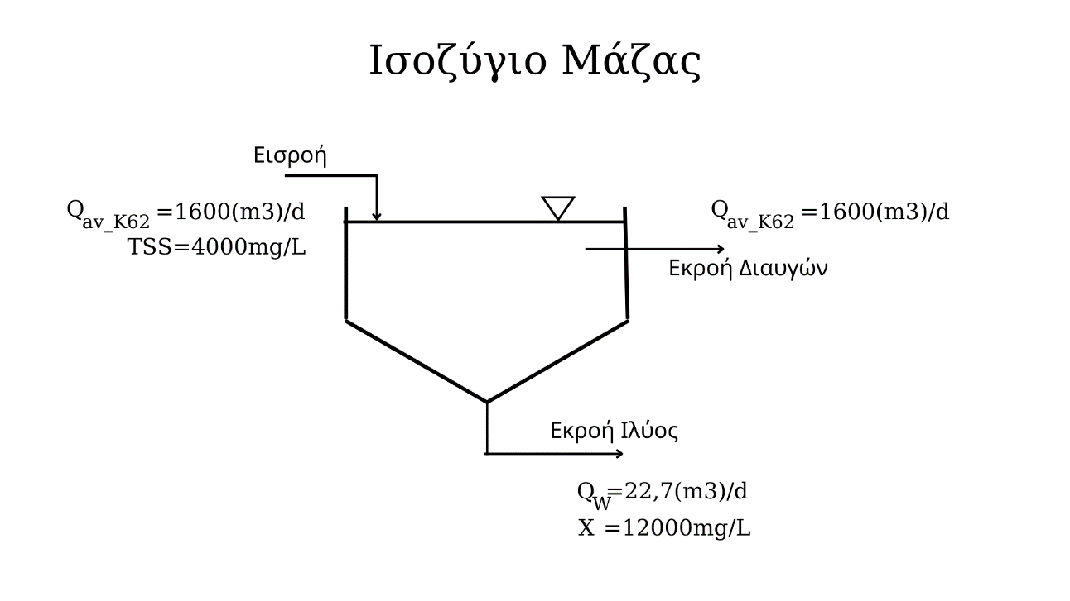
Χαρακτηριστικά ΔΔΚ
Παράμετρος | Τιμή
Τύπος | Κυκλικής Διατομής
Αριθμός δεξαμενών | 1
Διάμετρος (m) | 12,36
Βάθος (m) | 3,7
Κλίση πυθμένα (%) | 4
Ταχύτητα Περιστροφής ξέστρου (rad/s) | 0,001
Ισχύς ηλεκτροκινητήρα (W) | $$11,8$$
Εξοπλισμός
Ξέστρο πυθμένα | $✓$
Γέφυρα | $✓$
Ξέστρο επιφάνειας | $✓$
Διάταξη απομάκρυνσης επιπλεόντων | $✓$
Υπερχειλιστής | Διπλής ακμής
Ηλεκτροκινητήρας | $✓$

Δεξαμενή Μερισμού
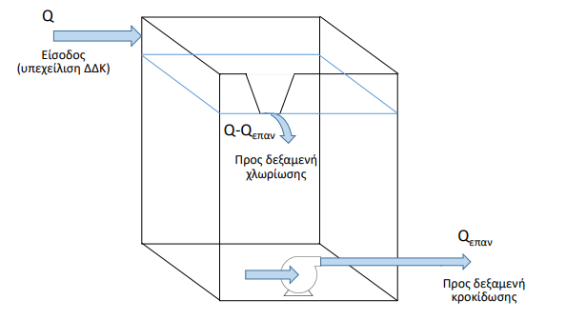

Μετά τη ΔΔΚ το υγρό κατευθύνεται στη δεξαμενή μερισμού (ΔΜ). Εκεί γίνεται διαχωρισμός σε δύο ρεύματα:
- Ένα ρεύμα παροχής Q_{χλωρίωσης} που θα κατευθύνεται προς τη δεξαμενή χλωρίωσης (για απόρριψη σε υδάτινο αποδέκτη)
- Ένα ρεύμα παροχής Q_{επαν.} που θα συνεχίσει τη πορεία προς τη διάταξη ανάκτησης νερού για επαναχρησιμοποίηση.
Συνεπώς στη ΔΜ το υγρό διατηρεί τα ίδια χαρακτηριστικά που είχε στη ΔΔΚ, καθώς δεν πραγματοποιείται κάποια διεργασία / επεξεργασία ,παρά μόνο ο διαχωρισμός του σε δύο ρεύματα με διαφορετικό προορισμό.
Η κατασκευή της ΔΜ είναι αναγκαία γιατί ο παραπάνω διαχωρισμός δεν μπορεί να συμβεί απευθείας από τη ΔΔΚ, αφενός γιατί θα δημιουργούσε διατάραξη της καθίζησης και αφετέρου θα χρειαζόταν κάποιο σύστημα αυτοματισμού το οποίο μέσω διάταξης ταυ θα πραγματοποιούσε κατάλληλο διαχωρισμό των παροχών.
Σε αντίθεση με τη παροχή εισόδου της ΔΜ ( = παροχή εξόδου ΔΔΚ), η παροχή επαναχρησιμοποίησης είναι σταθερή. Λαμβάνοντας υπόψη το ισοζύγιο παροχών της δεξαμενής γίνεται εμφανές ότι η παροχή του ρεύματος προς χλωρίωση είναι μεταβαλλόμενη.
Q = Q_{χλωρίωσης} + Q_{επαν}
Σκοπός Δεξαμενής Μερισμού:
- Παροχέτευση σταθερής ροής Q_{επαν} = σταθ προς τη διάταξη ανάκτησης νερού. Η σταθερή παροχή επιτυγχάνεται με χρήση φυγοκεντρικής αντλίας.
- Παροχέτευση κυμαινόμενης παροχής Q_{χλωρίωσης} στη δεξαμενή χλωρίωσης. Η μεταφορά πραγματοποιείται με φυσική ροή μέσω υπερχειλιστή.

Εφόσον η παροχή Q που εισέρχεται στη δεξαμενή μεταβάλλεται, πρέπει να διασφαλιστεί ότι η άντληση σταθερής παροχής Q_{επαν} δεν θα αδειάσει τη δεξαμενή σε περίπτωση που εμφανιστεί χαμηλή παροχή εισόδου Q_{min}. Συγκεκριμένα:
- Αν Q_{επαν} < Q_{min} θα υπάρχει διαρκής υπερχείλιση
- Αν Q_{επαν} > Q_{min} , θα πρέπει ο όγκος της ΔΜ να είναι τέτοιος ώστε να μην αδειάσει κατά τη διάρκεια της ημέρας.
Ο υπολογισμός γίνεται υποθέτοντας ότι η ΔΜ δέχεται συνεχώς για 8h = 0,33days παροχή Q_{min}. Συμβολίζοντας με τ τον χρόνο που θεωρήθηκε ότι εισέρχεται στη ΔΜ η Q_{min,} , ο όγκος υπολογίζεται:
V_{ΔΜ} = (Q_{επαν} – Q_{min} ) ·τ
Κατά κανόνα η Q_{επαν} επιλέγεται ως 50 ~75% της Q_{av} του θέρους στο έτος σχεδιασμού (τον χειμώνα δεν θα γίνεται επαναχρησιμοποίηση νερού).
Παροχή | m³/d
Q_{av_K22} | 1300
Q_{min_K22} | 400

Επιλέγοντας τ = 0,33 days και Q_{επαν} = 0,7· Q_{av_K22} = 910 m³/d:

$$V_{ΔΜ}=\left(910-400\right)\frac{m^{3}}{d}*0,33d=170m^{3}$$
Λαμβάνοντας συντελεστή ασφαλείας Σ.Α. = 1,2 :
$$V_{ΔΜ}=170m^{3}·1,4≅200m^{3}$$
Για ορθογωνική δεξαμενή, επιλέγοντας ένα ύψος Η = 2,5 m, η επιφάνεια προκύπτει:

Α = V/H = 200/2,5 =80 m² $→$ Πλάτος W = 8m / Μήκος L = 10 m

Χαρακτηριστικά Δεξαμενής Mερισμού
Παράμετρος | Τιμή
Γεωμετρία | Ορθογωνική
Όγκος V_{ΔΜ} | 200 m³
Επιφάνεια Α | 80 m²
Ύψος κατασκευής (Η+0,5m) | 3m
Πλάτος W | 8m
Μήκος L | 10m
Παροχή επαναχρησιμοποίησης Q_{επαν.} | 910 m³/d
Εξοπλισμός
Φυγοκεντρική Αντλία | $✓$
Υπερχειλιστής | $✓$

Δεξαμενή Κροκίδωσης
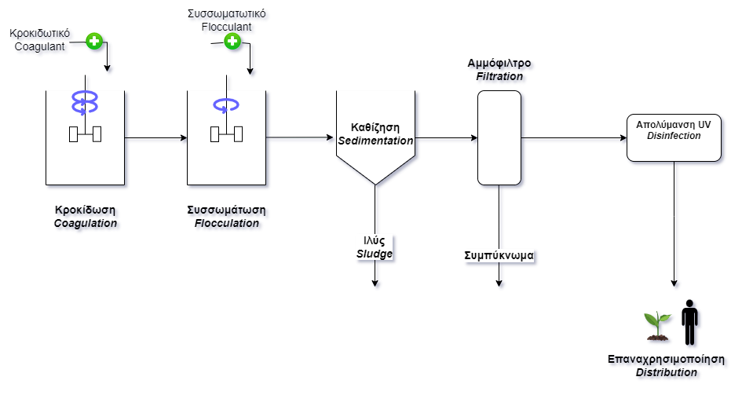
Διεργασίες ανάκτησης νερού προς επαναχρησιμοποίηση
Η πρώτη διεργασία στην οποία υπόκειται το προς ανάκτηση υγρό είναι η κροκίδωση. Κατά τη κροκίδωση γίνεται αποσταθεροποίηση των κολλοειδών σωματιδίων (0,01 – 1 μm) με προσθήκη χημικών ουσιών (κροκιδωτικά). Τα κροκιδωτικά εξουδετερώνουν το αρνητικό φορτίο που φέρουν τα κολλοειδή σωματίδια στην επιφάνεια τους, επιτρέποντάς τους να συσσωματωθούν.

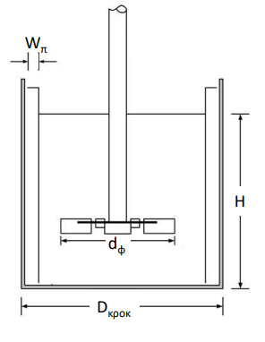
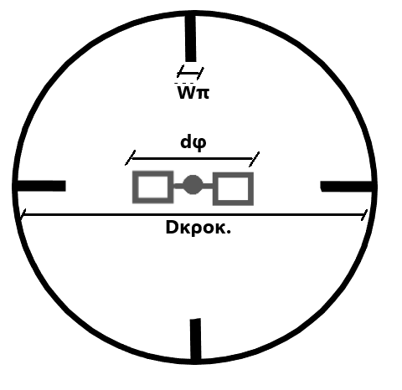
Κάτοψη ΔΚ
Τομή ΔΚ

Επιλέγεται κυκλική δεξαμενή κροκίδωσης , όπως φαίνεται στις παραπάνω εικόνες, με γεωμετρικά χαρακτηριστικά:

- Διάμετρος D_{κροκ.} = Ύψος δεξαμενής Η_{ΔΚ}
- Διάμετρος φτερωτής d_{φ} = D_{κροκ} / 3
- Πλάτος πτερυγίου (×4) W_{π} = D_{κροκ} / 10

Κατά τη κροκίδωση απαιτείται έντονη ανάδευση για μικρό χρονικό διάστημα, εξασφαλίζοντας καλή ανάμιξη του κροκιδωτικού με το απόβλητο. Ο μικρός χρόνος έντονης ανάμιξης εξυπηρετεί το σχηματισμό συσσωματωμάτων που πραγματοποιείται σε δεύτερο χρόνο, διαφορετικά τα κολλοειδή θα παρέμεναν διεσπαρμένα.

Τα πτερύγια / ανακλαστήρες (Baffles) της ΔΚ αποτρέπουν τη δημιουργία δινών (στροβίλων) εντός της δεξαμενής κατά την ανάδευση.

Η ανάδευση του υγρού μεταβάλει τη ταχύτητά του τοπικά και χρονικά και κατά συνέπεια τη ταχύτητα των σωματιδίων που ακολουθούν τη κίνηση του. Η βαθμίδα ταχύτητας G (s⁻¹) είναι ένα μέγεθος το οποίο χαρακτηρίζει τις χωρικές μεταβολές της ταχύτητας του ρευστού λόγω ανάδευσης. Δεδομένου ότι η βαθμίδα ταχύτητας εξαρτάται από την ισχύ P που καταναλώνεται για ανάδευση, το G μπορεί να οριστεί και ως το μέτρο του ρυθμού διασκορπισμού ισχύος στη δεξαμενή ανάδευσης.

Το γινόμενο Gτ [ - ] , όπου τ ο υδραυλικός χρόνος παραμονής στη δεξαμενή κροκίδωσης, αποτελεί σημαντική σχεδιαστική παράμετρο για τη συσσωμάτωση.

Τυπικές τιμές μεγεθών και σχεδιαστικών παραμέτρων για τη κροκίδωση

Παράμετρος | Τιμή
Υδραυλικός χρόνος παραμονής τ | 1 – 2 min
Βαθμίδα ταχύτητας G | 700 – 1000 s⁻¹
Αριθμός ισχύος φτερωτής N_{p} | 3,5 ≤ N_{p} ≤4
Χαρακτηριστικά υγρού
Δυναμικό ιξώδες αποβλήτου μ | 1,005·10⁻³ kg/ms
Αριθμός Reynolds (τυρβώδης ροή) | Re > 10⁴
Χαρακτηριστικά κροκιδωτικού PAC
Περιεκτικότητα σε Al₂O₃ | 17%
Εύρος δόσης Al₂O₃ | 10 – 20 mg/L

Η ημερήσια παροχή επαναχρησιμοποίησης , που υπολογίστηκε νωρίτερα Q_{επαν.} = 910 m³/d, είναι η παροχή του συστήματος κροκίδωσης. Αυτή η παροχή είναι η παροχή σχεδιασμού όλου του συστήματος ανάκτησης νερού.

Επιλέγονται:
τ | 1,5 min
G | 800 s⁻¹
N_{p} | 3,5
Δόση PAC (ως Al₂O₃) | 15 mg/L

- Όγκος δεξαμενής κροκίδωσης: $V_{κροκ.}=Q_{επαν.} ·τ=\frac{910 m^{3}/d}{1440 min/d}·1,5min=1 m^{3}$

- Διάμετρος δεξαμενής κροκίδωσης ( = Ύψος Η):
$$D_{κροκ}=Η=\sqrt[3]{\frac{4V_{κροκ}}{π}}=\sqrt[3]{\frac{4·1m^{3}}{π}}=1,1m$$

- Επιφάνεια ΔΚ: $Α_{κροκ}=\frac{{π·D}_{κροκ}^{2}}{4}=\frac{π·{1,1}^{2}}{4}=0,95 m^{2}$

- Διάμετρος φτερωτής αναδευτήρα: $d_{φ}=\frac{D_{κροκ}}{3}=\frac{1,1m}{3}=0,37m$

- Πλάτος πτερυγίων: $W_{π}=\frac{D_{κροκ}}{10}=\frac{1,1m}{10}=0,11m$

- Αριθμός στροφών αναδευτήρα σε rps :

$$n=\sqrt[3]{\frac{G^{2}V_{κροκ}·μ}{Ν_{ρ}·ρ·d_{φ}^{5}}}=\sqrt[3]{\frac{{\left(800 s^{-1}\right)}^{2}·1,1m^{3}·1,005·{10}^{-3} \frac{kg}{ms}}{3,5·1000\frac{kg}{m^{3}}·{\left(0,37m\right)}^{5}}}$$

$$⇒n=3,1s^{-1}\left(rps\right)=186 rpm$$

- Ισχύς ηλεκτροκινητήρα:
$$P=N_{p}·ρ·n^{3}·d_{φ}^{5}=3,5·1000\frac{kg}{m^{3}}·{\left(3,1 rps\right)}^{3}·{\left(0,37\right)}^{5}=723W=0,72kW$$

Έλεγχος συνθηκών ροής :

$$R_{e}=\frac{d_{Φ}^{2}·n·ρ}{μ}=\frac{{\left(0,37m\right)}^{2}·3,1rps·1000 kg/m^{3}}{1,005·{10}^{-3} \frac{kg}{ms}}=422278>{10}^{4}✓$$
Απαίτηση σε κροκιδωτικό:
Μερικά από τα πιο διαδεδομένα κροκιδωτικά είναι το θειικό αργίλιο (Al₂(SO4)₃) , το πολυχλωριούχο αργίλιο (PAC) και ο τριχλωριούχος σίδηρος (F_{e}Cl₃). Μειονέκτημα του τελευταίου είναι ο μειωμένος χρόνος αποθήκευσης λόγω οξείδωσης του σιδήρου.

Για τη κροκίδωση των λυμάτων επιλέγεται PAC με περιεκτικότητα 17% Al₂O₃.

Απαιτούμενη μαζική παροχή Al₂O_{3:}

$$Μ_{Al_{2}O_{3}}=Δόση Al_{2}O_{3}·Q_{επαν}=15\frac{mg}{L}·\frac{1kg}{{10}^{6}mg}·1000\frac{L}{m^{3}}·910\frac{m^{3}}{d}=13,65\frac{kg}{day}$$

Ημερήσια απαίτηση σε PAC

Στα 100 kg PAC περιέχονται 17 kg Al₂O₃ $⇔$ 13,65kg Al₂O₃ περιέχονται σε x kg PAC, με

$$x= \frac{13,65 kg Al_{2}O_{3}·100kg PAC}{17 kgAl_{2}O_{3}}$$
$$⇒x=80,3kg PAC /day =2,4 tn/month$$

Χαρακτηριστικά Δεξαμενής Κροκίδωσης
Παράμετρος | Τιμή
Παροχή επαναχρησιμοποίησης Q_{επαν.} | 910 m³/d
Ύψος Η | 1,1m
Διάμετρος D_{κροκ.} | 1,1m
Επιφάνεια Α | 0,95 m²
Όγκος V_{κροκ.} | 1 m³
Αριθμός περιστροφών αναδευτήρα n | 3,1 rps = 186 rpm
Ισχύς αναδευτήρα Ρ | 0,72 kW
Διαστάσεις φτερωτής και πτερυγίων
Διάμετρος d_{φ} | 0,37 m
Πλάτος πτερυγίων W_{π} | 0,11
Μηνιαία απαίτηση σε κροκιδωτικό
PAC | 2,4 tn / month

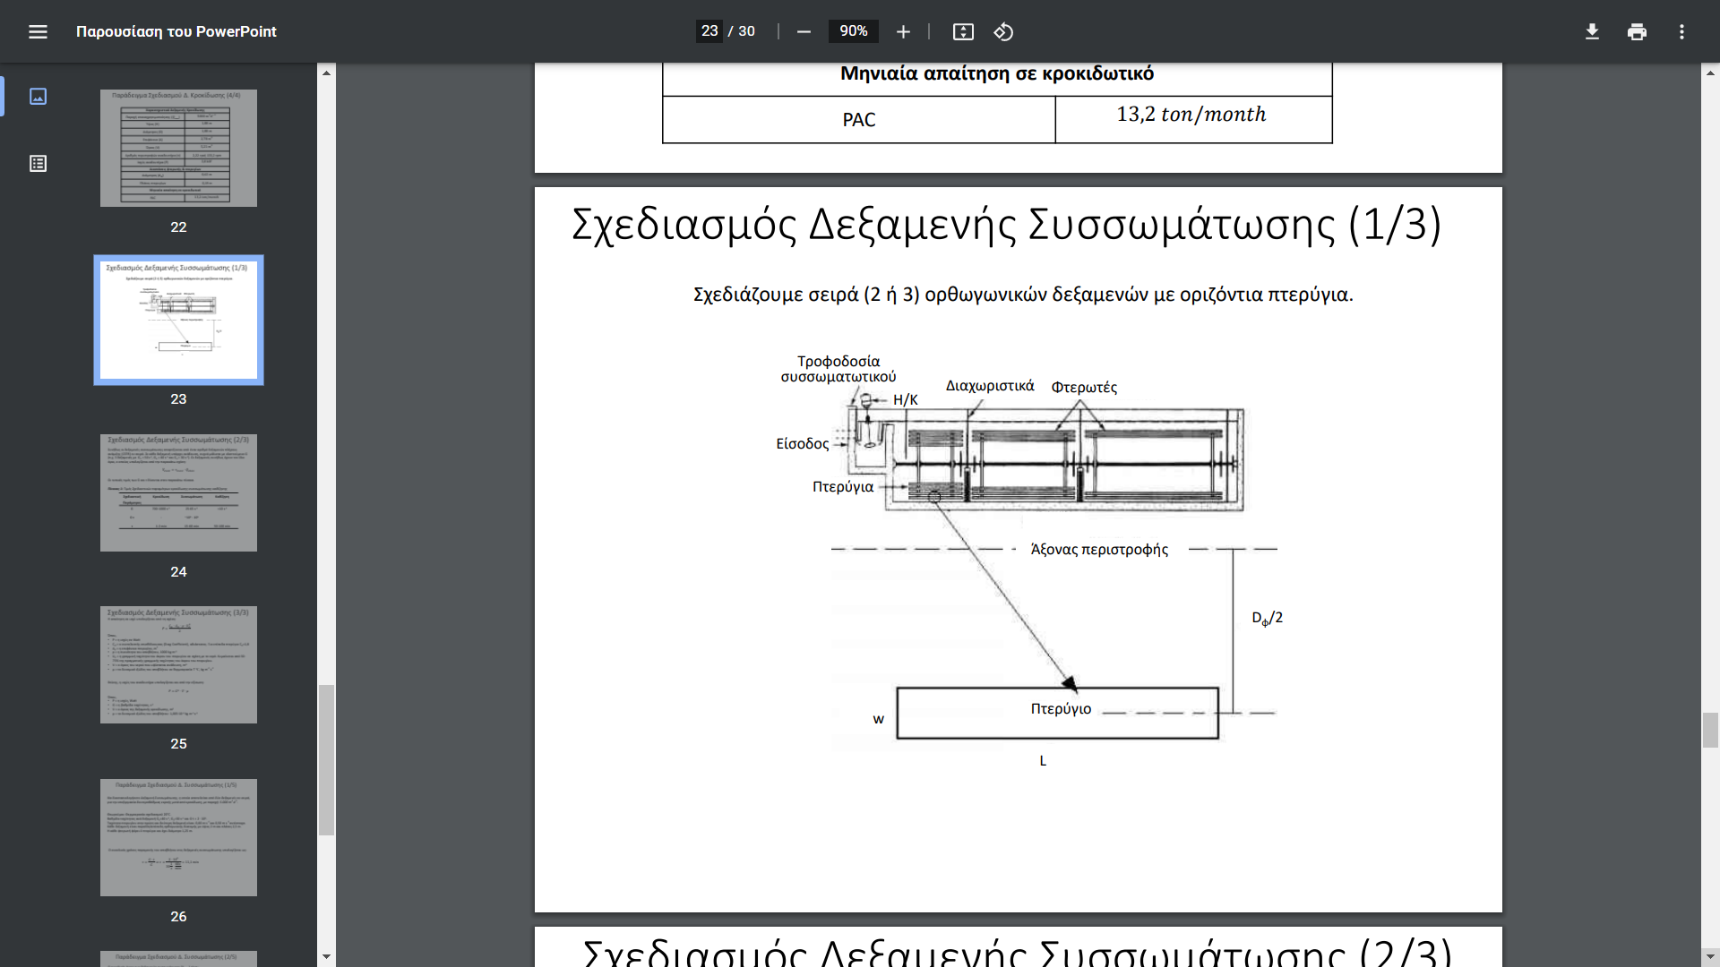
Δεξαμενή Συσσωμάτωσης
Ορθογωνική δεξαμενή συσσωμάτωσης με οριζόντια πτερύγια

Κατά τη συσσωμάτωση τα σωματίδια (αποσταθεροποιημένα κολλοειδή) συγκρούονται και συνενώνονται, καθιστώντας δυνατή την απομάκρυνση με καθίζηση (Τύπου ; ). Το γινόμενο Gτ (βαθμίδα ταχύτητας × χρόνος παραμονής) αποτελεί σημαντική σχεδιαστική παράμετρο για τη δεξαμενή συσσωμάτωσης. Τυπικές τιμές G και τ δίνονται στον παρακάτω πίνακα:
Παράμετρος | Κροκίδωση | Συσσωμάτωση | Καθίζηση
Χρόνος παραμονής τ | 1 – 2 min | 15 – 60 min | 50 – 100 min
Βαθμίδα ταχύτητας G | 700 – 1000 s⁻¹ | 25 – 65 s⁻¹ | <10 s⁻¹
Γινόμενο Gτ | - | 10⁴ – 10⁵

Παρατηρείται ότι μια τυπική βαθμίδα ταχύτητας στη διεργασία ης συσσωμάτωσης είναι πολύ μικρότερη σε σύγκριση με τη κροκίδωση, ενώ ο χρόνος παραμονής για συσσωμάτωση είναι σημαντικά μεγαλύτερος του απαιτούμενου χρόνου για κροκίδωση.
Οι δεξαμενές συσσωμάτωσης απαρτίζονται κυρίως από έναν αριθμό δεξαμενών πλήρους ανάμιξης (CSTR) σε σειρά. Ο όγκος σε κάθε δεξαμενή είναι ίδιος, ενώ η βαθμίδα ταχύτητας G ελαττώνεται.
Σε κάθε δεξαμενή γίνεται προσθήκη συσσωματοτικού (χημικές ενώσεις μεγάλου μοριακού βάρους), το οποίο θα καθορίσει ανάλογα τον τύπο του τον απαιτούμενο χρόνο παραμονής του αποβλήτου.
Η παροχή σχεδιασμού του συστήματος επαναχρησιμοποίησης – άρα και των δεξαμενών συσσωμάτωσης – είναι η παροχή επαναχρησιμοποίησης Q_{επ} = 910 m³/d.

Επιλέγεται σύστημα δυο δεξαμενών συσσωμάτωσης με τα παρακάτω χαρακτηριστικά:
G πρώτης δεξαμενής | 40s⁻¹
G δεύτερης δεξαμενής | 30 s⁻¹
Γινόμενο Gτ | 7·10⁴
Θερμοκρασία σχεδιασμού | 20°C
Ταχύτητα πτερυγίου στη 1^{η} | 0,6 m/s
Ταχύτητα πτερυγίου στη 2^{η} | 0,5 m/s
Γεωμετρία διατομής | ορθογωνική
Ύψος H | 1,6m
Πλάτος W | 2,5m
Αριθμός πτερυγίων ανά φτερωτή | 4
Διάμετρος φτερωτής | 1,25 m

- Συνολικός χρόνος παραμονής αποβλήτου στις δεξαμενές συσσωμάτωσης:
$$τ=\frac{Gτ}{G}=\frac{7·{10}^{4}}{30s^{-1}·\frac{60s}{min}}=39 min$$

15 min < τ = 39 min < 60 min $✓$

- Συνολικός όγκος δεξαμενών συσσωμάτωσης:
$$V_{συσσ}=τ_{συσσ}·Q_{επαν}=39min ·\frac{1d}{1440min}·910\frac{m^{3}}{d}=24,6 m^{3}$$
Για δυο δεξαμενές σε σειρά με W·H = 2,5·1,6 = 4m:
- Όγκος κάθε δεξαμενής: $V_{Δ}=\frac{V_{συσσ}}{2}=12,3 m^{3}$

- Μήκος κάθε δεξαμενής: L = V_{Δ} / (W·H) = (12,3 m³) / 4m² $≈3m$

- Απαιτήσεις σε ισχύ: $P_{i}=G_{i}^{2}V_{i}μ$_{@20°C}

1^{η} Δεξαμενή : P₁ = G₁² V₁ μ = (40s⁻¹)²·12,3 m³·1,005 ·10⁻³ kg/ms => P₁ = 20W
2^{η} Δεξαμενή : P₂ = G₂² V₂ μ = (30s⁻¹)²·12,3 m³·1,005 ·10⁻³ kg/ms => P₂ = 11,1W
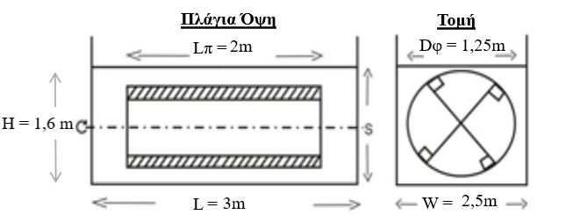
Το μήκος των πτερυγίων της φτερωτής επιλέγεται και για τις δύο δεξαμενές L_{φ} = 2m.
Σχέδιο Δεξαμενής Συσσωμάτωσης
Το πλάτος των πτερυγίων w_{φ,i} στη φτερωτή κάθε δεξαμενής υπολογίζεται έμμεσα από τον υπολογισμό της συνολικής επιφάνειας Α_{P,i} των πτερυγίων κάθε φτερωτής:
Η απαίτηση σε ισχύ που βρέθηκε νωρίτερα για κάθε δεξαμενή μπορεί να υπολογιστεί και από τον τύπο:
$$P=\frac{C_{D}·A_{P}·ρ ·U_{p}^{3}}{2} [W]$$
όπου ,
C_{D} = 1,8 (για επίπεδα πτερύγια) ο συντελεστής οπισθέλκουσας
Α_{p} [ m²] η επιφάνεια πτερυγίου
ρ = 1000 kg/m³ η πυκνότητα του αποβλήτου
V o όγκος του νερού που υφίσταται ανάδευση [m³]
Με U_{p} συμβολίζεται η γραμμική ταχύτητα του άκρου του πτερυγίου σε σχέση με το νερό και κυμαίνεται μεταξύ 50 – 75% της πραγματικής ταχύτητας του άκρου του πτερυγίου. Σε αυτή τη περίπτωση θα θεωρηθεί ίση με το 75%.
- Γραμμική ταχύτητα άκρων των πτερυγίων

1^{η} Δεξαμενή : U_{P1} = 0,75·0,6m/s => U_{P1} = 0,45 m/s
2^{η} Δεξαμενή : U_{P2} = 0,75·0,5m/s => U_{P2} = 0,38 m/s

- Συνολική επιφάνεια πτερυγίων: $Α_{P}=\frac{2P }{C_{D}·ρ ·U_{p}^{3}}$ = 4·L_{φ}·w_{φ}
1^{η} Δεξαμενή : $Α_{P_{1}}=\frac{2·20W }{1,8·1000\frac{kg}{m^{3}} {\left(0,45\frac{m}{s}\right)}^{3}}⇒A_{P_{1}}= 0,24 m^{2}$

2^{η} Δεξαμενή : $Α_{P_{2}}=\frac{2·11,1W }{1,8·1000\frac{kg}{m^{3}} {\left(0,38\frac{m}{s}\right)}^{3}}⇒A_{P_{2}}≅ 0,22 m^{2}$

- Πλάτος πτερυγίων: w_{φ,i} = A_{P} / 4L_{φ}
, με L_{π} = 1,6m το μήκος των πτερυγίων που ορίστηκε νωρίτερα
1^{η} Δεξαμενή : w_{φ1} = 0,24m² / (4·2m) = 0,03m = 3cm
2^{η} Δεξαμενή : w_{φ2} = 0,22m² / (4·2m) = 0,027m = 2,7cm

- Γωνιακή ταχύτητα περιστροφής φτερωτής: ω = U_{Pi} / R , R = D_{φ} / 2

1^{η} Δεξαμενή : $ω_{1}=\frac{0,45m/s }{\frac{1,25m}{2}·\frac{2π}{60}}=6,9 rpm$

2^{η} Δεξαμενή : $ω_{2}=\frac{0,38m/s }{\frac{1,25m}{2}·\frac{2π}{60}}=5,5 rpm$

Χαρακτηριστικά Δεξαμενής Συσσωμάτωσης
Παροχή Q_{επαν} | 910 m³/d
Ύψος Η | 1,6m
Πλάτος W | 2,3m
Μήκος L | 3m
Όγκος V | 24,6m³
Αριθμός δεξαμενών | 2
Ισχύς αναδευτήρα 1^{ης} δεξαμενής P₁ | 20W
Ισχύς αναδευτήρα 1^{ης} δεξαμενής P₁ | 11,1W
Διαστάσεις πτερυγίων
Αριθμός πτερυγίων ανά φτερωτή | 4
Διάμετρος φτερωτής | 1,25m
Μήκος πτερυγίων L_{φ} δεξαμενών | 2m
Πλάτος πτερυγίου 1^{ης} δεξαμενής W_{φ1} | 3cm
Πλάτος πτερυγίου 2^{ης} δεξαμενής W_{φ2} | 2,7cm

Δεξαμενή Χημικής Καθίζησης

Μετά τη συσσωμάτωση, ακολουθεί διαχωρισμός της παραγόμενης ιλύος, είτε με καθίζηση, είτε με επίπλευση είτε απευθείας με διήθηση. Επιλέγεται η χρήση Δεξαμενής Καθίζησης (για διάκριση από τις καθιζήσεις που έχουν σχεδιαστεί την ονομάζουμε Χημική Καθίζηση). Η παραγόμενη ιλύς αναφέρεται αντίστοιχα ως χημική ιλύς.
Η συγκέντρωση σε στερεά του ρεύματος εισόδου στη ΔΧΚ είναι η συγκέντρωση εξόδου της Δεξαμενής Συσσωμάτωσης. Η ποσότητα των στερεών δεν μεταβλήθηκε από τη ΔΔΚ αλλά άλλαξε το μέγεθος κατά τη συσσωμάτωσή τους. Τα διαλυτά στερεά παρέμειναν επίσης σταθερά. Συνεπώς, η συγκέντρωση των στερεών είναι ίδια με αυτή της ΔΔΚ και λαμβάνεται λίγο μικρότερη από το νομοθετικό όριο των 35 mg/L. Επιλέγεται C_{in} = 30 mg/L.
- Για δεξαμενές καθίζησης με διάμετρο μικρότερη των 2 m: Σχεδιάζεται κυλινδρική δεξαμενή με οξύ κωνικό πυθμένα (κλίση περίπου 45°) και λόγο ύψους προς διάμετρο μεταξύ (2,5-3)/1. Συνήθως δεν απαιτείται χρήση ξέστρου (ανάλογα με την συνεκτικότητα των συσσωματωμάτων).
- Για δεξαμενές καθίζησης με διάμετρο μεγαλύτερη των 2 m: Σχεδιάζεται παρόμοια με την πρωτοβάθμια καθίζηση, με επιφανειακή φόρτιση (ΕΦ) μεταξύ 24-72 m³ /m²d.
Τυπικές τιμές του χρόνου παραμονής για καθίζηση υψηλού ρυθμού φόρτισης: τ_{ΔΧΚ} = 40-100 min.
Ισοζύγιο στερεών στη ΔΧΚ
Κατά τη διάρκεια της χημικής καθίζησης εισάγονται στη δεξαμενή περίπου Cin = 30mg/L στερεών. Στην έξοδο της δεξαμενής απομένουν C_{out} = 10 mg /L, ενώ η απομακρυνόμενη ιλύς έχει συγκέντρωση στερεών περίπου C_{χημ.Ιλύος} = 8% = 8 g/100 mL.
Η παροχής χημικής ιλύος βρίσκεται από το ισοζύγιο εισροών και εκροών της δεξαμενής:
𝐶_{𝑜ut} · 𝐶_{in} = 𝑄_{𝜀παν.} · 𝐶_{𝑜ut} + 𝑄_{χημικής ιλύος} · 𝐶_{χημικης ιλύος}

Η τιμή της ΕΦ επιλέγεται 65 m³ /m² d τηρώντας τα βιβλιογραφικά όρια (24 < ΕΦ < 72 m³ /m² d). Με βάση την ΕΦ και την παροχή επαναχρησιμοποίησης, υπολογίζεται η επιφάνεια (Α_{ΔΧΚ}) και ακολούθως η διάμετρος (D_{ΔΧΚ}) της δεξαμενής:
ΕΦ =$\frac{Q_{επαν}}{Α_{ΔΧΚ}}$ $⟹$ Α_{ΔΧΚ} = $\frac{910 m^{3}d^{-1}}{65m^{3}m^{-2}d^{-1}}$= 14 m²
Ισχύει : Α_{ΔΧΚ} $=π\frac{D_{ΔΧΚ}^{2}}{4}$ $⟹$ $D_{ΔΧΚ}$= 4,2m > 2m, άρα η δεξαμενή σχεδιάζεται όμοια με τη ΔΠΚ.
Επιλέγεται το ύψος της ΔΧΚ ίσο με Η_{ΔΧΚ} = 4 m (κατ’ αντιστοιχία του σχεδιασμού της ΔΠΚ).

Ο όγκος της ΔΧΚ υπολογίζεται :

V_{ΔΧΚ} = Η_{ΔΧΚ} · Α_{ΔΧΚ} = 4 m · 14 m² $≅$ 56 m³

Ελέγχεται ο χρόνος παραμονής στη ΔΧΚ:
τ_{ΔΧΚ =} $\frac{V_{ΔΧΚ}}{Q_{επαν}}$ ₌ $\frac{56m^{3} }{910m^{3}d^{-1}}$ = 0,061 days = 89 min < 100min

40 min < τ_{ΔΧΚ} = 89 min < 100 min $✓$
Ισοζύγιο στερεών στη ΔΧΚ
Η συγκέντρωση στερεών στο ρεύμα εκροής κυμαίνεται συνήθως μεταξύ 10 – 15 mg/L (εξαρτάται από την απόδοση των προηγούμενων διεργασιών). Επιλέγεται C_{εκροής} = 10 mg/L.
Η συγκέντρωση της παραγόμενης λάσπης (χημικής ιλύος) αναμένεται τυπικά 8% , δηλαδή :
$C_{πυκν}=\frac{8 g}{100ml}·\frac{1000 ml}{L}·\frac{1000 mg}{g}$ = $\frac{8000m g}{0,1L}$ = 80.000 mg /L
Η παροχή της πυκνωμένης χημικής ιλύος δίνεται από τη σχέση:
Q_{Χημ.Ιλύος} = $\frac{Q_{επαν} ( C_{εισροής }-C_{εκροής})}{C_{πυκν}.}$
= $\frac{910m^{3}d^{-1}(30mgL^{-1}-10 mgL^{-1})}{80.000mgL^{-1}}⇒Q_{χημ.ιλύος }= 0,2275\frac{m^{3}}{d}$

Οι παροχές μάζας των στερεών στην εισροή, εκροή και πυκνωμένη ιλύ υπολογίζονται παρακάτω:
Εισροή
$$Μ_{εισροής }=Q_{επάν}·C_{εισροής}=910\frac{m^{3}}{d}·30\frac{mg}{L}·{10}^{3}\frac{L}{m^{3}}·\frac{kg}{{10}^{6}mg}=27,3\frac{kg}{d}$$
Εκροή
$$Μ_{εκροής }=Q_{επάν}·C_{εκροής}=910\frac{m^{3}}{d}·10\frac{mg}{L}·{10}^{3}\frac{L}{m^{3}}·\frac{kg}{{10}^{6}mg}=9,1\frac{kg}{d}$$
Πυκνωμένη ιλύς
M_{χημ.ιλύος} = M_{εισροής} − M_{εκροής} = 27,3 kg /d – 9,1 kg /d = 18,2 kg /d

Ισχύς Ηλεκτροκινητήρα

Για τον υπολογισμό της ισχύς του ηλεκτροκινητήρα :

P = $\frac{Tω}{η}$ με T=W × r² ×ΣΑ ×ΣΚΤ

Όπου:
P = Ισχύς ηλεκτροκινητήρα (W)
T = Ροπή στρέψης του ξέστρου (kg m²/s²)
W = Συντελεστής φόρτισης ξέστρου (N/m) → (120-150 Ν/m)
r = Ακτίνα ΔXΚ (m)
ω = Γωνιακή ταχύτητα ξέστρου ( rad/s)
v = Γραμμική ταχύτητα ξέστρου στο άκρο (m/s)
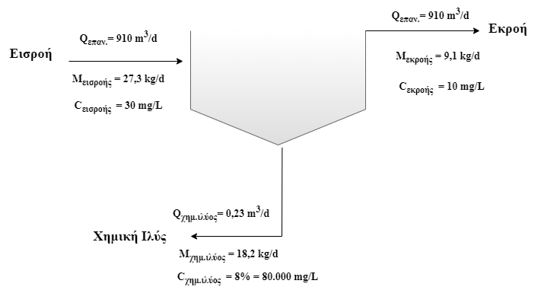
η = Απόδοση ηλεκτροκινητήρα (0,7 – 0,8)
ΣΑ = Συντελεστής Ασφαλείας (ΣΑ) = 1,2-1,8
Συντελεστής Απωλειών λόγω Κιβωτίου Ταχυτήτων (ΣΚΤ) = 1,5-2
Η ταχύτητα περιστροφή του ξέστρου θεωρείται ίση με 0,03rpm. Η μετατροπή σε rad/s γίνεται γνωρίζοντας ότι rad/s = RPM/60 × 2π. Άρα 0,03rpm = (0,03/60)×2π = 0,00157rad/s.

Επιλέγοντας W=130 Ν/m, ΣΑ = 1,2 και ΣΚΤ = 1,5, η ροπή στρέψης υπολογίζεται:
$$Τ=W*r^{2}*ΣΑ*ΣΚΤ=\frac{130N}{m}*{\left(\frac{4,2m}{2}\right)}^{2}*1,2*1,5⇒T=1031\frac{kgm^{2}}{s^{2}}$$

$$P=\frac{Τ*ω}{η}⇒P=\frac{1031\frac{kgm^{2}}{s^{2}}*0,00157\frac{rad}{s}}{0,7}=2,3W$$

Χαρακτηριστικά ΔΧΚ
Παράμετρος | Τιμή
Τύπος | Κυκλικής Διατομής
Διάμετρος (m) | 4,2
Βάθος (m) | 4
Κλίση πυθμένα (%) | 6%
Ταχύτητα Περιστροφής ξέστρου (rad/s) | 0,03 rpm
Ισχύς ηλεκτροκινητήρα (W) | 2,3W
Εξοπλισμός
Ξέστρο πυθμένα | $✓$
Γέφυρα | $✓$
Ξέστρο επιφάνειας | $✓$
Διάταξη απομάκρυνσης επιπλεόντων | $✓$
Υπερχειλιστής | $✓$
Ηλεκτροκινητήρας | $✓$

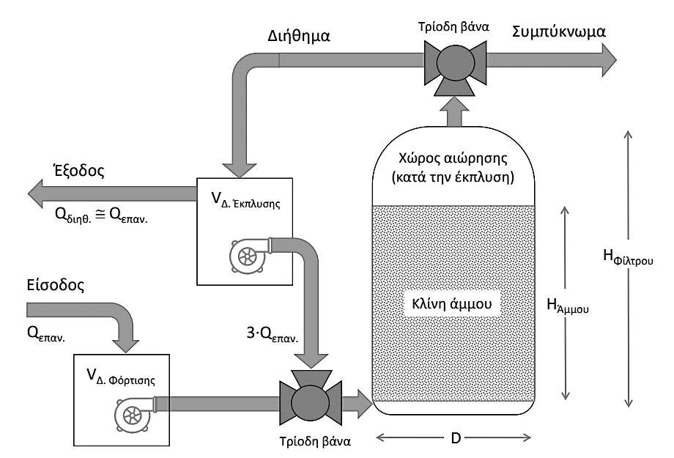
Αμμόφιλτρο
Αμμόφιλτρο ανωδικής ροής

Το ρεύμα επαναχρησιμοποίησης (Q_{επ}) οδηγείται από τη ΔΧΚ προς διήθηση στο αμμόφιλτρο. Στο αμμόφιλτρο γίνεται απομάκρυνση σωματιδιακών αιωρούμενων στερεών, συμπεριλαμβανομένων των κολλοειδών σωματιδίων. Η ροή του υγρού στο αμμόφιλτρο είναι ανοδική.
Η συσσώρευση των συσσωματωμάτων / ρύπων στην άμμο οδηγεί σε πλήρωση των διακένων της. Ένδειξη πλήρωσης των πόρων αποτελεί η αύξηση της πίεσης κατά την είσοδο του υγρού στην κλίνη. Οι ρύποι απομακρύνονται από το αμμόφιλτρο με αντίστροφη έκπλυση (backwash).
Στην ΕΕΛ Κρανιδίου η διήθηση του προς διάθεση υγρού επιλέγεται να γίνεται σε αμμόφιλτρο μονής κλίνης και ανοδικής ροής. Για την έκπλυση του θα χρησιμοποιείται διηθημένο νερό.
Εκτός από το αμμόφιλτρο στο σύστημα υπάρχουν άλλες δυο δεξαμενές, η Δεξαμενή Έκπλυσης (V_{Δ.Έκπλυσης}) και η Δεξαμενή Φόρτισης (V_{Δ.Φόρτισης}).
Στη Δεξαμενή Έκπλυσης αποθηκεύεται ήδη διηθημένο νερό, το οποίο όταν πραγματοποιηθεί έκπλυση θα οδηγηθεί με αυξημένη παροχή στο αμμόφιλτρο . Κατά την έκπλυση η βάνα (τρίοδη) θα σταματήσει τη παροχή εισόδου (παροχή εξόδου ΔΧΚ) και θα επιτρέψει τη ροή του διηθήματος από τη δεξαμενή έκπλυσης προς το αμμόφιλτρο.
Η παροχέτευση του ρεύματος έκπλυσης στη κλίνη θα προκαλέσει αιώρηση του συστήματος άμμου – σωματιδίων , με το συμπύκνωμα (μικρότερη πυκνότητα) να συγκεντρώνεται στο ανώτερο τμήμα του φίλτρου και να απομακρύνεται. Τόσο στην είσοδο όσο και στην έξοδο του αμμόφιλτρου υπάρχει τρίοδη βάνα για τη διαχείριση των ρευμάτων.
Η Δεξαμενή Φόρτισης λειτουργεί ως αντλιοστάσιο για τον τοποθέτηση της αντλίας φόρτισης του αμμόφιλτρου. Επίσης, χρησιμοποιείται και ως δεξαμενή προσωρινής αποθήκευσης της εισροής κατά τη διάρκεια της έκπλυσης.

Χαρακτηρίστηκα Αμμόφιλτρου
Παράμετροι | Τυπικές τιμές | Νομοθεσία
Ύψος κλίνης Η_{Άμμου} | > 90 cm
Ρυθμός διήθησης u_{διήθ} |  | < 8 m³ /(m²$∙$h)
Ελεύθερη επιφάνεια | + 0,2 $∙$ Η_{Άμμου}
Χρόνος έκπλυσης τ_{εκπλ} | 5 – 10 min
Χαρακτηριστικά σχεδιασμού μονοστρωματικής κλίνης άμμου
Βάθος φίλτρου Η_{φίλτρου} | 0,90 – 1,80 m | > 1,40 m
Μέγεθος κόκκων άμμου d | 1 – 3 mm | 1 mm
Συντελεστής ομοιομορφίας | 1,2 – 1,6 | 1,45 – 1,60
Ρυθμός διήθησης u_{διήθ} | 5 – 25 m³ /(m²$∙$h) | < 8 m³ /(m²$∙$h)

- Υπολογισμός επιφάνειας φίλτρου:

Επιλέγοντας τιμή ρυθμού διήθησης (επιφανειακή φόρτιση) u_{διήθ} = 7 m³ /m²$∙$h (< 8✓) , το εμβαδόν της επιφάνειας του φίλτρου (κυκλική διατομή) υπολογίζεται:

$$Α=\frac{Q_{επαν}}{u_{διηθ.}}=\frac{910{ m}^{3}∙d^{-1}∙ d ∙ {24 }^{-1}}{7{ m}^{3}{ ∙ m}^{-2} ∙ h^{-1}}≅5,42{ m}^{2}$$

- Υπολογισμός διαμέτρου φίλτρου:
$$D=\sqrt{\frac{4A}{π}}=\sqrt{\frac{4 ∙ 5,42{ m}^{2}}{3,14}}≅2,6 m$$

- Υπολογισμός ύψους φίλτρου:
Επιλέγοντας το βάθος της άμμου H_{Άμμου} 1,45m (> 1,4m $✓$) και γνωρίζοντας ότι το ύψος του φίλτρου H_{φίλτρου} πρέπει να είναι 20% μεγαλύτερο του βάθους της άμμου (για να υπάρχει επαρκής ελεύθερος χώρος για την αιώρηση της άμμου κατά την έκπλυση), το ύψος του φίλτρου υπολογίζεται:
$Η_{φίλτρου} ={ Η}_{άμμου} + 0,2∙ Η_{άμμου}=1,45m+0,2∙ 1,45m=1,74 m>1,40m$ ✓
- Υπολογισμός όγκου άμμου:
$$V_{άμμου} = Η_{άμμου} ∙ A =1,45m∙5,42{ m}^{2}≅8{ m}^{3}$$

- Υπολογισμός χρόνου παραμονής εντός της κλίνης άμμου:
$$τ= \frac{e ∙V_{αμμου}}{Q_{επαν}}$$
όπου $e$ το πορώδες της άμμου 0,35 [-]
$$⇒τ=\frac{0,35 ∙ 8m^{3}}{910{ m}^{3}d^{-1}}∙\frac{24h}{1d}∙\frac{60min}{1h}≅ 4,4 min$$
- Υπολογισμός πτώσης πίεσης αμμόφιλτρου:
Η πτώση πίεσης στο αμμόφιλτρο υπολογίζεται από την σχέση των Carman – Kozeny.
$$ΔP=H_{άμμου}∙\frac{k ∙ μ}{ρ_{w} ∙g }∙\frac{{\left(1-e\right)}^{2}}{e^{3}}∙u_{διήθησης}∙{\left(\frac{V}{a }\right) }_{άμμου}^{2}$$
Όπου,
$H_{άμμου}$ , Βάθος της κλίνης άμμου στο φίλτρο (m)
$k$ , Σταθερά Kozeny, k = 5
$μ$ , Δυναμικό ιξώδες (για νερό 1,005·10⁻³ kg$∙$m⁻¹$∙$s⁻¹)
$ρ_{w}$ , Πυκνότητα του υγρού (για νερό, 1000 kg$∙$ m⁻³)
g , Επιτάχυνση της βαρύτητας, 9,81 m/s²
$e$ , Πορώδες της κλίνης άμμου (0,35 [-])
$u_{διήθησης}$ , Ταχύτητα ροής του αποβλήτου, σε m³ /(m²$∙$h)
$V$ ογκος κόκκου άμμου
a η επιφάνεια κόκκου άμμου
$${\left(\frac{V}{a }\right)}_{άμμου}= \frac{6}{φ ∙d_{i}}$$
Όπου,
$φ$ , Συντελεστής σφαιρικότητας, επιλέγεται φ = 0,75 (για άμμο 0,7 – 0,8)
$d_{i}$, Ενεργό μέγεθος κόκκων άμμου = 1 mm (νομοθεσία)

Άρα:
$ΔP=1,45m∙\frac{5∙{ 1,005∙10}^{-3}\frac{kg}{m∙s} }{1000 \frac{kg}{m^{3}} ∙9,81\frac{m}{s^{2}}}∙\frac{{\left(1-0,35\right)}^{2}}{{0,35}^{3}}∙ 7\frac{{ m}^{3}}{m^{2} ∙h}∙\frac{1h}{3600s}∙{\left(\frac{6}{0,75 ∙1mm∙\frac{{10}^{-3} m}{mm}}\right)}^{2}$
$$⇒ΔP=0,91 m$$

Για να ισχύει η εξίσωση Carman – Kozeny θα πρέπει Re < 6.
$$Re = \frac{φ ∙d_{i}∙ ρ_{w} {∙u}_{διήθησης}}{μ}$$
Όπου,
$φ$ , Συντελεστής σφαιρικότητας (για άμμο, φ = 0,7-0,8)
$d_{i}$ , Ενεργό μέγεθος κόκκων άμμου, 1 mm (νομοθεσία)
$ρ_{w}$ , Πυκνότητα του υγρού (για νερό, 1000 kg$∙$ m⁻³)
$u_{διήθησης}$, Ταχύτητα ροής του αποβλήτου, σε m s⁻¹
$μ$ , Δυναμικό ιξώδες (για νερό 1,005·10⁻³ kg$∙$m⁻¹$∙$s⁻¹)

$⇒R_{e}=\frac{0,75 ∙ 1mm∙\frac{1m}{{10}^{3}mm } ∙ 1000 \frac{kg}{m^{3}}∙ 7\frac{{ m}^{3}}{m^{2} ∙h}∙ \frac{1h}{3600s}}{{ 1,005∙ 10}^{-3}\frac{kg}{m∙s} }⇒ 1,45<6$ ✓
- Υπολογισμός ρυθμού παραγωγής συμπυκνώματος$Μ_{συμπ}$ (kg/d)
Ισοζύγιο μάζας συμπυκνώματος
$$Μ_{συμπ}=Q_{επαν}∙C_{in}-Q_{διήθ.}∙C_{διηθ}$$
Όπου,
$$Q_{επαν.}≅Q_{διήθ.}$$
$C_{in}$ , συγκέντρωση TSS στην είσοδο του αμμόφιλτρου 10 mg/L
$C_{διηθ.}$ , συγκέντρωση TSS στην έξοδο του αμμόφιλτρου, επιλέγεται 1,5mg/L
$$⇒Μ_{συμπ.}=Q_{επαν}∙\left(C_{in}-C_{διήθ.}\right)=910\frac{{ m}^{3}}{d}∙\left(10-1,5\right)∙{10}^{-3}\frac{kg}{m^{3}}≅7,7\frac{kg}{d}$$

Σχεδιασμός Δεξαμενής αποθήκευσης νερού Έκπλυσης
Στη δεξαμενή αποθήκευσης νερού έκπλυσης, παραμένει το προσωρινά διηθημένο νερό το οποίο χρησιμοποιείται για την αντίστροφη έκπλυση του φίλτρου.
Η παροχή του διηθημένου νερού κατά την έκπλυση είναι 3Q_{επαν}
Για τον υπολογισμό του όγκου της δεξαμενής έκπλυσης V_{Δ.εκπλ.}(m³), επιλέγεται $τ_{Εκπλ}$= 8min και συντελεστής ασφάλειας 1,5.
$$V_{Δ.Εκπλ}=τ_{Εκπλ}∙Q_{επαν}∙SF=8min∙3∙910\frac{m^{3}}{d}∙\frac{d}{1440min}∙1,5≅23 m^{3}$$
Επιλέγεται κατασκευή κυκλικής δεξαμενής με βάθος H_{Δ.Εκπλ}=1,8m
Επιφάνεια δεξαμενής $: Α_{Δ.Εκπλ}=\frac{V_{Δ.Εκπλ}}{Η_{Δ.Εκπλ}}=\frac{23 m^{3}}{1,8m}≅12,8 m^{2}$
Διάμετρος δεξαμενής : $D=\sqrt{\frac{4A}{π}}=\sqrt{\frac{4 ∙ 12,8{ m}^{2}}{3,14}}≅4 m$

Σχεδιασμός Δεξαμενής αποθήκευσης νερού Φόρτισης
Για τον υπολογισμό του όγκου της δεξαμενής φόρτισης V_{Δ.φορτισης.}(m³), χρησιμοποιείται ο χρόνος έκπλυσης τ = 8min και συντελεστής ασφαλείας SF = 1,5.
$V_{Δ.Φορτ}=τ_{Εκπλ}∙Q_{επαν}∙SF=8min∙910\frac{m^{3}}{d}∙\frac{d}{1440min}∙1,5≅7,6$ $m^{3}$
Επιλέγεται κατασκευή κυκλικής δεξαμενής με βάθος H_{Δ.Φορτ}=1m
Επιφάνεια δεξαμενής : $Α_{Δ.Εκπλ}=\frac{V_{Δ.Φορτ}}{Η_{Δ.Φορτ}}=\frac{ {7,6 m}^{3}}{1m}≅7,6m^{2}$
Διάμετρος δεξαμενής : $D=\sqrt{\frac{4A}{π}}=\sqrt{\frac{4 ∙ 7,6 m^{2}}{3,14}}≅3,1 m$

Χαρακτηριστικά Άμμόφιλτρου
Παράμετρος | Τιμή
Τύπος | Κυκλικής Διατομής
Διάμετρος (m) | 2,6
Βάθος (m) | 1,74
Χρόνος παραμονής (min) | 4,4
Χαρακτηρίστηκα Κλίνης Άμμου
Τύπος | Μονοστρωματική
Βάθος (m) | 1,45
Ενεργό μέγεθος κόκκων (mm) | 1
Χαρακτηριστικά Δεξαμενής Έπλυσης
Τύπος | Κυκλικής Διατομής
Διάμετρος (m) | 4
Βάθος (m) | 1,8
Όγκος (m³) | 23
Χαρακτηριστικά Δεξαμενής Φόρτισης
Τύπος | Κυκλικής Διατομής
Διάμετρος (m) | 3,1
Βάθος (m) | 1
Όγκος (m³) | 7,6

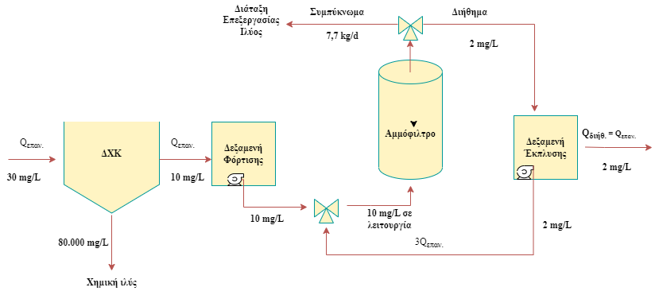

Απολύμανση με UV
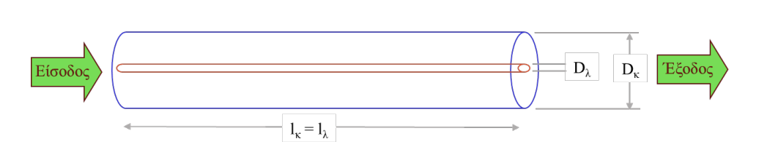
Η υπεριώδης ακτινοβολία UV πρόκειται για ακτινοβολία μεταξύ 100-400nm, εκ των οποίων η περιοχή μεταξύ 220-320nm έχει μικροβιοκτόνο δράση. Η ακτινοβολία UV καταστρέφει τα μακρομόρια δεσοξυριβονουκλεϊκου οξέος (DNA) και ριβονουκλεϊκού οξέος (RNA), με αποτέλεσμα να καθιστάται αδύνατη η μεταφορά πληροφοριών εντός του κυττάρου, γεγονός που οδηγεί σε θάνατο.
Η ακτινοβολία UV παράγεται είτε από λαμπτήρες χαμηλής πίεσης (0,10-1,0bar μονοχρωματική ακτινοβολία στα 254nm) είτε από λαμπτήρες μέσης πίεσης (10-20 bar πολυχρωματικής ακτινοβολίας 200-400nm).
Η ακτινοβόληση μπορεί να λάβει χώρα είτε σε ανοικτά κανάλια με τους λαμπτήρες τοποθετημένους παράλληλα ή κάθετα στην ροή των αποβλήτων, είτε εντός κλειστών αγωγών. Απαραίτητος είναι ο περιοδικός καθαρισμός των λαμπτήρων.
Σημαντική μείωση της απολυμαντικής ικανότητας της UV ακτινοβολίας επέρχεται σε περιπτώσεις αποβλήτων με σχετικά υψηλή συγκέντρωση αιωρούμενων στέρεών.
Επιλέγεται η κατασκευή κλειστού τύπου συστήματος με λυχνίες χαμηλής πίεσης και έντασης, μονοχρωματική ακτινοβολία στα 254nm.

Σχεδιαστικές Παράμετροι
Χρόνος επαφής τ (s) | 20-30 *λαμπτήρες χαμηλής πίεσης
Τυπική δόση (mJ/cm²) | 40-50 σε δευτεροβάθμια εκροή
Τυπική δόση (mJ/cm²) | 80-100 σε έξοδο αμμόφιλτρου μετά από δευτεροβάθμια επεξεργασία  $≥$60 σύμφωνα με τη νομοθεσία
Διαπερατότητα (%) | 45 – 70 σε δευτεροβάθμια εκροή
Διαπερατότητα (%) | 56-79 σε έξοδο αμμόφιλτρου μετά από δευτεροβάθμια επεξεργασία  $≥70$ σύμφωνα με τη νομοθεσία
Χαρακτηριστικά λαμπτήρων χαμηλής πίεσης και έντασης
Καταλισκόμενη ισχύς P_{καταναλ} (W) | 70-100
Αποδιδόμενη ισχύς (275nm) P_{αποδιδ} (W) | 25-27
Μήκος λαμπτήρα I_{λαμπτήρα} (mm) | 750-1500
Διάμετρος λαμπτήρα D_{λαμπτ} (mm) | 15-20
Χρόνος ζωής λαμπτήρα Τ_{ζωής} (h) | 8000-12000

Για τον υπολογισμό της επιφάνειας A (cm²) του εσωτερικού του κελύφους, επιλέγεται ακτίνα του κελύφους της λυχνίας 0,1m.
$$Α_{κελ}=2∙π∙r_{k}$$
Όπου $r_{k},$η ακτίνα του κελύφους της λυχνίας
$$Α_{κελ}=2∙3,14∙0,1m=0,628m^{2}=6280 {cm}^{2}$$

Για τον υπολογισμό της ισχύος προσπίπτουσας ακτινοβολίας $P_{προσπ} \left(mW\right)$ στο τέλος ζωής του λαμπτήρα, επιλέγεται αποδιδόμενη ισχύς λαμπτήρα 25W ποσοστό ισχύος λόγω παλαιότητάς 70% και ποσοστό ισχύος λόγω διαπερατότητας 70%.

$$P_{προσπ}=P_{αποδ}∙\%_{παλαιότητας }∙\%_{διαπερατότητας }$$
Όπου,
$P_{αποδ }$, αποδιδόμενη ισχύς λαμπτήρα (W)
$\%_{παλαιότητας }$, ποσοστό ισχύος λόγω παλαιότητάς [-]
$\%_{διαπερατότητας },$ ποσοστό ισχύος λόγω διαπερατότητας [-]
$$P_{προσπ}=P_{αποδ}∙\%_{παλαιότητας }∙\%_{διαπερατότητας }=25W∙0,7∙0,7=12,25 W=12250 mW$$

Υπολογισμός της έντασης της ακτινοβολίας $Ι (\frac{mW}{{cm}^{2}})$:

$$Ι=\frac{P_{προσπ}}{Α_{κελ}}=\frac{12250 mW}{6280 {cm}^{2}}≅1,95 \frac{mW}{{cm}^{2}}$$
Όπου,
$P_{προσπ}$,ισχύς προσπίπτουσας ακτινοβολίας
$Α_{κελ}$, επιφάνεια του εσωτερικού του κελύφους

Για τον υπολογισμό του χρόνου επαφής τ (s), επιλέγεται ελάχιστη δόση 60 (mJ/cm²)
$$τ=\frac{Ελάχιστη δόση }{Ι}=\frac{60 mJ/{cm}^{2}}{1,95 \frac{mW}{{cm}^{2}}}=\frac{60\frac{mkg∙m^{2}}{s^{2}∙{cm}^{2}}}{1,95\frac{mkg∙m^{2}}{s^{3}∙{cm}^{2}}}=30,76 s≈30s ✓$$

Για τον υπολογισμό όγκου διάταξης $V_{διάταξης} (m^{3}$), επιλέγεται ακτίνα λαμπτήρα 8mm

$$V_{διάταξης}=V_{κελύφους}-V_{λαμπτήρα}=π∙r_{κ}^{2}∙Ι_{κ}-π∙r_{λ}^{2}∙Ι_{λ}$$

$$⇒V_{διάταξης}=3,14∙{\left(0,1m\right)}^{2}∙1m-3,14∙{\left(0,008m\right)}^{2}∙ 1m≅0,0312 m^{3}$$

Υπολογισμός μέγιστης επιτρεπόμενης παροχής ανά διάταξη $Q_{διάταξης}$ $\left(\frac{m^{3}}{s}\right)$
$$Q_{διάταξης}=\frac{V_{διάταξης}}{τ}=\frac{0,0312 m^{3}}{30,76s}=0,001014\frac{m^{3}}{s}$$

Υπολογισμός αριθμών διατάξεως $Ν_{διαταξ}$[-] :
$$Ν_{διαταξ}=\frac{Q_{επαλ}}{Q_{Διάταξης}}=\frac{910\frac{m^{3}}{d}\frac{d}{86400s}}{0,001014\frac{m^{3}}{s}}≅10,39≈11$$
Κατασκευάζονται 11 δεξαμενές οι οποίες τοποθετούνται παράλληλα

Χαρακτηριστικά απολύμανσης UV
Παράμετρος | Τιμή
Τύπος | Κλειστό σύστημα
Όγκος διάταξης ${(m}^{3})$ | $$0,0312$$
Μήκος διάταξης (m) | 1m
Ακτίνα διάταξης (mm) | 100
Χρόνος επαφής τ (s) | 30,76
Αριθμός διατάξεων [-] | 11
Χαρακτηριστικά λυχνίας
Τύπος | Χαμηλής πίεσης & έντασης
Μήκος Λαμπτήρας (m) | 1m
Ακτίνα λαμπτήρα (mm) | 7
Ισχύς προσπίπτουσας ακτινοβολίας ($mW)$ | $$12250$$

Δεξαμενές Ομογενοποίησης και Πάχυνσης Ιλύος

Η Δεξαμενή Ομογενοποίησης Ιλύος (ΔΟΙ) βρίσκεται στην αρχή της διάταξης επεξεργασίας ιλύων της ΕΕΛ. Οι ιλύες που συλλέγονται από τις Δεξαμενές Πρωτοβάθμιας Καθίζησης (ΔΠΚ), τη Δεξαμενή Δευτεροβάθμιας Καθίζησης (ΔΔΚ) και τη Δεξαμενή Χημικής Καθίζησης (ΔΧΚ) συγκεντρώνονται στην ΔΟΙ.
Η παραγωγή λάσπης από κάθε δεξαμενή δεν γίνεται με απόλυτα φυσική ροή και ως εκ τούτου το σύστημα βαρυτικής πάχυνσης δεν θα απέδιδε αν γινόταν απευθείας εισροή των ιλύων σε αυτό. Συνεπώς η ΔΟΙ λειτουργεί και ως δεξαμενή εξισορρόπησης ροής, παρέχοντας σταθερή παροχή προς τη Δεξαμενή Πάχυνσης (ΔΠ).
Για την αποφυγή αναερόβιων συνθηκών (οσμών) πρέπει η ομογενοποιημένη ιλύς να καθιζάνει με ΕΦ ≥ 16 m/d . Σε περίπτωση που βρεθεί ΕΦ < 16 m/d απαιτείται αραίωση του ρεύματος ιλύος με νερό. Το νερό αραίωσης λαμβάνεται από τη Δεξαμενή Μερισμού, έχοντας δηλαδή περάσει την έξοδο της ΔΔΚ. Το νερό δεν χρειάζεται να είναι υψηλής ποιότητας, αφενός γιατί στα επόμενα στάδια θα απομακρυνθεί και αφετέρου γιατί δεν είναι επιθυμητά υπολείμματα χλωρίου στα προϊόντα των ακόλουθων διεργασιών (σε περίπτωση που είχε γίνει χλωρίωση στο νερό).
Για να γίνει η διαστασιολόγιση της Δεξαμενής Ομογενοποίησης Ιλύος πρέπει πρώτα να εξεταστεί αν αυτή θα χρειαστεί να δέχεται νερό αραίωσης, επομένως θα προηγηθεί ο σχεδιασμός της Δεξαμενής Πάχυνσης (ΔΠ).
Η Διεργασία της πάχυνσης των παραγόμενων ιλύων έχει σκοπό την μείωση της περιεχόμενης υγρασίας τους, με άμεσο συνεπακόλουθο την μείωση του όγκου της. Πάχυνση μπορεί να επιτευχθεί με βαρύτητα, επίπλευση ή με μηχανικές μεθόδους (φυγοκέντρηση, συμπίεση με κοχλία).

Σχεδιασμός Δεξαμενής Πάχυνσης Ιλύος
Επιλέγεται η κατασκευή Δεξαμενής Πάχυνσης με βαρύτητα κυκλικής διατομής, η οποία έχει δυνατότητα απομάκρυνσης έως και 95% των εισερχόμενων στερεών.
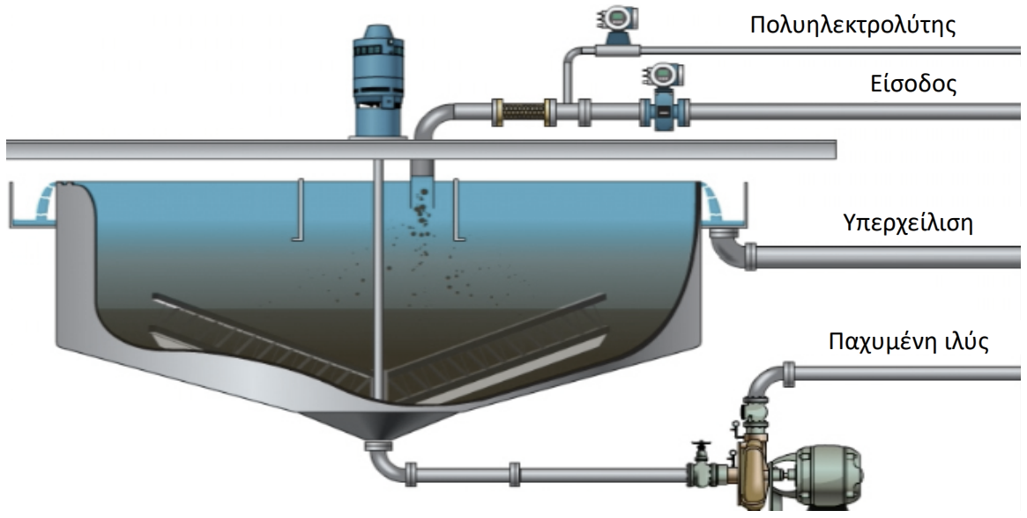

Πρόκειται για δεξαμενή παρόμοιου σχεδιασμού με τις δεξαμενές καθίζησης με βασική διαφορά τον αυξημένο λόγο βάθους/διαμέτρου. Η ιλύς και ο πολυηλεκρολύτης τροφοδοτούνται συνεχώς στην δεξαμενή, ενώ ένα σύστημα κατακόρυφων ράβδων (ή δικτυωτό πλέγμα) στερεωμένο στον περιστρεφόμενο μηχανισμό του ξέστρου διανοίγουν κενά. Τα κενά υποβοηθούν την άνοδο των υγρών και την καθίζηση της παχύτερης ιλύος. Η ιλύς συμπυκνώνεται περαιτέρω στη χοάνη που βρίσκεται στον πυθμένα λόγω της αυξημένης υδροστατικής πίεσης των υπερκείμενων στρωμάτων.
Στον Πίνακα Ι συνοψίζονται τα τυπικά χαρακτηριστικά της κυκλικής Δεξαμενής Πάχυνσης:
Πίνακας Ι: Τυπικά Χαρακτηριστικά Κυκλικής Δεξαμενής Πάχυνσης
Ελεύθερο ύψος (m) | 0,6 – 0,9
Ζώνη διαύγασης - καθίζησης (m) | 1,2 – 1,8
Ζώνη Πύκνωσης – αποθήκευσης (m) | -
Ύψος υγρού $Η_{υγρ,ΔΠ}$ (m) | 3 – 3,7
Διάμετρος διατομής D_{ΔΠ} (m) | $$≤20$$
Κλίση Πυθμένα | 1:4 – 1:6

Σημαντικές σχεδιαστικές παράμετροι της Δεξαμενής Πάχυνσης είναι η φόρτιση των στερεών και η επιφανειακή φόρτιση. Άλλες χαρακτηριστικές παράμετροι συνοψίζονται στον Πίνακα ΙΙ:
Πίνακας ΙΙ: Χαρακτηριστικές Παράμετροι της Δεξαμενής Πάχυνσης
Είδος Ιλύος | Στερεά Εισροής  % | Στερεά Πυκνωμένης  Ιλύος  C_{πυκν,TSS} % | Φόρτιση Στερεών  $$U_{στερ}({kg}/{m^{2}∙d})$$ | Μέγιστη Επιφανειακή Φόρτιση  $${ΕΦ}_{max}(m/{d)}$$
Πρωτοβάθμια | $$4-12$$ | $$5-10$$ | $$95-140$$ | $$24-32$$
Δευτεροβάθμια | $$0,5-1,5$$ | $$2-4$$ | $$12-35$$ | $$5-10$$
Χημική Καθίζηση | $$6-10$$ | - | $$24-82$$ | $$24-72$$
Σύνολο | $$0,5-4$$ | $$4-7$$ | $$24-82$$ | $$16-32$$

Στον Πίνακα ΙΙΙ που ακολουθεί συνοψίζονται τα χαρακτηριστικά κάθε ιλύος που υπολογίστηκαν μέχρι τώρα, ανάλογα τη προέλευσή της (ΔΠΚ, ΔΔΚ, ΔΧΚ):
Πίνακας ΙΙΙ : Χαρακτηριστικά Ιλύος
Προέλευση Ιλύος | $\overline{Q}$_{ημ,w} (m³/d) | C_{tss} (%) | M_{TSS} (kg/d)
Πρωτοβάθμια | 5,13 | 6 | 317,0
Δευτεροβάθμια | 22,7 | 1,2 | 272,4
Χημική | 0,23 | 8 | 18,2
Σύνολο | 28,06 | 2,2 | 607,6

Πιο αναλυτικά, από τη Πρωτοβάθμια Καθίζηση παράγονται 317,0 kg ιλύος την ημέρα, με μέση παροχή 5,13m³/d που έχει συγκέντρωση 6% (ή 60g/L). Από την Δευτεροβάθμια Καθίζηση παράγονται 272,4 kg ιλύος την ημέρα, με μέση παροχή 22,7m³/d που έχει συγκέντρωση 1,2% (ή 12g/L). Από τη Χημική Καθίζηση παράγονται 18,2 kg τη μέρα, με μέση παροχή 0,23m³/d και συγκέντρωση 8% (ή 80g/L).
Συνολική ημερήσια παροχή όγκου ιλύος : $\overline{Q}$_{ημ,ολ} = (5,13 + 22,7 + 0,23) m³/d = 28,06 m³/d
Συνολική ημερήσια παροχή μάζας των TSS: M_{TSS,ολ} = (371 +272,4 +18,2) kg/d = 607,6 kg/d

Συνολική συγκέντρωση ιλύος σε TSS :
C_{tss,ολ} = M_{TSS,ολ}/Q_{ιλύος,ολ} = (607,6 kg/d)/( 28,06 m³/d) = 21,65 kg/ m³ = 21,65 g/L $≅$ 2,2 %
Έχοντας τρία διαφορετικά είδη λάσπης που οδηγούνται στη διάταξη επεξεργασίας, υπάρχει ενδεχόμενο η παροχή λάσπης από μια δεξαμενή να μην εισέλθει για κάποια χρονική στιγμή στο σύστημα επεξεργασίας.
Υπολογισμός Επιφάνειας ΔΠ ${(A}_{ΔΠ}$ )
$$A_{ΔΠ}=\frac{{\overline{Q}}_{ημ,w,ΔΔΚ}∙C_{{TSS}_{ΔΔΚ}}}{U_{στερεών}}$$
Όπου,
${\overline{Q}}_{ημ,ΔΔΚ}$, ημερήσια μέση παροχή από την ΔΔΚ
$C_{{TSS}_{ΔΔΚ}}$, συγκέντρωση στερών της ιλύος που παράγεται στην ΔΔΚ
$U_{στερεών}$, Φόρτιση στερεών στη ΔΠ $({kg}/{m^{2}∙d})$
Για τον υπολογισμό της επιφάνειας της Δεξαμενής Πάχυνσης $A_{ΔΠ}$ (m²) θα θεωρηθεί ότι το σύνολο της ομογενοποιημένης ιλύος προέρχεται από τη ΔΔΚ. Η δευτεροβάθμια λάσπη είναι η πιο αραιή και η πιο δύσκολο να παχυνθεί, επομένως η παραπάνω θεώρηση αναφέρεται στη δυσμενέστερη περίπτωση φόρτισης της Δεξαμενής Πάχυνσης.
Επιλέγεται φόρτιση στερεών $U_{στερ}$ 20${kg}/{{(m}^{2}∙d})$ από τον Πίνακα ΙΙ (για δευτεροβάθμια ιλύ):
$$A_{ΔΠ}=\frac{22,7∙\frac{m^{3}}{d}∙12\frac{g}{L}∙\frac{{10}^{3}L}{m^{3}}∙\frac{kg}{{10}^{3}g}}{20\frac{kg}{m^{2}∙d}}=13,62 m^{2}$$

Υπολογισμός διαμέτρου δεξαμενής $D_{ΔΠ}$ ($m)$
$D_{ΔΠ}=\sqrt{\frac{4∙A_{ΔΠ}}{π}}=\sqrt{\frac{4∙13,62 m^{2}}{3,14}}≅4,16 m$ ✓

Υπολογισμός φόρτισης στερεών της ομογενοποιημένης ιλύος:
$$U_{στερ, μίγματος}=\frac{{\overline{Q}}_{ημ,w,ΔΠΚ}∙C_{TSS,ΔΠΚ}+{\overline{Q}}_{ημ,w,ΔΔΚ}∙C_{TSS, ΔΔΚ}+{\overline{Q}}_{ημ,w,ΔΧΚ}∙C_{TSS, ΔΧΚ}}{A_{ΔΠ}}$$
$$⇒$$
$$U_{στερ, μίγματος}=\frac{5,13\frac{m^{3}}{d}∙60\frac{kg}{m^{3}}+22,7\frac{m^{3}}{d}∙12\frac{kg}{m^{3}}+0,23\frac{m^{3}}{d}∙80\frac{kg}{m^{3}}}{13,62 m^{2}}≅44\frac{kg}{m^{2}∙d}$$

$$24<44\frac{kg}{m^{2}∙d}<82$$

Υπολογισμός φόρτισης του μίγματος ιλύος και από τις τρεις δεξαμενές (ΔΠΚ, ΔΔΚ, ΔΧΚ) :
$${ΕΦ}_{μίγματος}=\frac{{\overline{Q}}_{ημ,w,ΔΠΚ}+{\overline{Q}}_{ημ,w,ΔΔΚ}+{\overline{Q}}_{,ημ,w,ΔΧΚ}}{A_{ΔΠ}}=\frac{\overline{Q}ημ,ολ }{A_{ΔΠ}}$$
$$⇒{ΕΦ}_{μίγματος}=\frac{28,06 \frac{m^{3}}{d}}{13,62 m^{2}}≅2,06\frac{m}{d}$$

Η ελάχιστη επιφανειακή φόρτιση της ΔΠ πρέπει να είναι 16 $m/d$ ,καθώς σε μικρότερες επιφανειακές φορτίσεις δημιουργούνται προβλήματα οσμών λόγω των μεγάλων χρόνων παραμονής σε αναερόβιες συνθήκες. Εφόσον η επιφανειακή φόρτιση της ΔΠ είναι μικρότερη από 16$m/d$, η λάσπη αραιώνεται με παροχέτευση απαραίτητης ποσότητας νερού από τη Δεξαμενή Μερισμού (μετά την ΔΔΚ).

Υπολογισμός συνολική παροχή μίγματος στης είσοδο της ΔΠ
Λαμβάνοντας υπόψη τον όγκο νερού αραίωσης που απαιτείται για ${ΕΦ}_{min}=16$ $\frac{m}{d}$ :
$$Q_{ολικό}=A_{ΔΠ}∙{ΕΦ}_{min}=13,62m^{2}∙16\frac{m}{d}≅218\frac{m^{3}}{d}$$

Υπολογισμός παροχής αραίωσης: $Q_{αραίωσης}=Q_{ολικό}-{\overline{Q}}_{ημ_{ολ}}=218\frac{m^{3}}{d}-28,06 \frac{m^{3}}{d}≅190\frac{m^{3}}{d}$

Υπολογισμός συγκέντρωσης TSS στο αραιωμένο μίγμα εισροής της ΔΠ:

$$C_{μείγματος}=\frac{{\overline{Q}}_{ημ,w,ΔΠΚ}∙C_{TSS,ΔΠΚ}+{\overline{Q}}_{ημ,w,ΔΔΚ}∙C_{TSS, ΔΔΚ}+{\overline{Q}}_{ημ,w,ΔΧΚ}∙C_{TSS, ΔΧΚ}}{Q_{ολικό}}$$
$$⇒$$
$$C_{μείγματος}=\frac{5,13\frac{m^{3}}{d}∙60\frac{kg}{m^{3}}+22,7\frac{m^{3}}{d}∙12\frac{kg}{m^{3}}+0,23\frac{m^{3}}{d}∙80\frac{kg}{m^{3}}}{218\frac{m^{3}}{d}}≅2,75\frac{kg}{m^{3}}=2,75\frac{g}{L}≅0,28\%$$
Για τον υπολογισμό της συγκέντρωσης TSS στην ζώνη πύκνωσης C_{Ζ.Πυκν,TSS} (%), επιλέγεται από τον Πίνακα ΙΙ συγκέντρωση πυκνωμένης ιλύος 6%. Η συγκέντρωσηTSS στην ζώνη πύκνωσης βρίσκεται από το μέσο όρο της συγκέντρωσης στην εισροή $C_{μείγματος}$ ($\%)$και της πυκνωμένης ιλύος C_{πυκν,TSS} ($\%$)
$$C_{Ζ.Πυκν,TSS} =\frac{C_{πυκν,TSS}+C_{μείγματος} }{2}=\frac{6+0,28}{2}=3,14\% ή 31,4\frac{g}{L}$$

Υπολογίζεται το βάθος της ζώνης πύκνωσης Η_{Ζ.Πυκν} (m) για να υπάρχει η δυνατότητα αποθήκευσης της λάσπης μίας ημέρας :
$$H_{Ζ.Πυκν.}=\frac{{\overline{Q}}_{ημ,w,ΔΠΚ}∙C_{TSS,ΔΠΚ}+{\overline{Q}}_{ημ,w,ΔΔΚ}∙C_{TSS, ΔΔΚ}+{\overline{Q}}_{ημ,w,ΔΧΚ}∙C_{TSS, ΔΧΚ}}{C_{Ζ.Πυκν,TSS}∙A_{ΔΠ}}∙1d$$
$$⇒$$
$$H_{Ζ.Πυκν.}=\frac{5,13\frac{m^{3}}{d}∙60\frac{kg}{m^{3}}+22,7\frac{m^{3}}{d}∙12\frac{kg}{m^{3}}+0,23\frac{m^{3}}{d}∙80\frac{kg}{m^{3}}}{31,4\frac{kg}{m^{3}}∙13,62 m^{2}}∙1≅1,4 m$$
Για τον υπολογισμό του συνολικού βάθους του υγρού Η_{υγρ,ΔΠ} (m) της Δεξαμενής Πάχυνσης επιλέγεται βάθος ζώνης διαύγασης - καθίζησης $H_{Ζ.Καθ}=$1,6 m. Επομένως το συνολικό βάθος του υγρού στη ΔΠ είναι:
$$Η_{υγρ,ΔΠ}=H_{Ζ.Καθ}+H_{Ζ.Πυκν.}=1,6m+1,4m=3m ✓$$

Υπολογισμός του συνολικού βάθους της Δεξαμενής Πάχυνσης Η_{ΔΠ} (m) :
Συνυπολογίζεται και το ελεύθερο ύψος Η_{ΕΥ} το οποίο επιλέγεται 0,6 m από τον Πίνακα Ι:
$$Η_{ΔΠ}=Η_{υγρ,ΔΠ}+Η_{ΕΥ}=3m+0,6m=3,6m$$

Υπολογισμός όγκου ΔΠ : $V_{ΔΠ}=Α_{ΔΠ}∙ Η_{ΔΠ}=13,62 m^{2}∙3,6m≅49 m^{3}$

Υπολογισμός όγκου που καταλαμβάνει στο υγρό στην ΔΠ:

$$V_{υγρού,ΔΠ}=Α_{ΔΠ}∙ Η_{υγρ,ΔΠ}=13,62 m^{2}∙3m=40,86≅41 m^{3}$$
Υπολογισμός χρόνου παραμονής υγρού στη ΔΠ :

$$τ_{ΔΠ}=\frac{V_{υγρού,ΔΠ}}{Q_{ολικό}}=\frac{41 m^{3}}{218\frac{m^{3}}{d}}=0,19 d∙24\frac{h}{d}≅4,6 h$$
Ροπή ξέστρου και ισχύς ηλεκτροκινητήρα
Η Δεξαμενή Πάχυνσης φέρει ξέστρο με κατακόρυφες ράβδους, οι οποίες βοηθούν στην πύκνωση της ιλύος. Οι μεγάλες πυκνότητες ιλύος στον πυθμένα προβάλλουν αντίσταση στην κίνηση του ξέστρου.
Υπολογισμός ροπής περιστροφής του ξέστρου: $T=W∙R^{2}⇒T=40\frac{kg}{m}∙{\left(2,08m\right)}^{2}≅173 kg∙m$
Όπου,
$W$, Ομοιόμορφο φορτίο, χαρακτηριστικό λάσπης $(30\frac{kg}{m}-45\frac{kg}{m}$ για ομογενοποιημένες ιλύες), επιλέχτηκε ίσο με 40 $\frac{kg}{m}$
$R$, Ακτίνα Δεξαμενής Πάχυνσης (4,16 / 2 = 2,08 m)

Υπολογισμός απαιτούμενης ισχύος του κινητήρα για την περιστροφή του ξέστρου :
$$Ρ=\frac{T∙g∙ω}{n}=\frac{T∙g∙u}{R∙n} [W]$$
Όπου,
$T$, Ροπή στρέψης του ξέστρου, $(kg∙m)$
$g$, Επιτάχυνση της βαρύτητας, $9,81(m/{s^{2})}$
$u$, Γραμμική ταχύτητα, $\sim 2(m/min)$
$R$, Ακτίνα ξέστρου, $(m)$, επιλέγεται ίδια με την ακτίνα της δεξαμενής
$n$, Απόδοση του κινητήρα, εξαρτάται από τον τύπο κινητήρα (70-80%), Επιλέγεται 75%

$$⇒Ρ=\frac{173 kg∙m∙9,81\frac{m}{s^{2}}∙2 \frac{m}{min}∙\frac{min}{60 s} }{2,08m∙0,75}=36,26 W$$

Ισοζύγιο μάζας στερεών TSS
Υπολογισμός παροχής μάζας TSS (kg/d) στην εισροή της ιλύος :
$$M_{ιλύος,TSS}= {\overline{Q}}_{ημ,w,ΔΠΚ}∙C_{TSS,ΔΠΚ}+{\overline{Q}}_{ημ,w,ΔΔΚ}∙C_{TSS, ΔΔΚ}+{\overline{Q}}_{ημ,w,ΔΧΚ}∙C_{TSS, ΔΧΚ}$$
$$⇒$$
$$M_{ιλύος,TSS}=5,13\frac{m^{3}}{d}∙60\frac{kg}{m^{3}}+22,7\frac{m^{3}}{d}∙12\frac{kg}{m^{3}}+0,23\frac{m^{3}}{d}∙80\frac{kg}{m^{3}}=598,6\frac{kg}{d}$$
Υπολογισμός παροχής παχυμένης ιλύος :
Για τον υπολογισμό της παροχής της πυκνωμένης ιλύος Q_{πυκν} (m³/d), επιλέγεται συγκέντρωση πυκνωμένης λάσπης $C_{Πυκν,TSS}$ 6% από τον Πίνακα ΙΙ. Επίσης επιλέγεται Συγκέντρωση TSS της υπερχείλισης 500mg/L = 0,5 g/L = 0,5 kg/m³ = 0,05%
$$M_{ιλύος,TSS,}=M_{Πυκν,TSS}+ M_{Υπερ,TSS}$$
$${⇒Q}_{Ιλύος}∙C_{Ιλύος,TSS}=Q_{Πυκν}∙C_{Πυκν}+Q_{Υπερχ}∙C_{Υπερχ}$$
$$⇒Q_{Ιλύος}∙C_{Ιλύος,TSS}=Q_{Πυκν}∙C_{Πυκν,TSS}+\left(Q_{Ολικό}-Q_{Πυκν}\right)∙C_{Υπερχ,TSS}$$

$${⇒Q}_{Πυκν}∙C_{Πυκν,TSS} -Q_{Πυκν}∙C_{Υπερχ,TSS}=Q_{Ιλύος}∙C_{Ιλύος,TSS}-Q_{Ολικό}∙C_{Υπερχ,TSS}$$

$$⇒Q_{Πυκν}=\frac{Q_{Ιλύος}∙C_{Ιλύος,TSS}-Q_{Ολικό}∙C_{Υπερχ}}{C_{Πυκν}-C_{Υπερχ}}=\frac{598,6\frac{kg}{d}-218\frac{m^{3}}{d}∙0,5\frac{kg}{m^{3}}}{60 \frac{kg}{m^{3}}-0,5\frac{kg}{m^{3}}}≅8,23\frac{m^{3}}{d}$$

Όπου :
$Q_{Πυκν}$, Παροχή της πυκνωμένης ιλύος σε m³/d (έξοδος)
$C_{Πυκν,TSS}$, Συγκέντρωση TSS της πυκνωμένης ιλύος (kg/m³)
$Q_{Υπερχ}$, Παροχή της υπερχείλισης σε m³/d (έξοδος), $Q_{Υπερχ}=Q_{Ολικό}-Q_{Πυκν}$
$C_{Υπερχ,TSS}$, Συγκέντρωση TSS της υπερχείλισης (kg/m³)
Q_{Ιλύος} η παροχή της ομογενοποιημένης ιλύος από τη ΔΟΙ στη ΔΠ σε m³/d (έξοδος)

Υπολογισμός παροχής μάζας των TSS στην συμπυκνωμένη ιλύ (kg/d) :

$$M_{Πυκν,TSS}=Q_{Πυκν}∙C_{Πυκν,TSS}=8,23\frac{m^{3}}{d}∙60 \frac{kg}{m^{3}}=493,8\frac{kg}{d}$$

Υπολογισμός ποσοστού απομάκρυνσης TSS στην ΔΠ:
$$Απομάκρυνση \left(\%\right)=\frac{M_{Πυκν,TSS}}{M_{ιλύος,TSS}}=\frac{493,8\frac{kg}{d}}{598,6\frac{kg}{d}∙}∙100\%=82,5\%$$

Υπολογισμός της παροχής υπερχείλισης (m³/d) :
$$Q_{Υπερχ}= Q_{Ολικό}-Q_{Πυκν}=218\frac{m^{3}}{d}-8,23\frac{m^{3}}{d}≅210\frac{m^{3}}{d}$$

Υπολογισμός της παροχής μάζας των TSS υπερχείλιση (kg/d) :
$$M_{Υπερ,TSS}=Q_{Υπερ}∙C_{Υπερ,TSS}=210\frac{m^{3}}{d}∙0,5\frac{kg}{m^{3}}=105\frac{kg}{d}$$

Για τη ΔΠ επιλέγεται κλίση πυθμένα 1:4

Υπολογισμός μήκους υπερχειλιστή L_{Υπερ} (m) :
$$L_{Υπερ}=2∙π∙r=2∙π∙\frac{D_{ΔΠ}}{2}=2∙3,14∙2,08m≅13,1 m$$

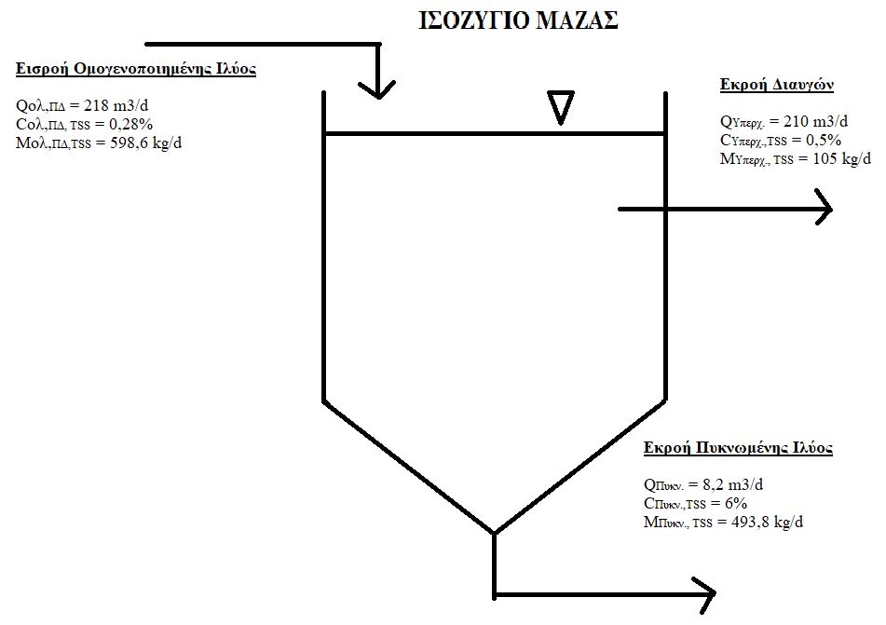

Χαρακτηριστικά Δεξαμενής Πάχυνσης
Παράμετρος | Τιμή
Διάμετρος (m) | $$4,16$$
Ύψος (m) | 3,6
Μήκος Υπερχειλιστή (m) | 13,1
Κλίση Πυθμένα [-] | 1:4
Ταχύτητα Περιστροφής Ξέστρου (rpm) | 0,65
Ισχύς ηλεκτροκινητήρα (W) | 36,26
Εξοπλισμός
Ξέστρο με κάθετες μπάρες | ✓
Ηλεκτροκινητήρες | ✓

Σχεδιασμός Δεξαμενής Ομογενοποίησης Ιλύος
Οι ιλύες που προέρχονται από τις Δεξαμενές Πρωτοβάθμιας, Δευτεροβάθμιας και Χημικής καθίζησης συγκεντρώνονται στη Δεξαμενή Ομογενοποίησης Ιλύος (ΔΟΙ). Για την μεταφορά της πρωτοβάθμιας και χημικής ιλύος χρησιμοποιούνται αντλίες θετικής προώθησης (mono-pumps), ενώ η δευτεροβάθμια ιλύς συλλέγεται στη Δεξαμενή Ομογενοποίησης με φυγοκεντρική αντλία (όντας η πιο αραιή).
Η ΔΟΙ λειτουργεί και ως δεξαμενή εξισορρόπησης της ροής ιλύος, παρέχοντας σταθερή παροχή προς τη Δεξαμενή Πύκνωσης της ιλύος. Η ΔΟΙ είναι αεριζόμενη για να αποφευχθούν αναερόβιες συνθήκες.
Στην ΔΟΙ παροχετεύονται $Q_{αραίωσης}=190\frac{m^{3}}{d}$ νερού από Δεξαμενή Μερισμού (μετά την ΔΔΚ) για την απαραίτητη αραίωση του μίγματος των ιλύων από τις Δεξαμενές Πρωτοβάθμιας, Δευτεροβάθμιας και Χημικής καθίζησης. Αυτό έχει ως αποτέλεσμα την αύξηση της παροχής στην ΔΟΙ στα $218\frac{m^{3}}{d}.$
Επιλέγεται η κατασκευή κυλινδρικής Δεξαμενής Ομογενοποίησης Ιλύος.
O υπολογισμός του όγκου της ΔΟΙ V_{ΔΟΙ} (m³) γίνεται με την χρήση της παρακάτω εμπειρικής εξίσωσης

$$V_{ΔΟ}=\frac{1}{6}d∙{\overline{Q}}_{ημ}∙SF$$
Όπου,
$\frac{1}{6}$ , Συντελεστής (d)
${\overline{Q}}_{ημ}$, Συνολική παροχή στην ΔΟΙ (m³/d)
$SF$, Συντελεστής ασφαλείας (1,5-2 [-]), επιλέγεται 1,5 [-]
$$⇒ V_{ΔΟΙ}=\frac{1}{6}d∙218\frac{m^{3}}{d}∙1,5=54,5 m^{3}$$
Για τον υπολογισμό της επιφάνειας της δεξαμενής Α_{ΔΟΙ} (m²), επιλέγεται ύψος Η_{ΔΟΙ} = 3m
$$V_{ΔΟΙ}=Α_{ΔΟΙ}∙Η_{ΔΟΙ}⇒Α_{ΔΟΙ}=\frac{V_{ΔΟΙ}}{Η_{ΔΟΙ}}=\frac{54,5 m^{3}}{3 m}≅18,2m^{2}$$

Υπολογίζεται η διάμετρος D_{ΔΟΙ} (m):
$$D_{ΔΠ}=\sqrt{\frac{4∙A_{ΔΠ}}{π}}=\sqrt{\frac{4∙18,2m^{2}}{3,14}}≅4,8 m$$
Χαρακτηριστικά Δεξαμενής Ομογενοποίησης Ιλύος
Παράμετρος | Τιμή
Διάμετρος (m) | 4,8
Ύψος (m) | 3
Όγκος (m³) | 54,5
Εξοπλισμός
Αντλία Mono-pump | 2
Φυγοκεντρική αντλία | 1

Δεξαμενή Αναερόβιας Χώνευσης

Ο πρωταρχικός λόγος για την επεξεργασία ιλύος αναερόβιας χώνευσης είναι η σταθεροποίηση της ιλύος, δηλαδή η μείωση της ικανότητας ανάπτυξης μικροοργανισμών. Η αναερόβια χώνευση αναφέρεται στην βιολογική επεξεργασία παχυμένης πρωτοβάθμιας και δευτεροβάθμιας ιλύος απουσία οξυγόνου με σκοπό την μετατροπή σημαντικού μέρους των οργανικών συστατικών της σε μεθάνιο CH₄ και διοξείδιο του άνθρακα CO₂.
Επιλέγεται η κατασκευή μεσοφιλικής (30-38$°C$) ΔΑΧ υψηλής φόρτισης ενός σταδίου, η οποία χαρακτηρίζεται από συνθήκες πλήρους μείξης στο εσωτερικό της και θέρμανσης της εισερχόμενης ιλύος σε 36$°C$. Επιλέγεται η κατασκευή κυλινδρικού τύπου δεξαμενής με σχετικά πλεονεκτήματα: τη αυξημένη δυνατότητα αποθήκευσης βιοαερίου, τη δυνατότητα προσαρμογής πλωτής οροφής και την αποφυγή απαιτήσεων σε ειδικές τεχνικές κατασκευές.
Επίσης επιλέγεται η κατασκευή κυλινδρικού αεριοφυλακίου αποθήκευσης βιοαερίου πλωτής οροφής.
Πίνακας IV: Τυπικά Χαρακτηριστικά ΔΑΧ
Κυκλικής, Μεσοφυλικής, Υψιλής Φόρτισης, Ενός Σταδίου
Χρόνος παραμονής στερεών STR (d) | 10 - 20
Διάμετρος D_{ΔΑΧ} (m) | 6 - 40
Ύψος H_{ΔΑΧ} (m) | 3-5, για D_{ΔΑΧ}$<$15m
Ύψος H_{ΔΑΧ} (m) | 5-6 , για D_{ΔΑΧ} 15-18m
Ύψος H_{ΔΑΧ} (m) | 9-12, για D_{ΔΑΧ}$>$18m
Ελεύθερο ύψος$H_{ΕΥ}$ (m) | 0,5-0,6 , για μηχανική ανάδευση
Ελεύθερο ύψος$H_{ΕΥ}$ (m) | $>$1, για πνευματική ανάδευση
Ακτίνα/Βάθος R_{ΔΑΧ}/Η_{ΔΑΧ} [-] | $>$0,7, για αποτελεσματική ανάδευση
Θερμοκρασία Τ ($℃$) | 36
Υλικό κατασκευής | Οπλισμένο σκυρόδεμα, χάλυβας
Ανθρωποθυρίδα | ✓

Υπολογισμός χρόνου παραμονής στερεών SRT
Υπολογίζεται ο χρόνος παραμονής των στερεών STR (d) με χρήση της ακόλουθης εμπειρικής εξίσωσης. Η εξίσωση ισχύει μόνο για μεσοφυλική αναερόβια χώνευση, με χρόνο παραμονής 15-25 μέρες και ποσοστό απομάκρυνσης στερεών 45-60%. Η επιθυμητή απομάκρυνση στερεών επιλέγεται 60%.
$$\%{VSS}_{d}=13,7∙\ln\left(SRT\right)+18,9$$
Όπου,
$13,7$, Συντελεστής (1/d)
18,9, Συντελεστής [-]
$\%{VSS}_{d}$ ποσοστό των Πτητικών Αιωρούμενων Στερεών που καταστρέφονται λόγω αντίδρασης της οργανικής ύλης (45-60% για μεσοφιλική αναερόβια χώνευση)
$SRT$, Χρόνος παραμονής στερεών ή υδραυλικός χρόνος παραμονής (15-25 d)
$$⇒60=13,7\frac{1}{d}∙\ln\left(SRT\right)+18,9⇒\ln\left(SRT\right)=\frac{60-18,9}{13,7\frac{1}{d}}⇒SRT=e^{3}⇒ SRT≅20d$$

Υπολογισμός όγκου ιλύος στον αναερόβιο χωνευτή :
$$V_{Ιλύος}= V_{ΔΑΧ}=SRT∙Q_{εισόδου }$$
Όπου,
$Q_{εισόδου }$ η παροχή πυκνωμένης ιλύος από την εκροή ιλύος στην Δεξαμενή Πάχυνσης, $Q_{πυκν}=8,2\frac{m^{3}}{d}$
$$⇒V_{ιλύος}=20d∙8,2\frac{m^{3}}{d}⇒V_{ιλύος}=164 m^{3}$$
Υπολογισμός επιφάνειας δεξαμενής ΑΧ :
Για τον υπολογισμό της επιφάνειας της δεξαμενής Α_{ΔΑΧ} (m) επιλέγεται βάθος ιλύος Η_{ιλύος} = 4m.

$$A_{ΔΑΧ}=\frac{V_{ιλύος}}{H_{ιλύος}}=\frac{164m^{3}}{4m}=41m^{2}$$

Υπολογισμός διαμέτου της Δεξαμενής Αναερόβιας Χώνευσης :

$$D_{ΔΑΧ}=\sqrt{\frac{4∙A_{ΔΑΧ}}{π}}=\sqrt{\frac{4∙41m^{2}}{π}}≅7,2 m$$
Υπολογισμός ύψους ΔΑΧ :
Για τον υπολογισμό του ύψους της Δεξαμενής Αναερόβιας Χώνευσης Η_{ΔΑΧ} (m) το ύψος του υγρού προσαυξάνεται κατά $H_{ΕΥ}$= 0,5m για προσωρινή αποθήκευση του βιοαερίου ( Πίνακαw IV για μηχανική ανάδευση) .
$$Η_{ΔΑΧ}=H_{ιλύος}+H_{ΕΥ}=4m+0,5m=4,5m$$
$$3<H_{ΔΑΧ}<5 για D_{ΔΑΧ}< 15m$$

Υπολογισμός Λόγου Ακτίνας Βάθους :
$$\frac{R_{ΔΑΧ}}{H_{ΔΑΧ}}=\frac{\frac{D_{ΔΑΧ}}{2}}{H_{ΔΑΧ}}=\frac{\frac{7,2 m}{2}}{4,5 m}=0,8>0,7$$

Υπολογισμός όγκου της Δεξαμενής Αναερόβιας Χώνευσης :

$$V_{ΔΑΧ}=A_{ΔΑΧ}∙Η_{ΔΑΧ}=41m^{2}∙4,5m=184,5m^{3}$$

Ισοζύγιο στερεών και βιοαερίου
Το σύνολο των εισερχόμενων ολικών αιωρούμενων στερεών TSS στην είσοδο της Δεξαμενής Αναερόβιας Χώνευσης αποτελείται από 30% μη πτητικά αιωρούμενα στερεά NVSS και 70% πτητικά αιωρούμενα στερεά VSS. Το 60% των πτητικών αιωρούμενων στερεών VSS μετατρέπεται σε βιοαέριο, ενώ το υπόλοιπο 40% των πτητικών αιωρούμενων στερεών VSS μαζί με το σύνολο των μη πτητικών στερεών ΝVSS εξέρχονται ως ιλύς και οδηγούνται σε περεταίρω διεργασία.
Υπολογισμός παροχής στερεών στην είσοδο της ΔΑΧ :
Η παροχή στερεών στην είσοδο της ΔΑΧ ισούται με αυτή της παχυμένης ιλύος (έξοδος δεξαμενής πάχυνσης):
$$M_{ΔΑΧ,TSS,in}=Q_{Πυκν}∙C_{Πυκν,TSS}=8,23\frac{m^{3}}{d}∙60 \frac{kg}{m^{3}}=493,8\frac{kg}{d}$$

Υπολογισμός ΤSS στην έξοδο της ΔΑΧ:
Βρέθηκε ότι 493,8 kg TSS /day εισέρχονται στη ΔΑΧ, με το 70% να είναι VSS (= $M_{ΔΑΧ,TSS,in}$×0,7 = 345,6 kg/d) και το 30% NVSS ( = $M_{ΔΑΧ,TSS,in}$×0,3 = 148,1 kg/d). To 60% των εισερχόμενων VSS ( = 0,6×346 = 207,4 kg/d) μετατρέπεται σε βιοαέριο, με το υπόλοιπο 40% (= 0,4×346 = 138,26 kg VSS/d) να εντοπίζεται στο ρεύμα εξόδου της σταθεροποιημένης ιλύος. Στο ίδιο ρεύμα καταλήγει και όλη η ποσότητα των NVSS που εισήλθε στη ΔΑΧ.
ή αλλιώς
Για 1 kg/d TSS προκύπτουν στην έξοδο 0,7kg/d × 40% VSS και 0,3kg/d NVSS
Για 493,8 kg/d προκύπτουν στην έξοδο $M_{έξοδος,VSS}$ kg/d και $M_{έξοδος,NVSS}$ kg/d
Δουλεύοντας με απλή μέθοδο των τριών προκύπτει:
Υπολογισμός παροχής μάζας VSS ιλύος στην έξοδο της ΔΑΧ:
$$M_{έξοδος,VSS}=M_{είσοδος ,TSS}∙\frac{0,7 (kg VSS)}{1 (kg TSS)}∙0,4$$
$$⇒M_{έξοδος,VSS}=493,8\frac{kg TSS}{d}∙0,7\frac{VSS}{TSS}∙0,4≅138,3 \frac{kg VSS}{d}$$

Υπολογισμός παροχής μάζας NVSS ιλύος στην έξοδο της ΔΑΧ:
$$M_{έξοδος,NVSS}=M_{είσοδος ,TSS}∙0,3\frac{(kg NVSS)}{(1 kg TSS)}$$
$$⇒M_{έξοδος,NVSS}=493,8\frac{kg}{d}∙0,3\frac{NVSS}{TSS}≅148,1\frac{kg NVSS}{d}$$

Συνεπώς, η παροχή μάζας των ολικών αιωρούμενων στερεών ΤSS της ιλύος στην έξοδο της Δεξαμενή Αναερόβιου Χωνευτή θα ισούται με :
$$M_{έξοδος,TSS}=M_{έξοδος,VSS}+M_{έξοδος,NVSS}=138,3 \frac{kg VSS}{d}+148,1\frac{kg NVSS}{d}=286,4\frac{kg TSS}{d}$$

Υπολογισμός συγκέντρωσης TSS ιλύος στην έξοδο της ΔΑΧ:

$$C_{έξοδος,TSS}=\frac{M_{έξοδος,TSS}}{Q_{εισόδου }}$$
Όπου
$Q_{εισόδου }$ η παροχή πυκνωμένης ιλύος από την εκροή ιλύος στην Δεξαμενή Πάχυνσης με $Q_{εισόδου }=Q_{πυκν}=8,2\frac{m^{3}}{d}$
$$⇒C_{έξοδος,TSS}=\frac{286,4\frac{kg TSS}{d}}{8,2\frac{m^{3}}{d}}≅35\frac{kg}{m^{3}}=35\frac{g}{L}=3,5\%$$

Υπολογισμός παροχής μάζας απομακρυνόμενων VSS προς βιοαέριο:

Με την ίδια λογική προκύπτει:
Για 1 kg/d TSS μετατρέπεται σε βιοαέριο 0,7kg/d × 60% VSS
Για 493,8 kg/d μετατρέπεται σε βιοαέριο $M_{destroyed,VSS}$
$$⇒M_{destroyed,VSS}=M_{είσοδος ,TSS}∙\frac{0,7 (kg VSS)}{(1 kg TSS)}∙0,6$$
Όπου
$M_{είσοδος ,TSS}$ , Παροχή μάζας TSS στην είσοδο την ΔΑΧ (kg/d), $M_{Πυκν,TSS}=493,8\frac{kg}{d}$
$$⇒M_{destroyed,VSS}=493,8\frac{kg}{d}∙0,7\frac{VSS}{TSS}∙0,6≅207,4\frac{kg VSS}{d}$$

Χημική εξίσωση που εκφράζει την μετατροπή της βιομάζας ($C_{10}H_{19}O_{3}N$) προς βιοαέριο και άλλα προϊόντα, οπότε δείχνει την αναγωγή των VSS.
$$C_{10}H_{19}O_{3}N+{4,69 H}_{2}O→5,74{ CH}_{4}+2,45{ CO}_{2}+{0,20 C}_{5}H_{7}O_{2}N+0,80 HCO_{4}^{+}+0,80 HCO_{3}^{-}$$
Η μοριακή μάζα του $C_{10}H_{19}O_{3}N$ είναι περίπου 201kg/kmol και η μοριακή μάζα του${ CH}_{4}$ είναι περίπου 16kg/kmol
Από τη χημική εξίσωση, για κάθε 201kg VSS παράγονται 5,74$∙$16 = 91,84 kg CH₄. Σύμφωνα με αυτό, από τη παροχή μάζας των απομακρυνόμενων VSS $M_{destroyed,VSS}=207,4\frac{kg VSS}{d}$παράγονται:
$$M_{{CH}_{4}}=\frac{207,4 \frac{kg VSS}{d}∙ 91,84 kg {CH}_{4}}{201kg VSS}≅94,76\frac{ kg}{d} {CH}_{4}$$

Υπολογισμός παροχής όγκου του παραγόμενου ${CH}_{4}$ : $Q_{{CH}_{4}}=\frac{M_{{CH}_{4}}}{ρ_{{CH}_{4}}}$
Όπου,
$ρ_{{CH}_{4}}$, Πυκνότητα του μεθανίου 0,657 kg/m³ σε 20$℃$ και 1atm

$$⇒Q_{{CH}_{4}}=\frac{94,76\frac{ kg}{d} }{0,657\frac{kg}{m^{3}}}⇒Q_{{CH}_{4}}=144,2\frac{m^{3}}{d}$$

Υπολογισμός παροχής παραγόμενου βιοαερίου $Q_{βιοαερ}$ (m³) για παροχή $144,2\frac{m^{3}}{d}$ μεθανίου και γνωρίζοντας ότι η περιεκτικότητα του βιοαερίου σε μεθάνιο είναι 70% :

$$Q_{βιοαερ}=\frac{Q_{{CH}_{4}}}{0,7}=\frac{144,2\frac{m^{3}}{d}}{0,7}=206 \frac{m^{3}}{d}$$
Παρατηρείται ότι η παροχή όγκου του παραγόμενου βιοαερίου $Q_{βιοαερ}=206\frac{m^{3}}{d}$ είναι σχεδόν ίση με την παροχή μάζας των απομακρυνόμενων $M_{destroyed,VSS}$=VSS $207,4\frac{kg VSS}{d}$ .

Υπολογισμός ενέργειας βιοαερίου ανά μονάδα χρόνου (ισχύς) :
$$Ε_{βιοαερίου}=Ε_{{CH}_{4}}=Μ_{{CH}_{4}}∙ΗΗV_{{CH}_{4}}$$
Όπου:
$Ε_{{CH}_{4}}$, Ενέργεια του μεθανίου ανά ημέρα (MJ/d)
$Μ_{{CH}_{4}}$, Μάζα μεθανίου ανά ημέρα ($kg/d)$
$ΗΗV_{{CH}_{4}}$, Ανώτερη θερμογόνος δύναμη του μεθανίου (High Heating Value), $50100{kJ}/{kg}=50,1 MJ/kg$
$$⇒Ε_{βιοαερίου}=94,76\frac{ kg}{d}∙50,1\frac{MJ}{kg}≅4747,5\frac{MJ}{d}=4747,5\frac{MJ}{d}∙\frac{{10}^{3}k J}{MJ}\frac{d}{86400s}≅55 kW$$

Ισχύς Ανάδευσης Ιλύος
Υπολογίζεται η απαιτούμενη ισχύς για την ανάδευση της ιλύος στη ΔΑΧ $P_{αναδ}$ (kW)
$$P_{αναδ}=\frac{V_{ιλύος}∙0,005kW}{1m^{3}ιλύος}=\frac{164 m^{3}∙0,005kW}{1m^{3}ιλύος}=0,82 kW$$

Απαιτούμενη θερμότητα για τη θέρμανση της ιλύος
Υπολογίζεται η θερμότητα ανά μονάδες χρόνου που απαιτείται για την ανύψωση της θερμοκρασίας της ιλύος από αυτή της εισροής στην επιθυμητή για την αναερόβια χώνευση $q_{s}$ (kW)
$$q_{s}=M_{εισόδου} ∙C_{s}∙(T_{2}-T_{1})$$
Όπου:
$q_{s}$, Απαιτούμενη θερμότητα ανά ημέρα, $(kg/d)$
$M_{εισόδου}$,Παροχή μάζας πυκνωμένης ιλύος από την εκροή ιλύος στην ΔΠ $(kg/d)$,$M_{εισόδου}=\frac{M_{εισόδου,TSS}}{C_{εισόδου, TSS}}$
$C_{s}$, Ειδική θερμότητα ιλύος, ${(4,2kJ}/{kg∙℃})$
$T_{2}$, Θερμοκρασία στο χωνευτή για μεσοφιλική ΔΑΧ, $36℃$
$T_{1}$, Θερμοκρασία ιλύος στην εισροή, $℃$, 15$℃$
$$q_{s}=\frac{M_{εισόδου,TSS}}{C_{εισόδου, TSS}} ∙C_{s}∙\left(T_{2}-T_{1}\right)=\frac{493,8\frac{kg}{d}}{0,06}∙4,2\frac{kJ}{kg∙℃}∙\left(36℃-15℃\right)≅726000\frac{kJ}{d}⇒$$
$$q_{s}=726000\frac{kJ}{d}∙\frac{d}{86400s}≅8,4kW$$

Απώλειες θερμότητας
Υπολογισμός της απώλειας θερμότητας σε κάθε επιφάνεια του χωνευτή q (W)
$$q=U∙A∙\left(T_{2}-T_{1}\right)$$
Όπου:
$q$, Απώλειες Θερμότητας, $(W)$
$U$, Σταθερά μεταφοράς θερμότητας, $(W/{m^{2}℃)}$
$A$, Επιφάνεια δεξαμενής στην οποία γίνεται η απώλεια (m²)
$T_{2}$, Θερμοκρασία στον χωνευτή, $36℃$
$T_{1}$, Εξωτερική θερμοκρασία ($T_{αέρας}=5℃, T_{εδάφους}=9℃)$

Στο σχήμα που ακολουθεί αποτυπώνεται η πλάγια όψη της δεξαμενής αναερόβιας χώνευσης με τις τιμές των σταθερών μεταφοράς θερμότητας $U (J/{s∙m^{2}∙℃})$, βάση των χαρακτηριστικών κάθε επιφάνειας της δεξαμενής
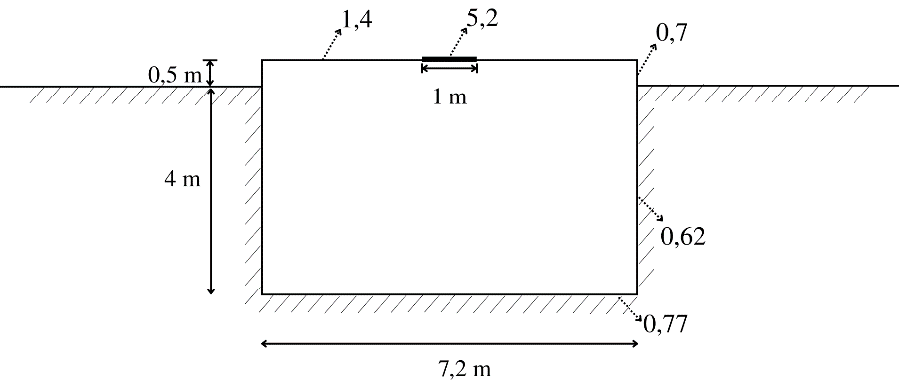
Για το καπάκι:
$$q_{καπάκι}=U_{καπάκι}∙Α_{καπάκι}∙\left(T_{ΔΑΧ}-T_{αέρας}\right)=U_{καπάκι}∙\frac{π∙{D_{καπάκι}}^{2}}{4}∙\left(T_{ΔΑΧ}-T_{αέρας}\right)⇒$$
$$q_{καπάκι}=5,2\frac{J}{s∙m^{2}∙℃}∙\frac{3,14∙{\left(1m\right)}^{2}}{4}∙\left(36℃-5℃\right)∙\frac{86400s}{d}∙\frac{1 kJ}{1000J}≅10933,2\frac{kJ}{d}$$

Για το άνω μέρος:
$$q_{άνω}=U_{άνω}∙Α_{άνω}∙\left(T_{ΔΑΧ}-T_{αέρας}\right)=U_{άνω}∙\left(\frac{π∙{D_{άνω}}^{2}}{4}-\frac{π∙{D_{καπάκι}}^{2}}{4}\right)∙\left(T_{ΔΑΧ}-T_{αέρας}\right)⇒$$
$$q_{άνω}=1,4\frac{J}{s∙m^{2}∙℃}∙\frac{3,14}{4}\left({\left(7,2m\right)}^{2}-{\left(1m\right)}^{2}\right)∙\left(36℃-5℃\right)∙\frac{86400s}{d}∙\frac{1 kJ}{1000J}≅149650,7\frac{kJ}{d}$$

Για το τοίχωμα πάνω από το έδαφος:
$q_{τοιχ,άνω}=U_{τοιχ,άνω}∙Α_{τοιχ,άνω}∙\left(T_{ΔΑΧ}-T_{αέρας}\right)=U_{τοιχ,άνω}∙π∙D_{ΔΑΧ}∙Η_{τοιχ,άνω}∙\left(T_{ΔΑΧ}-T_{αέρας}\right)$
$⇒q_{τοιχ,άνω}=0,7\frac{J}{s∙m^{2}∙℃}∙3,14∙7,2m∙0,5m∙\left(36℃-5℃\right)∙\frac{86400s}{d}∙\frac{1 kJ}{1000J}≅211936,6\frac{kJ}{d}$

Για το τοίχωμα κάτω από το έδαφος:
$$q_{τοιχ,κάτω}=U_{τοιχ,κάτω}∙Α_{τοιχ,κάτω}∙\left(T_{ΔΑΧ}-T_{έφαδος}\right)⇒$$
$$q_{τοιχ,κάτω}=U_{τοιχ,κάτω}∙π∙D_{ΔΑΧ}∙Η_{τοιχ,κάνω}∙\left(T_{ΔΑΧ}-T_{έφαδος}\right)⇒$$
$$q_{τοιχ,κάτω}=0,62\frac{J}{s∙m^{2}∙℃}∙3,14∙7,2m∙4m∙\left(36℃-9℃\right)∙\frac{86400s}{d}∙\frac{1 kJ}{1000J}≅130795,1\frac{kJ}{d}$$

Για τον πυθμένα:
$q_{πυθμένα}=U_{πυθμένα}∙Α_{πυθμένα}∙\left(T_{ΔΑΧ}-T_{έφαδος}\right)=U_{πυθμένα}∙\frac{π∙{D_{πυθμένα}}^{2}}{4}∙\left(T_{ΔΑΧ}-T_{έφαδος}\right)⇒$
$$q_{πυθμένα}=0,77\frac{J}{s∙m^{2}∙℃}∙\frac{3,14∙{\left(7,2m\right)}^{2}}{4}∙\left(36℃-9℃\right)∙\frac{86400s}{d}∙\frac{1 kJ}{1000J}≅73097,6\frac{kJ}{d}$$

Συνολικές απώλειες θερμότητας:
$$q_{απωλ,ολ}=q_{καπάκι}+q_{άνω}+q_{τοιχ,άνω}+q_{τοιχ.,άτω}+q_{πυθμένα}⇒$$
$q_{απωλ,ολ}=10933,2\frac{kJ}{d}+149650,7\frac{kJ}{d}+211936,6\frac{kJ}{d}+130795,1\frac{kJ}{d}+73097,6\frac{kJ}{d}=576413,2\frac{kJ}{d}⇒$
$$q_{απωλ,ολ}=576413,2\frac{kJ}{d}∙\frac{d}{86400s}≅6,7 kW$$

Συνολικά απαιτούμενη θερμότητα:
$$q_{ολ}=q_{s}+q_{απωλ,ολ}=726000\frac{kJ}{d}+576413,2\frac{kJ}{d}=1302413,2 \frac{kJ}{d}∙\frac{d}{86400s}≅15,1 kW$$
Υπολογισμός περίσσειας ενέργειας:
$$Ε_{διαθέσιμη}=Ε_{βιοαερίου}-q_{ολ}=55 kW-15,1 kW=40 kW$$

Χαρακτηριστικά Δεξαμενής Αναερόβιας Χώνευσης
Τύπος | Κυλινδρικός, Πλήρους Ανάμειξης
Διάμετρος (m) | 7,2
Ολικό ύψος (m) | 4,5
Ωφέλιμος όγκος (m³) | 164,0
Ολικός όγκος (m³) | 184,5
Χρόνος παραμονής (d) | 20
Ολικά αιωρούμενα στέρεα εξόδου (kg/d) | $$286,4$$
Συγκέντρωση στερεών στην έξοδο (%) | $$3,5$$
Παραγόμενος όγκος βιοαερίου ανά μέρα (m³/d) | $$206$$
Παραγόμενος όγκος μεθανίου ανά ημέρα (m³/d) | $$144,2$$
Θερμογόνος δύναμη βιοαερίου (MJ/kg CH₄) | 50,1
Απαιτούμενη ισχύς ανάδευσης ιλύος (kW) | $$0,82$$
Απαιτούμενη ισχύς για θέρμανσή ιλύος (kW) | $$8,4$$
Ισχύς απωλειών θερμότητας ΔΑΧ (kW) | $$6,7$$
Τύπος Αεριοφυλάκιο | Κυλινδρικός, Πλωτής Οροφής

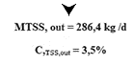
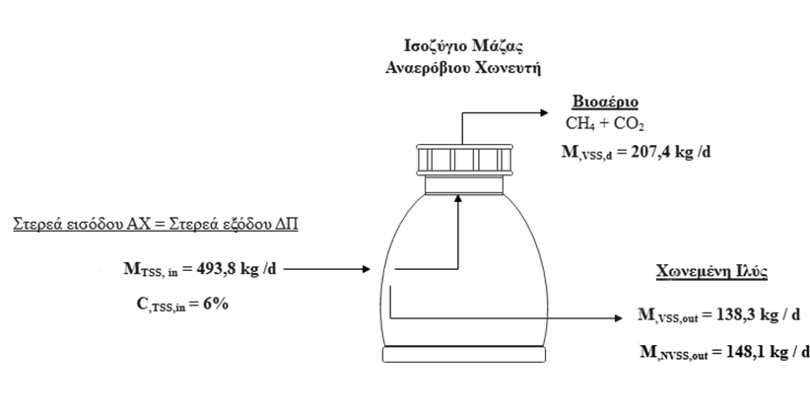
Ισοζύγιο στερεών στη ΔΑΧ

Στη παραπάνω εικόνα φαίνεται η παροχή και συγκέντρωση των στερεών στην είσοδο και σε κάθε έξοδο της ΔΑΧ. Σύμφωνα με την αρχή διατήρησης μάζας, η μάζα στερεών που εισρέει ανά ημέρα ισούται με την μάζα στερεών στην εκροή συν τη μάζα στερεών που καταναλώνονται προς παραγωγή βιοαερίου. Πράγματι, από το ισοζύγιο προέκυψε Μ_{VSS,out} + M_{NVSS,out} + M_{VSS},_{d} = 493,8 kg/d = M_{TSS,in.}. Όσον αφορά τη παροχή παραγόμενου βιοαερίου ($Q_{βιοαερ}=206\frac{m^{3}}{d}$ ) βρέθηκε σχεδόν ίση με τη παροχή μάζας των απομακρυνόμενων πτητικών στερεών ( $M_{destroyed,VSS}$=VSS $207,4\frac{kg VSS}{d}$ ). Αυτό ήταν αναμενόμενο γνωρίζοντας ότι η αποδόμηση μόνο ενός ποσοστού VSS από τους μικροοργανισμούς οδηγεί στη παραγωγή βιοαερίου. Το σύνολο των δύσκολα διασπώμενων στερεών NVSS που εισέρχεται στη ΔΑΧ θεωρείται ότι συναντάται ως έχει στην έξοδο της ιλύος.
Η συγκέντρωση στερεών στην είσοδο της δεξαμενής αναερόβιας χώνευσης ( = έξοδος δεξαμενής πάχυνσης) βρέθηκε 6%, αισθητά μεγαλύτερη από τη συγκέντρωση στερεών της χωνεμένης ιλύος (3,5%). Αυτή η διαφορά δημιουργείται λόγω της αποδόμησης ενός σημαντικού ποσοστού των οργανικών στερεών (εύκολα αποδομήσιμο) εντός της δεξαμενής, σχηματίζοντας βιοαέριο.
Η θερμοκρασία της ΔΑΧ διατηρείται στους 36°C με χρήση εναλλάκτη θερμότητας. Η θερμότητα του συστήματος αποκτάται μέσω μηχανής εσωτερικής καύσης στην οποία οδηγείται το παραγόμενο βιοαέριο που φυλάσσεται στο αεριοφυλάκιο.
Η περίσσεια του παραγόμενου βιοαερίου (μένει εκτός αεριοφυλακίου) καίγεται με πυρσούς.

Σχεδιασμός Αεριοφυλακίου
Χαρακτηριστικά Αεριοφυλακίου Πλωτής Οροφής
Πίεση P_{εσωτ} (Pa) | 2000
Χρόνος παραμονής τ_{αεριοφ} (d) | 2

Υπολογισμός όγκου βιοαερίου $V_{βιοαερίου}$ (m³) που παράγεται σε διάστημα 2 ημερών :
$$V_{βιοαερίου}=τ_{αεριοφ}∙Q_{βιοαερίου}=2d∙206 \frac{m^{3}}{d}=412 m^{3}$$

Υπολογισμός όγκου Αεριοφυλακίου:

$$P_{απολ}∙V_{βιοαερίου}=P_{σχετ}∙V_{αεριοφ}$$
Όπου:
$P_{απολ}$, Απόλυτη πίεση,$101325 Pa$
$P_{σχετ},$Σχετική πίεση, $P_{απολ}+P_{εσωτ}$, $(kPa)$
$V_{βιοαερίου}$, Όγκος παραγόμενου βιοαερίου (m³)
$$⇒V_{αεριοφ}=\frac{P_{απολ}∙V_{βιοαερίου}}{P_{σχετ}}=\frac{101325 Pa∙412 m^{3}}{101325 Pa+2000 Pa}≅404,0 m^{3}$$

Επιλέγεται συντελεστής ασφαλείας SF=1,2
$$V_{αεριοφ,SF}=404,0 m^{3}∙1,2≅485 m^{3}$$

Επιλέγεται ύψος Αεριοφυλακίου: $Η_{αεριοφ}=0,5∙D_{αεριοφ}$

$$V_{αεριοφ,sf}=A_{αεριοφ}∙H_{αεριοφ}⇒V_{αεριοφ,sf}=\frac{π∙D_{αεροφ}^{2}}{4}∙0,5∙D_{αεριοφ}$$

$$⇒404,0 m^{3}=\frac{3,14∙D_{αεροφ}^{2}}{4}0,5∙D_{αεριοφ}⇒D_{αεριοφ}=\sqrt[3]{\frac{485m^{3}∙4}{3,14∙0,5}}≅10,7 m$$

Οπότε, $Η_{αεριοφ}=0,5∙10,7 m≅5,4 m$

Χαρακτηριστικά Αεριοφυλακίου
Τύπος | Κυλινδρικός, Πλωτής Οροφής
Χρόνος παραμονής (d) | 2
Ύψος (m) | 5,4
Διάμετρος (m) | 10,7
Όγκος (m³) | 485

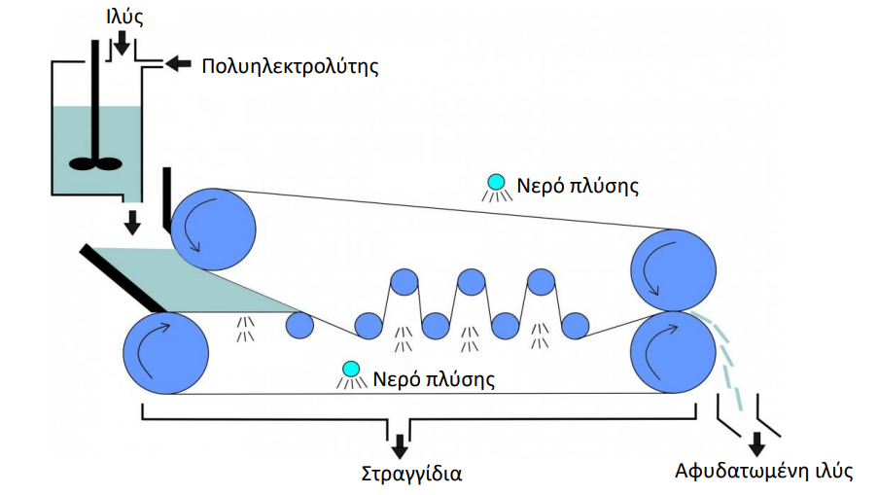
Αφυδάτωση – Ταινιοφιλτρόπρεσα
Αφυδάτωση με Ταινιοφιλτρόπρεσα

Περνώντας από τη Δεξαμενή Πάχυνσης και τη Δεξαμενή Αναερόβιας Χώνευσης, η λάσπη έχει συμπυκνωθεί και σταθεροποιηθεί (κατά ένα ποσοστό). Κατά τη σταθεροποίηση η χημική δομή της ιλύος μεταβάλλεται ώστε να μη μπορούν να πραγματοποιηθούν βιολογικές αντιδράσεις. Στόχος των επόμενων διατάξεων είναι η περαιτέρω σταθεροποίηση της.
Η διεργασία που ακολουθεί είναι η αφυδάτωση και στοχεύει στη περαιτέρω μείωση του ποσοστού υγρασίας, σε τέτοιο βαθμό που να επιτρέπει τη διαχείρισή της ως στερεό υλικό.
Ιδιαίτερα διαδεδομένη μέθοδος αφυδάτωσης – ειδικά για μικρές εγκαταστάσεις – είναι η αφυδάτωση με ταινιοφιλτρόπρεσα. Σε πρώτο χρόνο η ιλύς αναμιγνύεται με πολυηλεκτρολύτη, εξασφαλίζοντας ότι τα στερεά δεν θα διαφύγουν κατά τη συμπίεσή τους (αύξηση απόδοσης αφυδάτωσης) . Η λάσπη ( αφού προηγηθεί κροκίδωση) τροφοδοτείται στον ιμάντα διήθησης όπου γίνεται το αρχικό στράγγισμα με δυνάμεις βαρύτητας. Στη συνέχεια συμπιέζεται μεταξύ δυο ταινιών που κινούνται παράλληλα και ακολούθως εξαναγκάζεται σε πορεία σχήματος S (στράγγιση λόγω διατμητικών τάσεων). Η αφυδατωμένη ιλύς συλλέγεται από την έξοδο με κοχλία και είναι πλέον διαχειρίσιμη ως στερεό.
Το ποσοστό του τελικού προϊόντος σε στερεά μπορεί να υπερβεί το 25%, ανάλογα πάντα τη σύσταση της ιλύος και το είδος του ηλεκτρολύτη. Καθώς η ιλύς εμφανίζει σε κάθε περίπτωση διαφορετικά χαρακτηριστικά (ph, TSS, κ.α.), πρέπει να προηγείται εργαστηριακός έλεγχος για την εύρεση του πολυηλεκτρολύτη που οδηγεί στη καλύτερη κροκίδωση.
Επειδή το συσσωματωτικό (πολυηλεκτρολύτης) είναι συνήθως σε στερεά μορφή, πρέπει να διαλυθεί στο νερό, δημιουργώντας διάλυμα που θα οδηγηθεί στη τροφοδοσία για να γίνει η ανάμιξη με τη λάσπη. Το νερό για τη διάλυση του συσσωματωτικού αλλά και για πλύση των ταινιών μπορεί να ληφτεί από τη αμμόφιλτρο, τη UV (αν υπάρχει δεξαμενή) ή ακόμα τη ΔΔΚ (δεν προτιμάται).
Τα στραγγίσματα της ταινιοφιλτρόπρεσας οδηγούνται στην είσοδο της ΔΔΚ, καθώς αναμένεται να έχουν σημαντική συγκέντρωση στερεών.
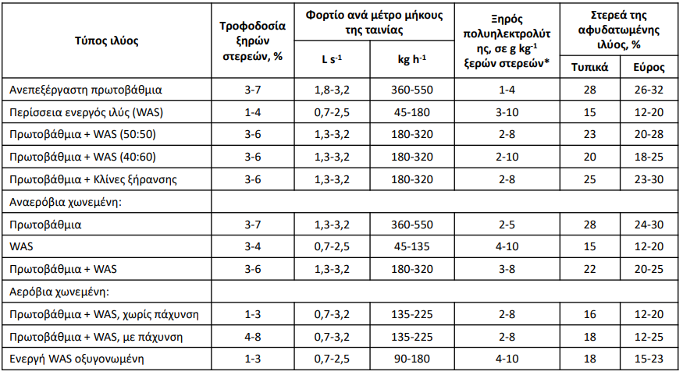
Πίνακας IV : Δεδομένα απόδοσης αφυδάτωσης ταινιοφιλτρόπρεσας ανάλογα με το είδος ιλύος

Κύρια Χαρακτηριστικά Σχεδιασμού Ταινιοφιλτροπρεσών
Πλάτος ταινίας | 0,5 – 3,5 m [2m]
Ρυθμός φορτίου Ιλύος | 90 – 680 kg /mh
-//- για μείγμα α & β βάθμιας ιλύος | 180 – 320 kg /mh
Παροχή νερού πλύσης ταινίας | 1,6 – 6,3 L/ms
Παροχή συσσωματωτικού pe | 2 – 10g / kg ξηρών στερεών
Συγκέντρωση ξηρού pe στο δ/μα τροφοδοσίας | 1 – 2 g / L
Η ιλύς από τη ΔΑΧ εισέρχεται με παροχή $Q_{ιλύος}=8{,2m}^{3}/d$ με συγκέντρωση στερεών C_{TSS} _{ιλύος} = 3,5%. Επίσης θεωρείται:
- Λειτουργεία ταινιοφιλτρόπρεσας: $5 d/wk$ με $8h/d$
- Μείγμα 40:60 πρωτοβάθμιας και ενεργού ιλύος
- Ρυθμός Φορτίου : $200kg/m*h$ (Πίνακας IV)
- Συγκέντρωση Στερεών στην Αφυδατωμένη Ιλύ: $C_{TSS,αφυδ.}=20\%$
- Συγκέντρωση στερεών στα στραγγίσματα : $C_{TSS,στραγγ.}=0,09\%$
- Παροχή νερού πλύσης${ Q}_{πλύσης}=5{m^{3}}/{h m}$
- Πυκνότητα ιλύος τροφοδοσίας: τροφοδοσία ιλύος $ρ_{ιλύος}=1,02tn/m^{3}$
- Πυκνότητα αφυδατωμένης ιλύος $ρ_{αφυδ}. =1,07 tn/m^{3}$
- Πυκνότητα στραγγιδίων $ρ_{στραγγ}. =1,01 tn/m^{3}$
- Συγκέντρωση πολυηλεκτρολύτη: 1,5g/L
- Παροχή πολυηλεκτρολύτη: 6 g / kg ξηρών στερεών
Έχοντας θεωρήσει ότι η ταινιοφιλτρόπρεσα θα λειτουργεί σε μια 8ωρη βάρδια Δευτέρα – Παρασκευή , πρέπει να σχεδιαστεί μια δεξαμενή αποθήκευσης ιλύος για το χρονικό διάστημα Παρασκευή απόγευμα έως Δευτέρα πρωί. Επομένως, η διαστασιολόγηση πρέπει να καλύπτει τουλάχιστον τρεις ημέρες τροφοδοσίας.

Δεξαμενή Αποθήκευσης Ιλύος
Όγκος δεξαμενής αποθήκευσης:
$$V_{δεξ. αποθήκευσης }=Q_{ιλύος}∙τ∙sf$$
,όπου τ οι ημέρες αποθήκευσης [days]
Θεωρώντας συντελεστή ασφαλείας sf = 1,5:
$$⇒{ V}_{δεξ. αποθήκευσης }=8,2\frac{m^{3}}{d}∙3 days∙1,5≅37 m^{3}$$

Για δεξαμενή ορθογωνικής διατομής με ύψος $H_{δεξ. αποθήκευσης}=3m$:
$$V_{Δεξ.Αποθ.}=Α_{δεξ. αποθήκευσης}*H_{δεξ. αποθήκευσης}$$
$$Α_{εξ.Αποθ}=\frac{V_{δεξ. αποθήκευσης}}{H_{δεξ. αποθήκευσης}}=\frac{37 m^{3}}{3m }=12,33m^{2}$$

${⇒b}_{δεξ. αποθήκευσης}=3,5m$ και $L_{δεξ. αποθήκευσης}=3,5m$

Υπολογισμός ωριαίου ρυθμού παραγωγής ιλύος σε υγρή και ξηρή βάση
Ρυθμός παραγωγής υγρών βιοστερεών:
$$M_{WS-h}=\frac{Q_{ιλύος}∙7\frac{d}{wk}∙ρ_{ιλύος}[\frac{tn}{m^{3}}]∙1000\frac{kg}{tn}}{5\frac{d}{wk}∙8\frac{h}{d}}$$
$$M_{WS-h}=\frac{8,2\frac{m^{3}}{d}∙7\frac{d}{wk}∙1,02\frac{tn}{m^{3}}∙1000\frac{kg}{tn}}{5\frac{d}{wk}∙8\frac{h}{d}}$$
$$⇒M_{WS-h}=1464\frac{kg}{h}$$
Ρυθμός παραγωγής ξηρών βιοστερεών:
$$M_{DS-h}=M_{WS-h}*C_{ιλύος}=1464\frac{kg}{h}∙3,5\%$$
$$⇒M_{DS-h}=51,24\frac{kg}{h}$$
Ημερήσια παροχή στερεών για 8ωρη λειτουργία:
$$M_{DS-h}=M_{DS-h}∙8h=51,24\frac{kg}{h}∙\frac{8h}{d}=410 kg/d$$
Υπολογισμός πλάτους ταινιοφιλτρόπρεσσας υπολογίζεται ως:
$$Πλάτος Ταινίας=\frac{M_{DS-h}}{ρυθμός φορτίου ταινιοφ.}=\frac{51,24\frac{kg}{h}}{200\frac{kg}{m*h}}=0,26m$$
Επιλέγονται δυο ταινίες (μια εφεδρική) με πλάτος $0,4m$.

Ισοζύγια Στερεών

Ρεύματα εισόδου, αφυδατωμένης ιλύος και στραγγισμάτων

Θα υπολογιστεί το ισοζύγιο στερεών για τα ρεύματα εισόδου, αφυδατωμένης ιλύος και στραγγισμάτων. Για τις αντίστοιχες συγκεντρώσεις ισχύει $C_{TSS,αφυδ.}=20\%$ και $C_{TSS,στραγγ.}=0,09\%$.
Ισοζύγιο ξηρών βιοστερεών:
$$M_{DS-h}=M_{DS-h, αφυδάτωσης}+M_{DS-h, στραγγισμάτων}$$
$$\underset{⇒}{ρ=\frac{\dot{m}}{\dot{V}}}M_{DS-h}={\dot{V}}_{DS-h, αφυδάτωσης}∙ρ_{αφυδ}+{\dot{V}}_{DS-h, στραγγισμάτων}∙ρ_{στραγγ}$$
$$⇒M_{DS-h}={\dot{V}}_{h, αφυδάτωσης}∙{C_{TSS,αφυδ.}∙ρ}_{αφυδ}+{\dot{V}}_{h, στραγγισμάτων}∙C_{TSS,στραγγ.}∙ρ_{στραγγ}$$
Συνεπώς:
$$M_{DS-h}=Q_{αφυδ.}∙ρ_{αφυδ}∙ C_{TSS,αφυδ.}+Q_{στραγγ.}{∙C}_{TSS, στραγγ.}∙ρ_{στραγγ}$$
$⇒51,24\frac{kg}{h}=Q_{αφυδ.}∙1,07∙\frac{20g}{100mL}∙\frac{{10}^{6}mL}{1m^{3}}∙\frac{1kg}{1000g}+Q_{στραγγ.}∙1,01∙\frac{0,09g}{100mL}∙\frac{{10}^{6}mL}{1m^{3}}∙\frac{1kg}{1000g}$
$$⇒51,24\frac{kg}{h}=214\frac{kg}{m^{3}}∙Q_{αφυδ.}+0,909\frac{kg}{m^{3}}∙Q_{στραγγ.},(1)$$
Ισοζύγιο παροχών:
$$Q_{ιλύος}+Q_{πλύσης}=Q_{αφυδ.}+Q_{στραγγ.}$$
$$⇒8,2\frac{m^{3}}{d}∙\frac{7\frac{d}{wk}}{5\frac{d}{wk}∙8\frac{h}{d}}+5\frac{m^{3}}{h∙m_{ταινίας}}∙0,4m ταινίας=Q_{αφυδ.}+Q_{στραγγ.}$$
$$⇒Q_{αφυδ.}+Q_{στραγγ.}=3,44\frac{m^{3}}{h}(2)$$

Από (1), (2) :
$$51,24\frac{kg}{h}=214\frac{kg}{m^{3}}∙\left(3,44\frac{m^{3}}{h}-Q_{στραγγ.}\right)+0,909\frac{kg}{m^{3}}∙Q_{στραγγ.}$$
$$⇓$$
$$Q_{στραγγ.}=3,21\frac{m^{3}}{h}$$
$$Q_{αφυδ.}=3,44\frac{m^{3}}{h}-3,21=0,23\frac{m^{3}}{h}$$

Παροχή στερεών στραγγισμάτων και αφυδατωμένης ιλύος:
Στερεά στραγγισμάτων
$$Μ_{TSS, στραγγ (DS-h)}=Q_{στραγγ}. {∙C}_{TSS, στραγγ.}∙ρ_{στραγγ}$$
$$M_{ΤSS,στραγγ.(DS-h)}=3,21\frac{m^{3}}{h}∙\frac{0,09g}{100mL}∙\frac{{10}^{6}mL}{1m^{3}}∙\frac{1kg}{1000g}∙1,01$$
$$⇒M_{TSS,στραγγ(DS-h).}=2,9\frac{kg}{h}$$
Στερεά αφυδάτωσης
$$Μ_{TSS, αφυδάτωσης (DS-h)}{=Q}_{αφυδ.}∙ρ_{αφυδ}∙ C_{TSS,αφυδ.}$$
$$Μ_{TSS, αφυδ. (DS-h)}=0,23\frac{m^{3}}{h}∙\frac{20g}{100mL}∙\frac{{10}^{6}mL}{1m^{3}}∙\frac{1kg}{1000g}∙1,07$$
$${⇒Μ}_{TSS, αφυδ. (DS-h)}=49,2\frac{kg}{h}$$
Ποσοστιαία απομάκρυνση των στερεών:
$$Απομάκρυνση Στερεών=\frac{M_{DS-h}-M_{TSS,στραγγ.} }{Μ_{DS-h}}=\frac{51,24\frac{kg}{h}-2,9\frac{kg}{h}}{51,24\frac{kg}{h}}∙100\%=94,3\%$$

Δεξαμενή Τροφοδοσίας Ηλεκτρολύτη

Συγκέντρωση πολυηλεκτρολύτη: 1,5g/L / Παροχή πολυηλεκτρολύτη: 6 g / kg ξηρών στερεών

Η ημερήσια απαίτηση σε πολυηλεκτρ Υπολογισμός απαίτησης σε πολυηλεκτρολύτη:
$$M_{πολ.-d}=\frac{6g∙M_{SD-d}}{1kg ξηρών στερεών}=\frac{6g∙410\frac{kg}{d}∙\frac{1kg}{1000g}}{1kg ξηρών στερεών}=2,46\frac{kg}{d}$$
Ημερήσια κατανάλωση διαλύματος πολυηλεκτρολύτη:
$$V_{πολ.-d}=\frac{M_{πολ.-d}}{C_{πολ.}}=\frac{2,46\frac{kg}{d}}{1,5\frac{kg}{m^{3}}}=1,64m^{3}$$
Εφαρμόζοντας συντελεστή ασφαλείας sf = 1,2 :
$$V_{πολ.-d}≅2m^{3}$$
Επιλέγοντας κυλινδρική δεξαμενή με d = 1m :
$$V_{δεξ. πολ}=\frac{πd^{2}}{4}H_{δεξ.πολ}=2m^{3}$$
$$⇒H_{δεξ.πολ}=2,55m$$
Η τροφοδοσία του πολυηλεκτρολύτη γίνεται με δοσομετρική αντλία. Η παροχή της υπολογίζεται:
$$Q_{δοσ.αντλ.}=\frac{V_{πολ.-d}}{8 h/d}=\frac{2000L}{8 h/d}×\frac{1h}{60min}⇒Q_{δοσ.αντλ.}=4,2\frac{L}{min}$$
Χαρακτηριστικά Ταινιοφιλτρόπρεσσας
Παράμετρος | Τιμή
Ρυθμός Εισερχόμενης Ιλύος | $$200{kg}/{mh}$$
Πλάτος Ταινίας | $$0,4m$$
Παροχή Στραγγιδίων ${(Q}_{στραγγ.})$ | $$3,21{m^{3}}/h$$
Παροχή Αφυδατωμένης Ιλύος ${(Q}_{αφυδ.})$ | $$0,23{m^{3}}/h$$
Ποσοστιαία Απομάκρυνση Στερεών | $$94,3\%$$
Ωράριο Λειτουργίας | $$8h/d,5d/{wk}$$
Χαρακτηριστικά Δεξαμενής Πολυηλεκτρολύτη (κυλινδρική)
Διάμετρος d | $$1m$$
Ύψος $(Η_{{πολ.-d}_{σχεδ}})$ | $$2,55m$$
Εμβολοφόρος δοσομετρική αντλία ρυθμιζόμενης παροχής
Παροχή Εμβολοφόρου Αντλίας $(Q_{δοσ.αντλ.})$ | $$4,2L/min$$
Χαρακτηριστικά Δεξαμενή Αποθήκευσης Ιλύος (ορθογωνική)
Όγκος ${(V}_{Δεξ.Αποθ.})$ | $$37m^{3}$$
Μήκος $(b_{Δεξ.Αποθ})$ | $$3,5m$$
Ύψος $\left(H_{Δεξ.Αποθ.}\right)$ | $$3,5m$$

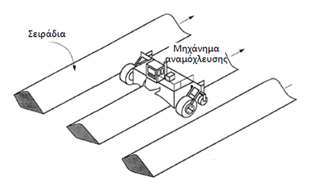
Κομποστοποίηση
Κατά τη κομποστοποίηση γίνεται βιολογική αποικοδόμηση της οργανικής ύλης της αφυδατωμένης ιλύος προς χουμικά. Σκοπός της κομποστοποίησης είναι η δημιουργία σταθεροποιημένου προϊόντος που μπορεί να χρησιμοποιηθεί ως εδαφοβελτιωτικό.
Κατά τη διεργασία, το 20 – 30 % του οργανικού φορτίου μετατρέπεται σε CO₂ και H₂O και παράλληλα καταστρέφεται σημαντικό μέρος των παθογόνων μικροοργανισμών.
Εφόσον η κομποστοποίηση πρόκειται για αναερόβια διεργασία, το μίγμα πρέπει να παρουσιάζει κατάλληλο πορώδες για να είναι εφικτός ο επαρκής αερισμός του. Για αυτό τον λόγο γίνεται ανάμιξη της αφυδατωμένης ιλύς με φυτική / ξυλώδη μάζα. Το μίγμα ιλύος – κλαδεμάτων διαμορφώνεται σε σειράδια.
Ο αερισμός του μίγματος γίνεται μηχανικά (αναμόχλευση) ή με παροχέτευση αέρα. Η πρώτη ύλη της κομποστοποίησης (μετά την ανάμιξη) πρέπει να έχει στερεά ≥40%, δηλαδή υγρασία κοντά στο 60%.
Η παροχή αφυδατωμένης ιλύος βρέθηκε νωρίτερα $Q_{αφυδ.}=0,23{m^{3}}/h$ με περιεκτικότητα σε στερεά $20\%$.
Αρχικά υπολογίζεται η ημερήσια ποσότητα των κλαδεμάτων $(Q_{κλαδ.})$ που απαιτείται για την ανάμειξή τους με την αφυδατωμένη ιλύ. Θεωρείται ότι τα κλαδέματα έχουν ειδικό βάρος $ρ_{κλαδ.}=\frac{0.22tn}{m^{3}}$και υγρασία $30\%$ ( 70% στερεά).
Η μαζική παροχή της ιλύος:
$$M_{ιλύος}=Q_{ιλύος}×ρ_{ιλύος}=0,23\frac{m^{3}}{d}×\frac{(5×8)h}{wk}×\frac{wk}{7d}×1,07\frac{tn}{m^{3}}=1,41\frac{tn}{d}$$

Αν η συγκέντρωση του μίγματος προκύπτει 40% σε στερεά, τότε :
$$0,2×M_{ιλύος}+0,7×M_{κλαδ.}=0,4×\left(M_{ιλύος}+M_{κλαδ.}\right)$$
$$M_{κλαδ.}=0,667×M_{ιλύος}=0,667×1,41\frac{tn}{d}=0,94\frac{tn}{d}$$

Ογκομετρική παροχή των κλαδεμάτων:
$$Q_{κλαδ.}=\frac{M_{κλαδ.}}{ρ_{κλαδ.}}=\frac{0.94\frac{tn}{d}}{0.22\frac{tn}{m^{3}}}=4.27\frac{m^{3}}{d}$$

Επομένως, η συνολική παροχή ιλύος μετά την ανάμειξη είναι:
$$Q_{μειγμ}=Q_{ιλύος}+Q_{κλαδ.}$$
$$Q_{μειγμ}=0.23\frac{m^{3}}{d}+4.27\frac{m^{3}}{d}=4.5\frac{m^{3}}{d}$$
Πυκνότητα του μείγματος :
$$Q_{ιλύος}*ρ_{ιλύος}+Q_{κλαδ.}*ρ_{κλαδ.}=Q_{μειγμ}*ρ_{μειγμ}$$
$$ρ_{μειγμ}=\frac{Q_{ιλύος}*ρ_{ιλύος}+Q_{κλαδ.}*ρ_{κλαδ.}}{Q_{μειγμ}}=\frac{0.23\frac{m^{3}}{d}*1.07\frac{tn}{m^{3}}+4.27\frac{m^{3}}{d}*0.22\frac{tn}{m^{3}}}{4.5\frac{m^{3}}{d}}$$
$$⇒ρ_{μειγμ}=0.26\frac{tn}{m^{3}}$$
Μαζική παροχή του μείγματος ιλύος – κλαδεμάτων:
$$M_{μειγμ}=Q_{μειγμ}×ρ_{μειγμ}=4.5\frac{m^{3}}{d}×0.26\frac{tn}{m^{3}}{⇒M}_{μειγμ}=1.17\frac{tn}{d}$$

Σύμφωνα με την βιβλιογραφία, η ποσότητα του παραγόμενου κόμποστ κυμαίνεται μεταξύ $0.7-2[{tn}_{compost}/{tn}_{ιλύος}]$(ξηρή βάση), ανάλογα με το βαθμό ωρίμανσης, την υγρασία του τελικού προϊόντος και το βαθμό ανάκτησης των κλαδεμάτων, δηλαδή:
$$M_{\min_{compost}}=\frac{0,7tn(κόμποστ)×M_{ιλύος}×0.2}{1tn(ξηρής ιλύος)}=\frac{0.7tn(κόμποστ)×1.41\frac{tn}{d}×0.2}{1tn(ξηρής ιλύος)}$$
$$M_{\min_{compost}}=0,197\frac{tn}{d}$$
$$M_{\max_{compost}}=\frac{2tn(κόμποστ)×M_{ιλύος}×0.2}{1tn(ξηρής ιλύος)}=\frac{2tn(κόμποστ)×1,41\frac{tn}{d}×0,2}{1tn(ξηρής ιλύος)}$$
$$M_{\max_{compost}}=0,564\frac{tn}{d}$$

οπότε:
$$0,197\frac{tn}{d}≤Μ_{compost}≤0,564\frac{tn}{d}$$

Για την πλήρη σταθεροποίηση της ιλύος, απαιτούνται 60d. Επομένως, το συνολικό μείγμα που παράγεται κατά το διάστημα των 60d θα είναι:
$$V_{σειραδ.}=Q_{μιγμ}×60d=4,5\frac{m^{3}}{d}×60d$$
$$V_{σειραδ.}≅270m^{3}$$

Θέτονται τυπικές τιμές διαστάσεων των σειραδίων:
- Ύψος$H_{σειραδ.}=2m$
- ${Wκ}_{σειραδ.}=1.5m$
- ${Wb}_{σειραδ.}=3m$
Οπότε για το εμβαδόν των σειραδίων ισχύει:
$$Ε_{σειραδ.}=\frac{{Wκ}_{σειραδ.}+{Wb}_{σειραδ.}}{2}×H_{σειραδ.}$$
$$Ε_{σειραδ.}=\frac{1,5m+3m}{2}×2m$$
$$Ε_{σειραδ.}=4,5m^{2}$$

Το συνολικό μήκος των σειραδίων είναι:
$$L_{{σειραδ.}_{συν}}=\frac{V_{σειραδ.}}{Ε_{σειραδ.}}=\frac{270m^{3}}{4,5m^{2}}$$
$$L_{{σειραδ.}_{συν}}=60m$$
Θέτουμε μήκος κάθε σειραδίου 6 m

$$\frac{L_{{σειραδ.}_{συν}}}{L_{σειραδ.}}=\frac{60m}{6m}=10 σειράδια$$

Επιλέγουμε τη δέσμευση χώρου για ανάπτυξη 11 σειραδίων

$$N_{σειραδ.}=11$$
Το απαιτούμενο πλάτος του χώρου εγκατάστασης, λαμβάνοντας υπόψη τους διαδρόμους
$\left(W_{διαδρ.}\right)=3m$ (ενδιάμεσα και περιμετρικά των σειραδίων, δηλαδή 4 διάδρομοι), προκύπτει:
$$W_{γύπεδ.}= N_{σειραδ.}×{Wb}_{σειραδ.}+\left(N_{σειραδ.}+1\right)×W_{διαδρ.}$$
$$W_{γύπεδ.}=11×3m+12×3m$$
$$W_{γύπεδ.}=69m$$

Συνεπώς, η συνολική επιφάνεια του γηπέδου (υπολογίζοντας και διάδρομο πλάτους 3m περιμετρικά των σειραδίων είναι:
$$A_{{σειραδ.}_{συν}}=\left[L_{σειραδ.}+\left(2×W_{διαδρ.}\right)\right]×W_{γύπεδ.}=\left[6m+\left(2×3m\right)\right]×69m$$
$$A_{{σειραδ.}_{συν}}=828m^{2}$$
Για παν ενδεχόμενο μπορεί να χρειαστεί κάλυψη των βοηθητικών εγκαταστάσεων πλησίον των σειραδίων (χώρος κοσκινίσματος, στέγαση μηχανημάτων, λιμνοδεξαμενές διαχείρισης όμβριων κλπ.), Συνεπώς η τελική έκταση διεργασίας κομποστοποίησης $(A_{compost})$, μιάμιση φορά την έκταση που καταλαμβάνει ο χώρος των σειραδίων. Άρα:
$$A_{γύπεδ}=1.5×A_{{σειραδ.}_{tot}}$$
$$A_{γύπεδ}=1242m^{2}$$
$$⇓$$
$$L_{γύπεδ}=\frac{A_{γύπεδ}}{W_{γύπεδ}}=\frac{1242m^{2}}{69m}$$
$$L_{γύπεδ}=18m$$

Σχεδιασμός Λιμνοδεξαμενής

Τα στραγγίσματα κομποστοποίησης, λόγω βροχοπτώσεων και της περιεχόμενης υγρασίας, συλλέγονται σε λιμνοδεξαμενή. Οι λιμνοδεξαμενές σχεδιάζονται βάσει της βροχόπτωσης αιχμής 24ωρου των δυο τελευταίων δεκαετιών, για την τοποθεσία της ΕΕΛ.
Με βάση τα μετεωρολογικά δεδομένα της περιοχής, η βροχόπτωση αιχμής είναι: $h=100mm$.
Θεωρείται βάθος λιμνοδεξαμενής $d_{λιμνοδ.}=1m$, υπολογίζοντας έτσι την έκτασή της, οπότε:
$$A_{{σειραδ.}_{συν}}×h+A_{λιμνοδ.}×h=A_{λιμνοδ.}×d$$

$$828m^{2}×100mm×{10}^{-3}m+A_{λιμνοδ.}×100mm×{10}^{-3}m=A_{λιμνοδ.}×1m$$
$$A_{λιμνοδ.}=92m^{2}$$
H λιμνοδεξαμενή έχει ελλειπτικό σχήμα, με$πλάτος κατά x \left(β\right)=2 πλάτος κατά y (α)$.
Το μήκος του κάθε ημιάξονα της λιμνοδεξαμενής προκύπτει ως:
$$A_{λιμνοδ.}=π*α*β=2*π*α^{2}$$
$$α=\sqrt{\frac{A_{λιμνοδ.}}{2*π}}\sqrt{\frac{92m^{2}}{2*π}}=3.83m$$
$$⇒β=2α=7,66m$$
Χαρακτηριστικά Κομποστοποίησης
Παράμετρος | Τιμή
Ημερήσια Παραγωγή Κόμποστ $(Μ_{compost})$ | $$0,197tn/d-0,564tn/d$$
Ημερήσια Απαίτηση Κλαδεμάτων $(Q_{κλαδ.})$ | $$4,27m^{3}/d$$
Μήκος Σειραδίου ${(L}_{σειραδ.})$ | $$6m$$
Ύψος Σειραδίου $(H_{σειραδ.})$ | $$2m$$
Πλάτος Κορυφής Σειραδίου $({Wκ}_{σειραδ.})$ | $$1,5m$$
Πλάτος Βάσης Σειραδίου $({Wb}_{σειραδ.})$ | $$3m$$
Πλάτος Διαχ. Διαδρόμων $(W_{διαδρ.})$ | $$3m$$
Αριθμός Σειραδίων | 11
Συνολική Έκταση
Μήκος $(L_{γύπεδ})$ | $$18m$$
Πλάτος $(W_{γύπεδ})$ | 69$m$
Επιφάνεια $(A_{γύπεδ})$ | $$1242m^{2}$$
Χαρακτηριστικά Λιμνοδεξαμενής
Ελλειψοειδής Επιφάνεια $(A_{λιμνοδ})$ | 92$m^{2}$
Βάθος ($d_{λιμνοδ.})$ | $$1m$$
Μήκος Μικρού Άξονα (α) | $$3,83m$$
Μήκος Μεγάλου Άξονα (β) | $$7,66m$$

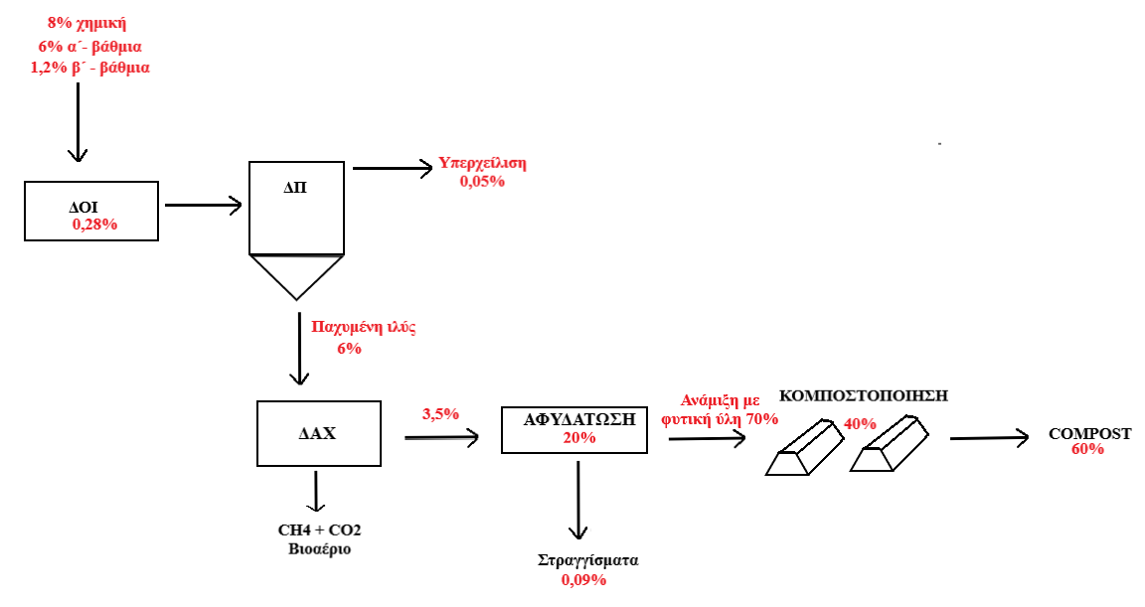
Συγκεντρώσεις Στερεών στα Ρεύματα της Διάταξης Επεξεργασίας Ιλύος

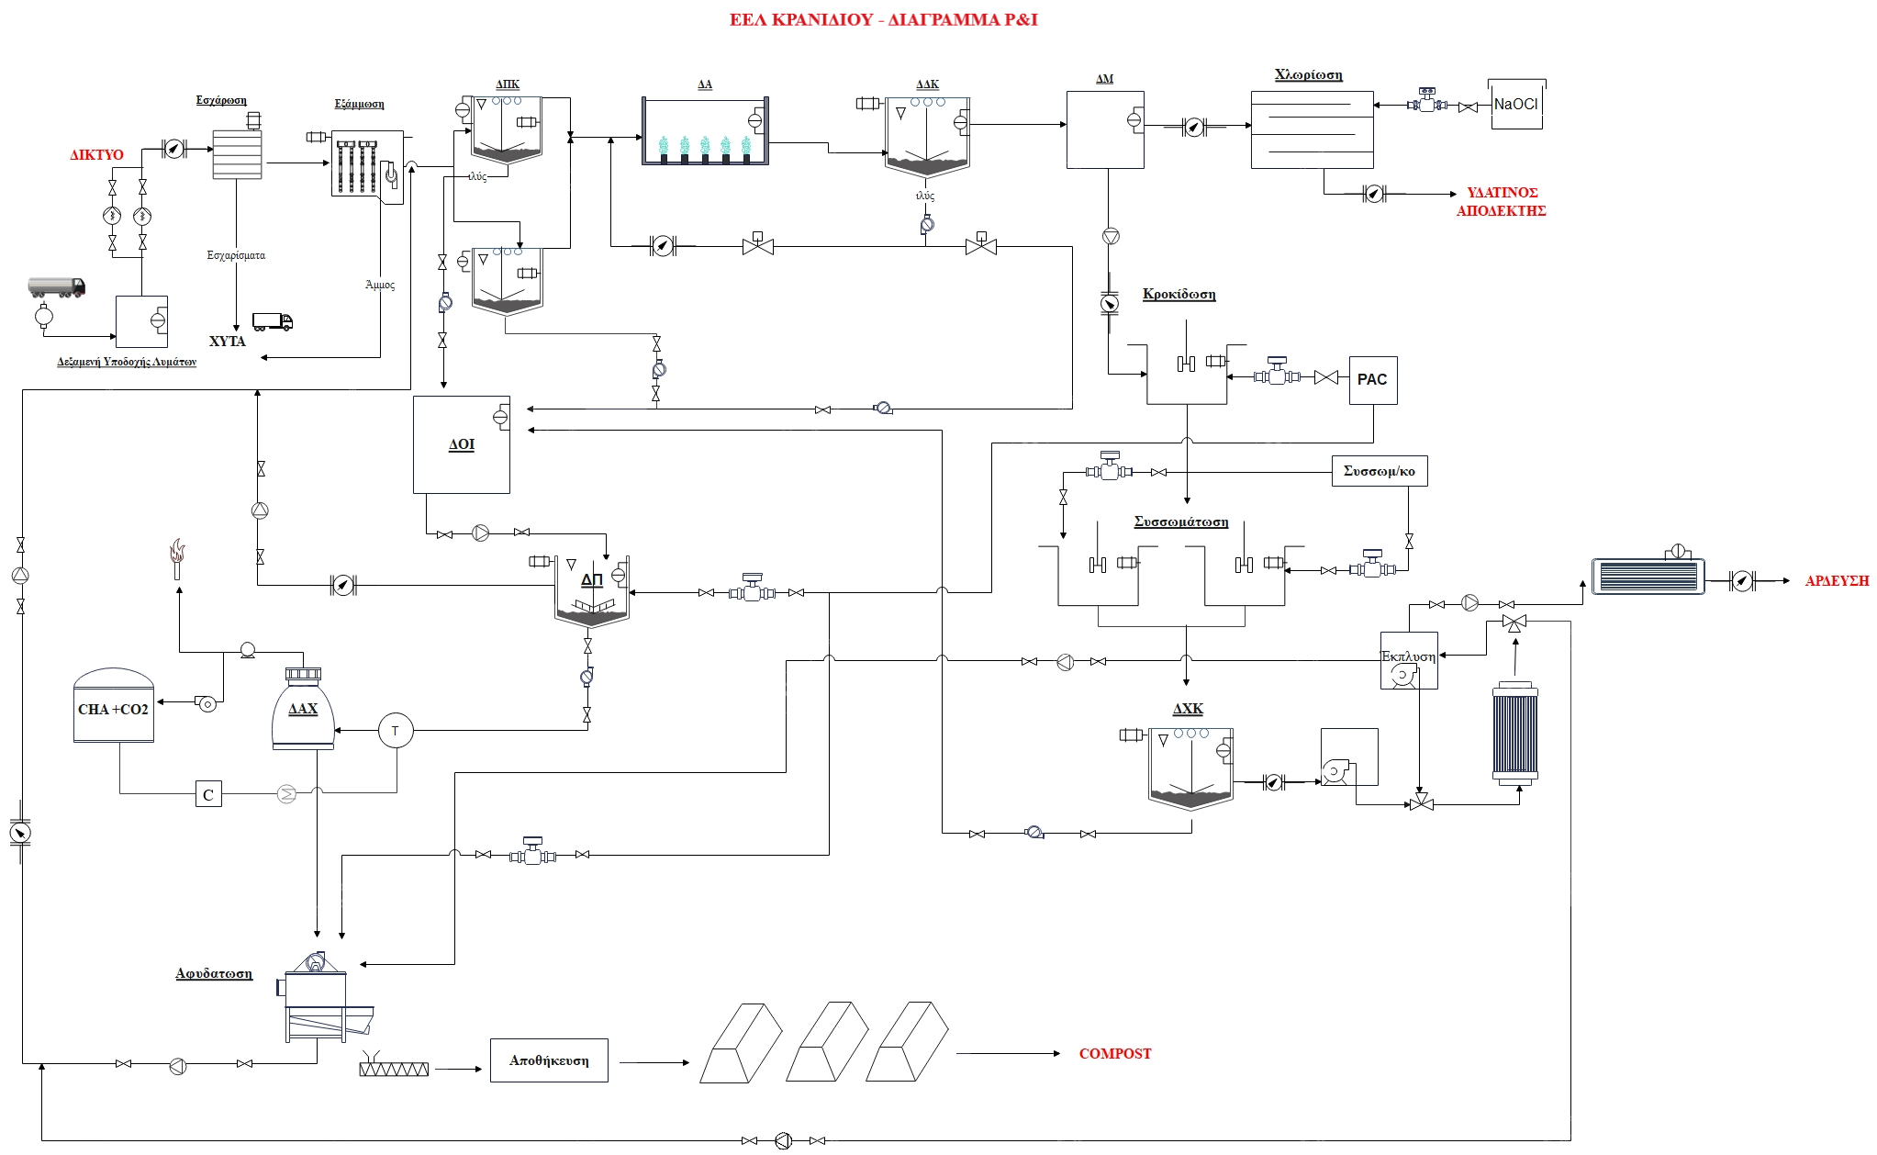
Διάγραμμα P&I

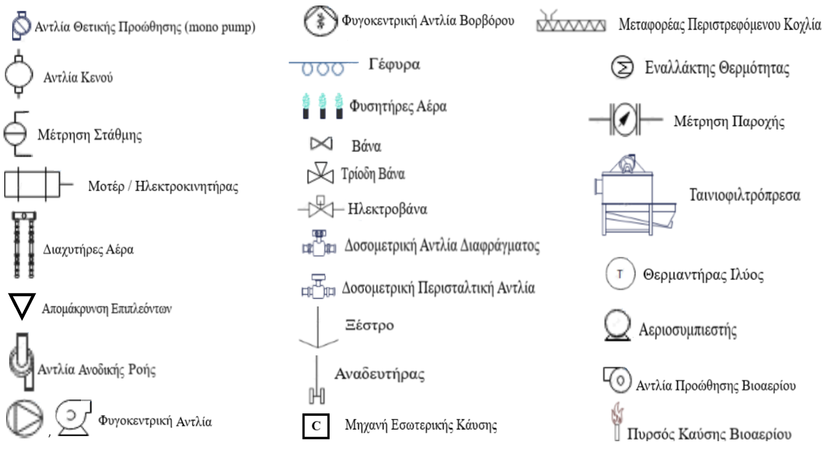
Yπόμνημα Διαγράμματος P&I

Βιβλιογραφία (πρώτου μέρους ΜΚ)

- Κορδέλας Γεωργιος, «Διαχείριση Λυμάτων και Βιολογικός Καθαρισμός στο πλαίσιο Λειτουργίας Συστήματος Περιβαλλοντικής Διαχείρισης σε Δημοτική Επιχείρηση Ύδρευσης και Αποχέτευσης», Διπλωματική εργασία, Ελληνικό Ανοικτό Πανεπιστήμιο, Ιούνιος 2018, Πάτρα.
- Κωνστανίνος Β. Χρυσικόπουλος, Εισαγωγή στις Διεργασίες Νερού και Λυμάτων. Εκδόσεις Τζιόλα, 2018.
- Metcald & Eddy. Μηχανική Υγρών Αποβλήτων. Εκδόσεις Τζιόλα, 2018.
- Σημειώσεις μαθήματος Σχεδιασμός Περιβαλλοντικών Εγκαταστάσεων και Εκτίμηση Περιβαλλοντικών Επιπτώσεων Ι&ΙΙ

